FacultÉ des LETTRES
DÉPARTEMENT DE LANGUE ET
DE littérature FRANÇAISES
SECTION LINGUISTIQUE

Κοινό Ελληνογαλλικό Πρόγραμμα Μεταπτυχιακών Σπουδών Master 2 «Διδασκαλία ξένων γλωσσών στην Ευρώπη: εκπαίδευση στη γλωσσική και πολιτισμική διαφορετικότητα των σχολικών πληθυσμών»

Master 2 PROELE FRANCO-HELLÉNIQUE Enseignants de langue en Europe : formation à la diversité linguistique et culturelle

Intercompréhension : les langues minoritaires / les dialectes en tant que langues ponts pour la compréhension des langues étrangères – voie pour l’accès au plurilinguisme – le cas du valaque

Athènes 2020
Soutenu par : Mademoiselle Angelopoulou Sofia
Sous la direction de : Madame Argyro Moustaki Professeure Associée
Madame Delphine Guedat – Bittighoffer Professeur Assistante

Membres du jury : Madame Argyro Moustaki Professeure Associée
Madame Delphine Guedat – Bittighoffer Professeure Assistante
Madame Réa Delveroudi Professeure
Υπεύθυνη δήλωση :
Έχοντας λάβει γνώση τις κυρώσεις που προβλέπονται από την παράγραφο V. του Εσωτερικού Κανονισμού του Κοινού Ελληνογαλλικού ΠΜΣ, δηλώνω ότι το κείμενο της παρούσας εργασίας δεν αποτελεί προϊόν λογοκλοπής.
Υπογραφή: 12/11/2020

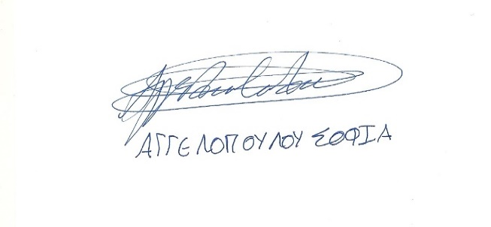
Engagement du non-plagiat
Je soussigné(e) Angelopoulou Sofia déclare être pleinement conscient(e) que le plagiat de documents ou d’une partie d’un document publiés sur toutes formes de support, y compris l’internet, constitue une violation des droits d’auteur ainsi qu’une fraude caractérisée. En conséquence, je m’engage à citer toutes les sources que j’ai utilisées pour écrire ce rapport du mémoire.
Signature : 12/11/2020
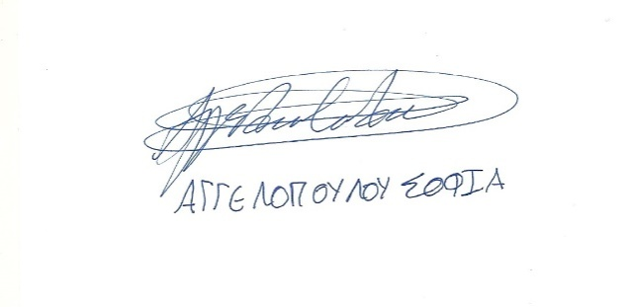
À mes grands-parents : Angelo que j’ai perdu très tôt -
En espérant qu’il serait fier de moi - et Sophia que j’adore.
À ma mère, Polyxène. Sans ses efforts,
ses sacrifices et son support,
je n’aurais rien réalisé dans ma vie.

Remerciements
Je voudrais exprimer mes remerciements sincères à la directrice du mémoire présent, Madame Argyro Moustaki, pour sa guidance, ses conseils et surtout pour la patience dont elle a fait preuve lors de cette rédaction. De plus, pour son aide offerte à trouver l’informatrice valaque, l’informatrice roumaine, l’informatrice française et l’informateur grec – lusophone pour participer à notre enquête.
Je voudrais également remercier Mme Réa Delveroudi pour ses connaissances partagées sur le domaine de la sociolinguistique. À travers nos discussions j’ai reconsidéré mes idées sur la fonction du monde autour de moi.
De plus, je tiens à remercier chaleureusement mes deux professeurs de l’Université d’Angers Madame Delphine Guedat – Bittighoffer et Monsieur Emmanuel Vernadakis. Leur passion pour l’enseignement et leur amour pour leurs étudiants m’a conduit à aimer de nouveau le métier du professeur.
Je voudrais aussi remercier également Madame Maria Christine Anastasiadi et Madame Marina Vihou pour leur encouragement à participer à ce cursus supérieur.
Je tiens à remercier tous ceux qui ont participé de manière désintéressée à mon enquête et notamment Madame Aglaia Nakka – Florou pour avoir contribué à remettre le valaque sur scène. Sans leur aide, je n’aurais pas réalisé toute cette aventure scientifique.
Enfin, je voudrais remercier mon ami précieux Georges Gkiokas, qui m’a aidé aux corrections du texte final et ma sœur Angelina, qui s’est trouvée à mes côtés tout au long de mes études supérieures, pour me soutenir, pour m’encourager à continuer quand j’étais fatiguée et pour m’aider à me lever quand « j’allais tomber. »

Table des matières

Remerciements 4
Avant - Propos 9
Περίληψη : 10
Introduction 11
Premier chapitre: Le concept théorique de la recherche 13
1.1 Langue et dialecte 13
1.2 Le valaque : langue minoritaire? 14
1.3 Le valaque : son histoire 14
1.4 Les Valaques : l’origine du terme 16
1.5 Le valaque : langue romane 18
1.6 L’intercompréhension 19
1.6.1 Le concept théorique 19
1.6.2 Les stratégies de l’intercompréhension 23
1.6.2.1 Les sept tamis 23
1.6.2.2 La grammaire d’hypothèses 24
1.6.2.3 La stratégie du transfert 24
1.6.2.4 Le bon lecteur 26
1.6.3 Les avantages de l’intercompréhension 26
1.6.4 Les inconvénients de l’intercompréhension 28
1.7 Le plurilinguisme 29
1.8 L’intercompréhension : outil pour l’apprentissage plurilingue 30
1.9 L’insécurité linguistique et l’intercompréhension 32
1.10 Revaloriser les variétés linguistiques 34
Deuxième chapitre : Le recueil des données 36
2.1 Le type de recherche 36
2.2 La méthode choisie et appliquée 37
2.3 La méthodologie de l’enquête – les hypothèses de recherche 38
Troisième Chapitre: L’Analyse des données 41
3.1 Lien de parenté et transparence des langues 41
3.2 Des langues ponts 45
3.3 Le rôle du plurilinguisme – L’apport des données 48
3.4 Le processus transférentiel – La compréhension des rapporteurs 50
Quatrième Chapitre : Bilan 54
4.1 Lien de parenté et transparence des langues – Les Sept Tamis 54
4.2 La mort d’une langue 56
4.3 La compétence plurilingue vs la compétence monolingue 56
4.4 Les transferts linguistiques – Stratégies de lecture 58
Cinquième chapitre : Interprétation 59
5.1 La proximité entre les langues 59
5.2 La langue minoritaire en tant que langue pont 59
5.3 Les entraves de la compétence plurilingue 60
6. Discussions 61
Conclusion 63
Références Bibliographiques 65
Sitographie 68
Annexes 70
Annexes no 1 : Charte de l’Empire Romain 70
Annexes no 2: La ligne Jireček 70
70
Annexes no 3 : Les régions valaques d’aujourd’hui 71
Annexes no 4 : Le continuum linguistique 71
Annexes no 5: Le questionnaire de la rapporteuse valaque 72
Annexe no 6: Le corpus pour l’informatrice valaque 72
Au clair de la lune: 73
Ερωτήσεις για το τραγούδι: 73
Διάλογος 73
Ερωτήσεις διαλόγου: 74
Ερώτηση για το διάλογο: 74
Annexe no 7: Les réponses de l’informatrice valaque 74
Informatrice valaque 74
Profil 74
Réponses 75
ΑΠΑΝΤΗΣΕΙΣ ΓΙΑ ΤΟ ΤΡΑΓΟΥΔΙ 76
ΑΠΑΝΤΗΣΕΙΣ ΓΙΑ ΤΟ ΔΙΑΛΟΓΟ 76
Annexe no 8: Les instructions de l’enquête en français pour les informateurs francophones 76
Annexe no 9: Les instructions de l’enquête en grec pour les informateurs hellénophones 77
Annexe no 10: Les dialogues de l’enquête 78
Annexe no 11 : Les questions données aux informateurs francophones concernant les dialogues 80
Annexe no 12: La chanson traditionnelle de l’enquête 81
Annexe no 13 : Les questions données aux informateurs francophones concernant la chanson 82
Annexe no 14: Les questions concernant les dialogues aux informateurs hellénophones 83
Annexe no 15: Les questions concernant la chanson données aux informateurs hellénophones 83
Annexe no 16 : Les profils des informateurs – leurs réponses 84
Informatrice Italienne 84
Profil 84
Réponses 84
Informatrice polonaise 90
Profil 90
Réponses 91
Informateur hellénophone 97
Profil 97
Réponses 98
Informateur mexicain 110
Profil 110
Réponses 110
Informateur espagnol 117
Profil 117
Réponses 117
Informatrice française 122
Profil 122
Réponses 122
Informatrice roumaine 128
Profil 128
Réponses 128
Informatrice grecque - brésilienne 136
Profil 136
Réponses 137
Informatrice portugaise 147
Profil 147
Réponses 147
Informateur grec - lusophone 155
Profil 155
Réponses 155
Informatrice moldave 161
Profil 161
Réponses 161

Avant - Propos
Société et langue, langue et société. Deux concepts qui marchent côte à côté de l’Antiquité à nos jours. La société influence directement la langue dans laquelle l’homme s’exprime et interagit avec son entourage. Dans diverses sociétés, il n’y a pas seulement une langue parlée par l’ensemble social, mais existe toute une variété collective, comme les langues minoritaires et les dialectes.
Le phénomène du plurilinguisme, qui submerge actuellement au niveau mondial et qui entre en conflit avec la mondialisation qui impose l’homogénéité au niveau linguistique et cognitif, s’avère aujourd’hui plus que jamais nécessaire pour la protection des langues, leur sauvegarde et leur diffusion. L’éducation et plus précisément la didactique des langues étrangères est un support précieux du plurilinguisme en ce sens que la formation des citoyens potentiels dans un groupe social unifié et dans une institution telle que l’Union Européenne faciliterait l’intercompréhension mutuelle. Grâce à ce processus de compréhension mutuelle entre les langues et les peuples, répandue au sein de l’Union Européenne depuis l’Antiquité, les gens apprennent à vivre en harmonie et coexister dans un contexte d’interaction plus large. En outre, il permet de faire entendre des langues et des variétés linguistiques comme les langues minoritaires et les dialectes qui sont actuellement en voie d’extinction. Un bel exemple d’une telle langue est le valaque, langue latine parlée dans l’espace hellénique et balkanique.

Mots clés : intercompréhension, plurilinguisme, variété linguistique, dialectes, langues minoritaires, le valaque

Περίληψη :
Κοινωνία και γλώσσα, γλώσσα και κοινωνία. Δύο έννοιες που συμβαδίζουν από την αρχαιότητα έως και τις μέρες μας. Η κοινωνία επηρεάζει με άμεσο τρόπο την γλώσσα στην οποία ο άνθρωπος εκφράζεται και αλληλοεπιδράμε τους γύρω του, επιδρώντας άλλοτε με αρνητικό και άλλοτε με θετικό τρόπο στην γλώσσα του αναλόγως του ιστορικού πλαισίου. Σε διάφορες κοινωνίες δεν υπάρχει μόνο μία γλώσσα η οποία ομιλείται από το ενιαίο σύνολο αλλά συχνά παρουσιάζονται γλωσσικές ποικιλίες, όπως μειονοτικές γλώσσες και διάλεκτοι.
Το φαινόμενο της πολυγλωσσίας που υφίσταται αυτή την στιγμή σε παγκόσμιο επίπεδο κι έρχεται σε σύγκρουση με το μοντέλο της παγκοσμιοποίησης που απαιτεί την ομοιογένεια τόσο γλωσσικό όσο και γνωστικό επίπεδο, διαφαίνεται σήμερα αναγκαίο όσο ποτέ άλλοτε για την προστασία, την διασφάλιση και την εξάπλωση των γλωσσών. Η εκπαίδευση και πιο συγκεκριμένα η διδακτική των γλωσσών αποτελεί πολύτιμο εργαλείο για την πολυγλωσσία, υπό την έννοια ότι η διαμόρφωση εν δυνάμει πολιτών στο πλαίσιο μιας ενιαίας κοινωνικής ομάδας κι ενός θεσμού όπως η Ευρωπαϊκή Ένωση θα ευνοούσε την αμοιβαία κατανόηση. Χάρη σε αυτή την αμοιβαία κατανόηση των γλωσσών και των λαών, διαδεδομένη στους κόλπους της Ευρωπαϊκής Ένωσης ήδη από την αρχαιότητα, οι άνθρωποι μαθαίνουν να συμβιώνουν αρμονικά και να συνυπάρχουν σε ένα ευρύτερο πλαίσιο αλληλεπίδρασης. Επιπλέον, επιτρέπει να ακουστούν γλώσσες και γλωσσικές ποικιλίες όπως μειονοτικές γλώσσες και διάλεκτοι οι οποίες τείνουν σήμερα να εξαφανιστούν. Τα βλάχικα, καθώς μιλούνται στον ελλαδικό και ευρύτερο βαλκανικό χώρο, είναι ένα πολύ καλό παράδειγμα μιας τέτοιας γλώσσας.
Λέξεις κλειδιά : αλληλοκατανόηση, πολυγλωσσία, γλωσσική ποικιλία, μειονοτικές γλώσσες, διάλεκτοι, τα βλάχικα

Introduction
L’un des éléments qui caractérise l’homme depuis le début de la création jusqu’à aujourd’hui est le langage, un langage qui, en tant qu’organisme vivant, vit et évolue dans les sociétés humaines en aidant l’homme à s’épanouir, s’exprimer et interagir avec son environnement. La société et, plus spécifiquement, l’État dans lesquels chaque langue se développe reflètent les complexités des fonctionnements de chaque langue tout en affichant des relations de dépendance entre elles. Souvent, nous assistons à l’élimination et à l’extinction de certaines variétés linguistiques, car les locuteurs sont pleinement intégrés dans la langue officielle d’un État. Cependant, dans une société caractérisée de plus en plus par la diversité culturelle et linguistique, nous observons l’existence du phénomène de l’intercompréhension (compréhension mutuelle entre les gens qui ne maitrise pas la même langue) entre les différents peuples dans des situations de communication précise comme la parole. Plus précisément quand les langues ont des éléments communs, cette compréhension mutuelle devient encore plus perceptible et intense, rendant les différents locuteurs, même s’ils ne parlent pas une langue, capables de se comprendre. Nous nous s’interrogerons donc si les variétés linguistiques qui se trouvent actuellement dans une place faible en raison de l’utilisation des langues officielles ou nationales peuvent fonctionner comme ponts pour cette communication mutuelle entre les peuples. Nous nous demandons aussi si on peut donner un nouvel élan à l’apprentissage des langues étrangères et aussi au plurilinguisme, phénomène qui existe actuellement et veut que les locuteurs gèrent plus d’une langue.
Dans la première partie de notre recherche, nous entreprendrons une approche théorique de l’intercompréhension et du plurilinguisme.
Nous examinerons le cas du valaque, langue minoritaire d’origine latine qui est parlée dans l’espace grec depuis la période de l’Empire Romain. Le valaque sera le point de référence de notre recherche et nous tenterons de comprendre comment il pourrait fonctionner comme « langue-pont » pour la compréhension / apprentissage des langues étrangères de la même famille, i.e. celles issues du latin.
Dans la deuxième partie, nous exposerons l’encrage théorique de notre recherche, la méthode et la méthodologie choisies pour le recueil des données.
Dans la troisième partie, nous analyserons les résultats des participants, tandis que dans la quatrième et la cinquième partie, nous résumerons d’abord les résultats et puis nous tenterons de les interpréter.
Enfin, dans le chapitre consacré aux discussions, nous présenterons les difficultés rencontrées et exposerons des réflexions complémentaires sur des questions qui nous ont concernées et dans lesquelles nous n’avons pas eu l’occasion d’approfondir.

Premier chapitre: Le concept théorique de la recherche
Nous traiterons ici des phénomènes tels que la différence entre langue et dialecte, les variétés linguistiques, les langues minoritaires et le phénomène de la mort de la langue. Nous mentionnerons également l’histoire et les caractéristiques particulières de la langue valaque tout en essayant de comprendre le processus d’enseignement par le biais de l’intercompréhension comme clé pour atteindre le plurilinguisme et pour trouver des nouvelles manières pour la revalorisation des variétés linguistiques.

1.1 Langue et dialecte

Selon Baylon (1996, 71) « une langue est un instrument de communication, c’est – à – dire un système de règles et un instrument d’interaction sociale ».
Cependant, chaque langue présente également des variétés, c’est – à – dire des variations liées à divers facteurs, tels que la zone géographique, etc.
Selon Baslis (2012, 21-26), la distinction entre la langue et le dialecte est très délicate et souvent les frontières entre eux sont indiscernables. Par conséquent, afin de discerner leurs différences, nous devons nous fonder sur les critères pertinents pour la société dans laquelle ils se développent. Dans la conscience collective cette distinction est relative à la définition géographique d’un idiome et aux nuances linguistiques particulières des éléments structuraux tels que la prononciation, le vocabulaire, la morphologie et la syntaxe.
Il se peut aussi que la distinction dialectale soit relative à la stratification sociale comme à l’éloignement par rapport à la langue officielle. Un bon exemple dans l’espace français constitue la distinction entre le dialecte qui est considéré comme une langue développée dans un espace géographique et ayant une tradition écrite et le patois qui est une langue exclusivement orale.
Nous détectons donc essentiellement une cause principale dans le cas du valaque : la distance et les obstacles géographiques.
Par distance géographique nous entendons toute difficulté présentée sous forme de barrières naturelles susceptible de différencier les variétés linguistiques. Comme nous le verrons, les Valaques grecs ont été confinés dans les montagnes (essentiellement de l’Olympe) et ont conservé le proto latin, langue parlée dans ces territoires.
Or, nous comprenons que langue et dialecte constituent à la fois des variétés linguistiques dont les critères de distinction se diversifient en ce que la langue est une variété institutionnellement reconnue par la société dans laquelle elle appartient.
Aujourd’hui, le valaque paraît avoir une faible viabilité en tant que langue car ses locuteurs diminuent progressivement.

1.2 Le valaque : langue minoritaire?
Soulignons que la différence entre le dialecte et la langue minoritaire est que le premier est considéré comme une variété linguistique de la langue officielle qui diffère au niveau de la grammaire, du vocabulaire et de la prononciation, tandis que pour la seconde le critère clé pourrait être l’absence de la scène politique étant donné que la production d’une langue dépend nécessairement du contexte sociopolitique. Le cas du valaque dans l’espace grec que nous allons étudier par la suite appartient à la catégorie des langues minoritaires (Sella Mazi, 2016).

1.3 Le valaque : son histoire
Lorsque nous parlons de la langue valaque, nous entendons l’ensemble des idiomes du Néolatine, parlés en Grèce et dans les Balkans par les Valaques (Vasileiou 2015, 29-30). Nous appelons une langue néo – latine quand elle vient du latin, en particulier du latin populaire (latinum volgare) et a une affinité avec les autres langues qui en dérivent. Le valaque est donc une langue latine. Ce sont les langues locales qui ont fusionné avec le latin populaire et ont continué à évoluer après la dissolution de l’État romain (Littré, cité par Koltsidas 1993, 52). Donc, le valaque est le résultat de la rencontre du latin et de ces différentes langues locales.
Selon Tagliavini (cité par Vasileiou 2015, 29) le valaque appartient au groupe balkano – romain ou balkanique oriental qui comprend : a) le dakoroumain (ancêtre du roumain actuel), b) le valaque – aroumain, c) l’istroroumain, d) le meglenite ou meglenoroumain.
Dans une brève rétrospective historique, l’existence d’un élément de langue latine dans la région des Balkans et la région grecque est due à la politique expansionniste de l’Empire romain, qui a conquis presque tout le monde connu de l’époque. Pour le meilleur fonctionnement de l’Empire mais aussi pour éviter divers soulèvements par les peuples conquis, les Romains envoient un nombre assez important de légions, les soi – disant gardes pour un meilleur contrôle des territoires de l’Empire.
Ainsi, les soldats Romains qui parlent la langue latine populaire entrent en contact avec les populations autochtones des régions conquises de l’Empire. À partir de ce moment commence le mélange des populations locales avec les soldats romains et le contact linguistique du latin populaire avec les langues locales.
Le latin populaire commence donc à transmettre et à influencer, à populariser dirions-nous, les langues locales avec lesquelles il entre en contact (Koltsidas, 1993). Son influence est telle que deux des langues les plus anciennes, le thrace et l’illyrien, disparaissent alors qu’il divise les Balkans en deux zones linguistiques par la ligne Jireček.
Avec la révision du Code pénal en langue grecque par l’empereur Justinien et son établissement comme langue officielle de l’état, nous avons le non-exercice de l’influence latine dans la partie grecque de l’Empire. De plus, la descente des Slaves et leur entrée dans les Balkans au 7e siècle après JC sont un point focal pour la fin de l’influence du latin sur le grec et les langues locales de l’Empire.

1.4 Les Valaques : l’origine du terme
Notons ici l’origine du terme valaque. Il y a plusieurs opinions sur l’étymologie du terme Valaque ou Aroumain. Par ce terme, nous entendons les habitants qui sont engagés dans l’élevage et sont établis de la région du Golfe d’Amvrakikos à Krousovo au nord de la Grèce et la chaîne des montagnes de Pinde. Ils sont connus sous le nom de Valaques, Blaches, Blachi, Blassiens et Olachoi, (Koltsidas, 1993, pp. 13-17):
Par le terme égyptien fellah :
« De nombreux érudits tirent le nom Valaque du terme égyptien fellah qui est le fermier d’Égypte. Cette étymologie n’est pas correcte car les Valaques sont un peuple à prédominance animale. »
Par le mot grec ancien vlichis :
« Le mot Valaque peut être dérivé du développement du mot vlichis et du verbe vlicho (grec ancien) qui signifie bêler. »
Origine du terme des mots Valle et Aqua :
« Aussi possible est l’origine du mot Valaque du mot valle (la vallée en valaque) dérivé du latin vallis (vallée) et le mot aqua qui en langue latine et en valaque signifie l’eau (nous le trouvons dans le vocabulaire italien avec exactement la même signification).Cette étymologie est tout à fait possible, car les Valaques en tant que bergers qui s’occupent du bétail la plupart des heures de la journée sont près des ruisseaux des vallées. L’eau et la vallée sont indispensables pour leurs troupeaux ».

À partir du mot allemand Walha :
« Le terme Valaques vient du mot walha qui signifie étranger a été utilisé par les peuples allemands initialement pour décrire les Celtes latinophones et plus tard tous les peuples, au – delà de leurs frontières, qui parlaient une langue latine. »
Pour les Valaques eux-mêmes :
« Lorsque les Valaques sont interrogés sur leur nationalité, on leur répond dans leur propre langue qu’ils sont Aroumains, Aromains ou Armani. Ce nom est cohérent avec Romani (cives) et avec le terme Romios (un autre terme pour les Grecs). Le nom spécifique ne concerne pas la nationalité, mais leur statut politique et leur dépendance à l’égard de l’Empire romain. »
Terme péjoratif :
Comme Stamatis Beis (Beis, 2000, p. 18) l’indique « le mot Aroumain (Vlachos) signifie aussi le paysan, le primitif. Parfois cette dernière signification railleuse est la seule connue par des Grecs qui ignorent la présence des Aroumains latinophones en Grèce. Ainsi lorsqu’on emploie le mot Valaque en grec moderne, des confusions sémantiques entre la signification péjorative et la signification d’origine su mot se produisent souvent. »

1.5 Le valaque : langue romane
Comme nous l’avons vu dans le chapitre précédent, la langue valaque appartient au groupe balkanique des langues latines (latinum balcanicum) (Katsanis, 2010). Dans ce groupe appartiennent d’autres langues qui ont diverses caractéristiques communes. En raison de ces caractéristiques particulières, de nombreux linguistes ont tendance à considérer la langue roumaine moderne comme la mère du valaque et à la catégoriser comme un dialecte du roumain.
Vasileiou (2015) souligne que de nombreux linguistes roumains estiment que la langue valaque provient du dakoroumain ou protoroumain après une scission. Cette division serait due à la descente et l’installation des Slaves dans la péninsule Balkanique, ce qui a amené de nombreux peuples à chercher ailleurs un lieu de peuplement permanent, principalement au sud des Balkans. C’est grâce à cela, que le valaque a une affinité raciale et linguistique avec le roumain.
Pourtant Katsanis (2010), comme ses homologues, suggère que le terme protoroumain devrait être remplacé par le terme protoroman ou roman balkanique (latinum balkanicum). La prédominance de types d’origine grecque dans le valaque est sans doute due à une longue symbiose et à leur interaction au niveau social. Nous ne pouvons pas donc dire s’il existe une relation directe entre ces deux langues ni que le valaque soit un dialecte issu du roumain, du seul fait que tous les deux ont la même origine (i.e. le latin). Cette dimension particulière est due plutôt à des facteurs politiques et plus précisément à la propagande roumaine en Grèce de la fin du XIXème siècle jusqu’au milieu du XXème siècle.

1.6 L’intercompréhension
Dans ce chapitre, nous aborderons le concept de l’intercompréhension entre les langues étrangères. Nous allons mentionner ses diverses fonctions, les avantages et les inconvénients qu’elle présente comme pratique pour la didactique des langues et l’importance qu’elle peut acquérir pour la revalorisation des langues en voie de disparition aujourd’hui.

1.6.1 Le concept théorique
« Mon gosier de métal parle toutes les langues. » (Baudelaire, 2013)
Le concept de l’intercompréhension n’est pas nouveau sur la scène linguistique mondiale. Depuis l’Antiquité, dans le bassin méditerranéen, les différents peuples communiquaient dans leur propre langue sans avoir à communiquer dans la lingua franca de l’époque (Moustaki, Markou, & Svetsinskaya, 2015, p. 16). Ce fut le cas avec plus de fréquence principalement au Moyen Âge et pendant la Renaissance, quand les régions latinophones d’Europe se distinguaient par leurs variétés linguistiques particulières dérivées de la langue latine vulgaire, ce qui signifie un continuumlinguistique entre les différentes régions où se déroulaient les transactions économiques des peuples de l’époque.
Il y a beaucoup de définitions différentes sur la notion de l’intercompréhension qui illustrent chaque fois la nature spécifique de cette notion. Selon la spécialiste du domaine Sandrine Caddéo :
« L’intercompréhension est un terme qui aujourd’hui a beaucoup des définitions différentes mais qui était associée à l’idée simple que dans le monde il y avait des situations où des locuteurs pouvaient communiquer sans adopter la langue de l’autre, simplement parce que les langues qu’ils pratiquaient étaient assez proches pour s’inter comprendre. Donc ce terme d’intercompréhension était une pratique naturelle qui a été d’abord observée beaucoup dans les pays scandinaves et c’est à partir de cette observation d’une situation naturelle qui est née l’idée de, disons, développer une approche didactique. »
C’est à travers cette définition que Sandrine Caddéo illustre l’intercompréhension comme pratique particulière des langues. Caddéo (2019) nous informe que le paradigme spécifique des peuples scandinaves a donné l’idée de la naissance de diverses méthodes par les didacticiens aux années ʼ80 pour l’introduction de l’intercompréhension dans l’enseignement des langues étrangères. Au début, la seule compétence élaborée était l’écrite; mais par la suite, elle fut enrichie par l’orale aussi. D’abord ils ont construit des pratiques et des méthodes pour les langues parentés ; puis se sont étendues aux langues voisines. L’approche actionnelle aujourd’hui propose des tâches entre des langues élongées les unes des autres qui pourraient avoir « un savoir partagé et culturel » (2019).
Pour Shopov (2010), l’intercompréhension est une pratique multidimensionnelle qui touche plusieurs bases de la cognition mentale comme la cognition psychologique, psycholinguistique, linguistique, sociolinguistique, physiologique, pragmatique et n’est pas uniquement une pratique qui indique seulement le phénomène de l’intercompréhension entre les locuteurs des langues différentes. Selon lui l’intercompréhension est une compétence complexe fabriquée d’autres compétences cognitives complexes. C’est pourquoi il considère l’intercompréhension comme une compétence réceptive des circonstances communicationnelles dans les langues inconnues par les locuteurs quand ils se trouvent dans un milieu non familier (Shopov, 2010).
Pour Evenou « l’intercompréhension constitue une forme de communication plurilingue où chacun comprend les langues des autres et s’exprime dans la (ou les) langue(s) qu’il maîtrise, instaurant ainsi une équité dans le dialogue, tout en développant, à différents niveaux, la connaissance de langues dans lesquelles on a des compétences de réception (c’est – à – dire de compréhension) permettant notamment de mettre en place des stratégies de déduction favorisant la production » (Evenou, 2016).
Sherren souligne que « l’intercompréhension (IC) se présente comme une modalité de communication très ancienne où deux personnes parlant des langues différentes parviennent à se comprendre sans passer par une langue tierce et sans que l’une d’entre elles ne s’exprime dans la langue de l’autre. Une technique qui marche particulièrement bien avec des langues proches, de la même famille linguistique mais qui peut aussi, avec un peu d’entrainement, s’opérer entre locuteurs de langues éloignées » (Sheeren, 2016).
Dans ces définitions données par les linguistes nous trouvons quatre points communs primordiaux : a) la communication mutuelle entre les différentes locuteurs, b) la communication entre les langues éloignées, c) la compétence cognitive complexe et d) la favorisation de la production des langues, qui nous conduisent à la conclusion que l’intercompréhension constitue un processus cognitif complexe lier aux autres compétences cognitives de l’esprit humain. Elle favorise la communication mutuelle entre les locuteurs des différentes langues, même si la seule chose qui ont en commun est un savoir partagé et culturel. Cette pratique met en relief la valeur plurilingue dans la didactique des langues étrangères et donne la possibilité d’une communication internationale entre les locuteurs internationaux.
Aujourd’hui, il existe dans l’espace européen une grande majorité des programmes qui promeut l’intercompréhension comme une des pratiques les plus favorables pour l’apprentissage des langues et en même temps comme une pratique qui favorise le phénomène du plurilinguisme.

1.6.2 Les stratégies de l’intercompréhension
Afin de pouvoir mener à bien le processus de l’intercompréhension entre deux langues apparentées ou non apparentées, divers mécanismes cognitifs sont mis en œuvre et aident à comprendre le décodage d’une langue inconnue. Sur ce point – là nous allons examiner les stratégies de l’intercompréhension.

1.6.2.1 Les sept tamis
Selon Meissner (2004, p. 124), il y a des facteurs de transparence qui aident à décoder le sens d’un texte dans une langue inconnue par nous qui s’appellent tamis. Les tamis sont liés aux différentes structures linguistiques qui peuvent apparaître dans les différents textes pour l’analyse du processus et l’enseignement de l’intercompréhension. Ils sont sept et nous les citons ci-dessus :
- Le lexique international : ce sont les mots qui viennent du latin et du grec ancien et ils sont introduits dans les vocabulaires internationaux des langues modernes
- Le lexique pan – roman : les mots exclusivement issus du latin et partagés par la famille linguistique romane
- La phonologie : les éléments linguistiques transparents dans un inter – langue reconnue par les sons
- La graphie et la prononciation : la transcription orthographique des mots pour leur décodage en réduisant les obstacles des transferts inter – linguistiques d’une langue à l’autre. La prononciation aide à la reconnaissance de la parenté lexicale des mots issus de la famille romane notamment. Leur prononciation est presque la même dans toutes les langues de la famille
- La syntaxe pan – romane : la structure syntaxique des langues présente le même ordre dans les propositions principales et subordonnées
- La morpho – syntaxique : les éléments de bases qui composent les mots se ressemblent l’un à l’autre surtout dans les langues romanes. Ces éléments sont les plus fréquents dans la structure propositionnelle
- Les préfixes et les suffixes : les éléments qui se placent au début ou à la fin du mot et sont communs entre les langues examinées

1.6.2.2 La grammaire d’hypothèses
Meissner (2004) dit qu’au cours du processus de l’intercompréhension, notre cerveau met en avance certaines fonctions cérébrales (activités proactives et rétroactives) qui lui permettent d’engager diverses compétences linguistiques, afin d’avoir accès au sens caché une langue cible à partir d’une langue de départ. Plus précisément, les locuteurs reconnaissent et émettent des hypothèses sur la grammaire de la langue-cible moyennant leurs connaissances des langues qu’ils pratiquent et construisent ainsi une grammaire qui est validée ou non par l’enseignant. Ce processus s’appelle grammaire hypothétique.

1.6.2.3 La stratégie du transfert
La stratégie du transfert constitue le processus cérébral où les locuteurs transfèrent leurs savoirs généraux linguistiques d’une langue de départ à une langue cible. Simultanément, ils construisent leurs hypothèses (inférences) pour décoder le sens caché de la langue cible.
Selon Meissner (Franz-Joseph Meissner, 2004), il existe trois types essentiels de transferts qui correspondent aux inférences que les locuteurs créent entre la langue source (langue de départ) et la langue cible (nouvelle langue) : le transfert intra – linguistique, le transfert inter – linguistique et le transfert didactique.
Plus précisément :
- Transfert intra – linguistique (à l’intérieur d’une langue) : la propulsion de la langue / des langues source(s) et la langue cible. Le transfert de la signification exacte des termes d’une phrase aux fins de bon fonctionnement à la nouvelle phrase. Par exemple : aveugle cécité. (Franz-Joseph Meissner, 2004, pp. 24 - 25)
- Transfert inter – linguistique (transfert au – delà d’une seule langue) : Ce sont les transferts linguistiques effectués d’une langue à l’autre en mettant en avant les compétences linguistiques des individus. Les transferts sont dus aux capacités réceptives des locuteurs, qui les identifient et les décodent ou les produisent à l’écrit et à l’oral sans le savoir. Ce processus crée un savoir-inter linguistique. Meissner (2004) souligne qu’il y a des transferts réussis (les transferts correspondent au sens des éléments d’une langue à l’autre) de termes linguistiques d’une langue à l’autre et des transferts échoués (des transferts qui ne correspondent pas au sens d’un terme). Par exemple : cécité esp. Ceguedad, adj. Ciego, pg. Cegueira, cat. Ceguetat it. Cecità (Franz-Joseph Meissner, 2004, pp. 24 - 25)
- Transfert didactique : Cette fonction spécifique est liée aux connaissances que l’individu acquiert pendant le processus éducatif et didactique. Spécifiquement, plus un apprenant est exposé à une variété d’approches comportementales et didactiques au cours de l’apprentissage d’une langue, plus il active la capacité de développer de nouvelles structures linguistiques. De cette façon, il crée des schémas mentaux par rapport aux structures linguistiques qui régissent les langues qu’il apprend et peut transférer facilement ses connaissances linguistiques d’une langue à l’autre. C’est également l’une des caractéristiques qui distingue un locuteur plurilingue d’un locuteur monolingue : la capacité de créer plus de schémas mentaux et d’établir des relations linguistiques d’une langue à l’autre.
Résumant ce que nous avons mentionné auparavant, le processus de transfert est une sensibilisation qui permet à l’individu d’établir des relations linguistiques entre deux éléments linguistiques, une base potentielle et un objet de transfert. Plus un individu crée des hypothèses linguistiques de transfert, plus il construit des schémas mentaux qui lui permettent d’activer sa fonction mentale en profondeur. Afin de réaliser le processus ci-dessus, Meisner souligne l’importance de guider l’individu à travers le processus didactique et éducatif. Grâce à des conseils appropriés, l’individu peut utiliser ses compétences linguistiques et apprendre à les activer pour l’expansion de ses propres connaissances et savoirs linguistiques. Comme Meissner (2004, pp. 24 - 25) l’indique, c’est l’ingrédient essentiel pour le processus didactique et éducatif des langues étrangères d’aujourd’hui.

1.6.2.4 Le bon lecteur

Escudé et Janin (2010) suggèrent que pendant la lecture, le lecteur devrait faire attention à deux principes : a) sur l’environnement dans lequel un mot est enfermé, parce que le contexte peut révéler ou réduire son opacité, b) nous devons également nous méfier des éléments extralinguistiques qui peuvent accompagner un texte et qui nous donnent des informations supplémentaires, en fonction de son contenu tels que des photographies et des graphiques, c) un autre élément est principalement pour les articles la rubrique dans laquelle ils se trouvent, d) les éléments qui sont liés aux mots qui viennent du vocabulaire international et sont transparents.

1.6.3 Les avantages de l’intercompréhension
Les avantages de l’intercompréhension en matière d’apprentissage des langues sont un accès confortable à la connaissance, le développement de compétences linguistiques spéciales et la gestion de plus d’une langue pour l’entrée de l’individu dans la société plurilingue. Elle présente également des points faibles que nous ne pouvons ignorer.
Comme le soutient Sheeren (2016), l’intercompréhension présente des avantages et des limites en tant que pratique d’apprentissage des langues étrangères. Plus précisément :
- Gain de temps pour l’apprentissage des langues. Les méthodes créées spécifiquement pour les adultes donnent un très grand pourcentage de maîtrise d’un niveau assez satisfaisant dans une langue étrangère. Les textes n’ont pas un caractère enfantin comme la plupart d’entre eux sont d’une variété de sujets et ont été écrits pour le public adulte et présentent une forte motivation pour l’apprentissage d’une langue étrangère.
- Il n’y a pas la crainte de l’erreur. Il est courant dans l’apprentissage des langues étrangères que l’élève ait peur de l’erreur qu’il pourrait commettre. La particularité de l’intercompréhension est que pendant le processus éducatif, l’étudiant essaie de déchiffrer le sens caché du texte et passe immédiatement à la production de discours écrit ou parlé. Le but et plutôt la compétence réceptive passive que la compétence productive. Il n’est pas non plus question de traduction, mais de transfert. De cette façon, nous pouvons donner la possibilité d’expression aux différentes langues que les locuteurs parlent ou aux langues qu’ils peuvent parler pendant l’enseignement. De cette façon, on crée des ponts entre les différentes langues et variétés linguistiques telles que les langues minoritaires et les dialectes.
- Le renforcement du vocabulaire dans notre langue maternelle. Grâce à l’apprentissage d’une langue étrangère en utilisant l’intercompréhension, nous élargissons non seulement notre vocabulaire en langue étrangère, mais aussi dans notre langue maternelle.
- Entrer dans le monde du plurilinguisme. Dans une époque où la mondialisation exige l’existence d’une langue commune et d’un mode de pensée homogénéisé, l’intercompréhension permet à chaque élève d’accéder à la découverte de nombreuses variétés linguistiques et rend toutes les langues égales sans créer de stéréotypes entre les variétés linguistiques.
- Il donne une nouvelle place à l’enseignement des langues anciennes comme le latin. La place du latin aujourd’hui est de plus en plus menacée car il est considéré comme une langue morte. Le latin et le grec ancien sont les langues auxquelles la majorité des langues européennes puisent leurs origines comme en témoignent les caractéristiques communes du vocabulaire actuel. Ainsi, en réunissant toutes les langues avec celles qui sont considérées comme mortes, car elles ont cessé d’être parlées depuis des centaines d’années, nous formons chez nos étudiants une dimension métalinguistique.

1.6.4 Les inconvénients de l’intercompréhension
Mais l’intercompréhension présente aussi des inconvénients particuliers qu’il faut mentionner lorsqu’on parle de cette pratique dans l’enseignement des langues (Sheeren, 2016). En particulier :
- Comme ces dernières années l’intercompréhension a été à l’avant-garde des pratiques d’enseignement linguistique, l’accès à cette façon particulière d’enseigner les langues est limité et peut être retracé au niveau universitaire. L’accès à un cours classique d’enseignement de n’importe quelle langue est plus efficace qu’un cours d’intercompréhension.
- L’enseignement de l’intercompréhension n’offre pas une exposition complète de la langue étrangère et donc de son apprentissage complet dans le but de la reproduction à un moment donné par les étudiants au niveau écrit et oral. Grâce à la compréhension mutuelle, l’étudiant peut entrer en contact avec les aspects particuliers qu’une langue peut présenter, mais il n’apprend pas exactement comment il sera capable de la reproduire. S’il veut apprendre à parler une langue, il doit procéder à son enseignement complet.
- Comme il s’agit d’une pratique qui peut être appliquée seulement dans le cas de familles de langues et non pour des langues isolées. Par exemple, la langue basque qui n’appartient pas à une famille linguistique.
- En outre, il est très difficile de l’appliquer à des langues très éloignées. Par exemple, un locuteur de la langue chinoise pour parler avec un locuteur Marocain aura besoin d’une langue pont pour pouvoir communiquer. Cependant cela n’est pas possible dans le domaine de l’intercompréhension, car les livres utilisés jusqu’à présent, pour les langues romanes, n’ont pas introduit dans leur contenu des dialectes et des langues minoritaires qui pourraient servir de ponts.
- Il n’y a pas non plus de certification qui reconnaisse l’intercompréhension comme formation.

1.7 Le plurilinguisme
Pendant ces dernières années la politique adoptée par l’Europe unie était d’apprendre plus des langues étrangères, une tactique suivie dans le but de montrer clairement que la diversité linguistique et culturelle serait un grand atout démocratique qui ferrait de l’apprentissage des langues étrangères le canal principal de communication entre les différents peuples coexistant aux seins de l’Union. L’importance du plurilinguisme est également soulignée par la définition suivante tiré du livre blanc Enseigner et apprendre, vers la société cognitive :
« La maîtrise de plusieurs langues communautaires est devenue une condition indispensable pour permettre aux citoyens de l’Union de bénéficier des possibilités professionnels et personnelles (…). Cette capacité linguistique doit se doubler d’une faculté d’adaptation à des milieux de travail et de vie marqués par des cultures différentes. (…) Leur maîtrise contribue donc à renforcer le sentiment d’appartenance à l’Europe, dans sa richesse et sa diversité culturelle, et la compréhension entre les citoyens européens. (…) Le plurilinguisme est un élément constitutif tant de l’identité et de la citoyenneté européenne que de la société cognitive. » (Caddéo & Jamet, 2013, pp. 14-15)
En bref, le plurilinguisme est un phénomène qui conduit les gens vers un développement personnel et professionnel. Sur le plan personnel, l’individu apprend à coexister avec des autres en se familiarisant avec des cultures autres que la sienne.
À ce niveau, il est crucial de distinguer le concept du multilinguisme, concept de connaissance de plusieurs langues au niveau idéal du locuteur natif, de celui du plurilinguisme. D’ici peu de temps, la notion du multilinguisme était confondue avec celle du plurilinguisme. Mais le plurilinguisme en diffère sur ce qu’il met au premier plan l’idée du respect mutuel de l’identité culturelle.
Il est également l’un des moteurs principaux du développement des pratiques démocratiques car il contribue à la libre expression des citoyens et à la protection des droits de l’homme. C’est – à – dire que, étant libres et ayant le droit de s’exprimer, les citoyens peuvent plus facilement s’opposer aux pratiques violant les principes de liberté et d’égalité entre les peuples. La langue sert donc comme outil principal de protection des valeurs démocratiques (Caddéo & Jamet, 2013).
L’éducation vient donc jouer un rôle clé, étant l’acteur principal de transmission de ces valeurs-là. L’enseignement des langues étrangères en particulier est appelé à remplir une tâche difficile car il doit faire enseigner et partager par le biais des langues et des éléments culturaux y encodés les institutions démocratiques gouvernant les sociétés modernes. Les langues sont donc censées enseigner la symbiose harmonieuse et la négociation entre les peuples. Ainsi, le phénomène du plurilinguisme en coopération avec le processus éducatif agira comme protecteur des langues et préservera en même temps le patrimoine culturel de chaque peuple.
Par conséquent, l’étudiant est appelé à développer des compétences communicatives pertinentes pour gérer un répertoire élargi, qui lui permettra l’accès à d’autres cultures qui de leur côté influenceront sa vision du monde et l’enrichiront de connaissances et de compétences communicatives et culturelles tout en lui offrant plusieurs possibilités de développement personnel et professionnel (Caddéo & Jamet, 2013).

1.8 L’intercompréhension : outil pour l’apprentissage plurilingue
La question principale est de savoir si l’intercompréhension en tant qu’outil clé pour l’accès au plurilinguisme peut soutenir le rôle que celui-ci a été appelé à assumer sur la scène mondiale. Sur ce point, il faut rappeler que le plurilinguisme est la capacité de l’homme à penser et à s’exprimer dans de nombreuses langues, tandis que l’intercompréhension est la façon dont nous mettons en œuvre les stratégies et les connaissances que nous possédons déjà au niveau linguistique afin de comprendre une langue qui nous est inconnue. Malgré ses avantages, l’intercompréhension ne peut pas pour autant remplacer l’enseignement d’une langue, car elle constitue une activité plutôt passive, si elle est fondée sur l’interprétation de textes écrits. Elle nous donne l’occasion d’élaborer plusieurs de nos savoirs généraux acquis afin d’arriver à comprendre une langue, mais ne peut pas passer au niveau de la production orale. Les stratégies de l’intercompréhension sont principalement des stratégies cognitives, c’est – à – dire des mécanismes internes de la cognition humaine pour le déchiffrage du sens, la compréhension d’un texte et la production de discours, tout en transférant des connaissances déjà acquises d’une langue à l’autre. Par conséquent, puisque la préoccupation première du plurilinguisme est la capacité de s’exprimer dans des systèmes linguistiques multiples, l’intercompréhension donne l’occasion d’établir des liens entre nos connaissances préexistantes et les nouvelles connaissances que nous pouvons acquérir par le contact avec une langue étrangère. Ainsi l’intercompréhension s’avère un outil précieux pour la diffusion du plurilinguisme. Mais cela ne signifie pas quand même qu’elle peut supprimer le processus d’enseignement des langues. Il faut préciser qu’il y a des limites à l’exécution de cette procédure.

1.9 L’insécurité linguistique et l’intercompréhension

L’apprentissage des langues étrangères est un processus qui peut parfois créer problèmes dans la construction identitaire de l’individu ainsi que dans son intégration souple dans la société. Autrement dit, il se peut qu’une personne ayant des faiblesses au niveau écrit ou oral ressente souvent un certain malaise lié à la procédure d’apprentissage d’une langue étrangère, surtout si elle a été stigmatisée par son environnement social, comme par exemple un enfant d’école primaire qu’on lui a reproché une erreur et que ses camarades de classe le taquinent. De cette façon, l’individu est en proie à ce qu’on appelle insécurité linguistique. Michel Francard dit :
« L’insécurité linguistique et la prise de conscience par les locuteurs d’une distance entre leur idiolecte (ou leurs sociolecte) et une langue qu’ils reconnaissent comme légitime parce qu’elle est celle de la classe dominante, ou celles d’autres communautés où l’en parle un Français pur non abâtardi par les interférences avec un autre idiome ou encore celle de locuteurs fictifs détenteurs de LA norme véhiculée par l’institution scolaire » (Francard, 2013).
Francard, dans son approche, propose trois conditions de base pour le phénomène de l’insécurité linguistique : l’idiome du locuteur, l’environnement scolaire et la norme d’une langue. La langue, ou plutôt la façon dont chaque locuteur parle, est très différente de la langue parlée par la personne à côté de lui. L’environnement social, la famille et l’âge jouent un rôle prédominant. L’environnement scolaire est la miniature de la société où l’on voit des phénomènes pareils à celui mentionné ci-dessus : un reproche de la part du supérieur peut stigmatiser à vie une personnalité non encore formée. La langue que nous parlons reflète notre pensée et notre activité cérébrale, donc notre interaction sociale. Cependant, plusieurs fois, délibérément ou non, nous créons des stéréotypes et de fausses normes principalement dans l’utilisation de la langue et nous empêchons les apprenants de prendre l’initiative dans le processus éducatif, leur provoquant souvent un sentiment de doute concernant leurs capacités linguistiques non seulement dans la langue étrangère mais aussi, parfois, dans leur langue maternelle (Brewer, 2013). La norme, l’utilisation formelle d’une variété linguistique a cette propriété : imposer et corriger si nécessaire toute déviation linguistique. Par le biais de l’intercompréhension ce sentiment d’insécurité diminue parce que l’apprenant est motivé d’utiliser la langue avec laquelle il se sent plus à l’aise, en regagnant sa confiance en ses compétences linguistiques.

1.10 Revaloriser les variétés linguistiques
Nous vivons dans une époque où deux tendances opposées entrent en collision à l’échelle mondiale : d’une part la mondialisation, qui nécessite l’existence d’un langage commun de communication pour une meilleure cohésion interne de la société mondiale et une homogénéité en termes d’expression, donc homogénéité du langage ; d’autre part le phénomène florissant du plurilinguisme qui nécessite de la part de l’individu la connaissance de plusieurs langues comme condition préalable à sa survie dans la société moderne.
Les langues communiquent désormais entre elles à travers les transactions économiques mondiales, le tourisme, l’internet, les médias et le phénomène de la migration. Ainsi, la plupart des gens utilisent une langue tierce pour pouvoir communiquer, sans que celle–ci soit nécessairement la langue maternelle des locuteurs. Le même modèle apparait dans le processus éducatif. Les étudiants apprennent des langues afin de pouvoir communiquer avec d’autres locuteurs qui ne sont pas le plus souvent des locuteurs natifs de cette langue. On tend à croire que tant de variétés linguistiques telles que les langues, les dialectes et les langues minoritaires font obstacle à l’enseignement des langues, mais en même temps, elles cessent d’être parlées par leurs propres locuteurs natifs.
Sheeren (2016) souligne que l’intercompréhension remet en fonction toutes les variétés linguistiques parce qu’elles ajoutent une nouvelle dimension au plurilinguisme. D’une part, il redéfinit la position des variétés linguistiques en les mettant au premier plan et sur un pied d’égalité avec les langues officielles. Il permet aux haut-parleurs de converser avec eux et de développer davantage leurs compétences métalinguistiques pour l’acquisition de plusieurs langues. En outre, il souligne la proximité qui relie toutes les langues en permettant aux locuteurs de comprendre que toutes les variétés des langues ne sont pas inconnues, mais reliées par des liens de parenté. Un autre élément qui rend important l’intercompréhension dans un contexte d’enseignement est la dimension culturelle des variétés linguistiques. Chaque variété de langue comporte des éléments culturels encodés. Perez – Leroux et Glass (2000), soulignent que la prise en considération dans l’enseignement des facteurs culturels liés aux systèmes linguistiques est un impératif. De cette façon les stéréotypes et les comportements de discrimination linguistique qui ciblent les locuteurs de variétés linguistiques minoritaires et les mettent souvent en marge sociale pourraient être évités. L’éducation et en particulier l’enseignement des langues étrangères se chargent d’une responsabilité cruciale.
L’intercompréhension pourrait donc fonctionner, comme on le verra, comme l’instrument clé non seulement pour promouvoir le plurilinguisme, mais aussi pour sauvegarder les variétés linguistiques et transmettre le savoir culturel aux générations futures.

Deuxième chapitre : Le recueil des données
Dans ce chapitre, nous présenterons le type de notre recherche, la méthode choisie pour approfondir dans l’étude de notre question de départ ainsi que la méthodologie suivie afin de confirmer nos hypothèses (Vihou, 2015).

2.1 Le type de recherche
Dans le but d’examiner les hypothèses initiales sous le prisme du cadre théorique de l’intercompréhension entre les langues et du rôle accru du plurilinguisme, nous avons eu recours à une recherche de type qualitatif phénoménologique, en empruntant à la fois la méthode par excellence de la recherche de type quantitatif, qui est le questionnaire (Vihou, 2015).
Nous avons choisi de réaliser une recherche de type qualitative parce qu’elle examine les représentations, les attitudes, les perceptions, les motifs, ainsi que des éléments/traits du comportement des individus. Le but de la recherche qualitative est une compréhension holistique d’une attitude ou d’un comportement à travers l’expérience des individus et leur interprétation subjective (O ‘Leary, 2017).
De l’autre côté, l’approche qualitative de la recherche vise à l’étude des phénomènes sociaux. En permettant au chercheur d’obtenir des informations riches sur le sujet considéré, la recherche qualitative est la méthodologie appropriée pour répondre à des questions liées au « pourquoi ? » et au « comment ? » des phénomènes.
En même temps notre étude focalise sur l’intercompréhension en tant que phénomène cognitif et comment une langue minoritaire, tel que le valaque, peut servir de langue pont pour la compréhension mutuelle d’autres langues de la même famille linguistique. De plus, comment l’intercompréhension peut servir d’outil pour l’accès au phénomène du plurilinguisme.
La phénoménologie focalise sur l’étude des phénomènes, c’est à dire sur la façon dont les choses apparaissent dans notre expérience ou notre conscience. Kant a également utilisé le terme en faisant la distinction entre l’étude des objets et des événements (phénomènes) tels qu’ils apparaissent dans l’expérience et l’étude des objets et les événements qui sont en eux-mêmes. La phénoménologie en tant qu’étude et recherche de significations s’intéresse principalement à la nature ou au sens des choses, des phénomènes sociaux ou de l’action sociale (O’Leary, 2017).

2.2 La méthode choisie et appliquée
La méthode suivie pour la récolte des données était le questionnaire. Le questionnaire appartient aux méthodes quantitatives et est principalement utilisé dans les domaines des finances et du marketing par les grandes entreprises qui mènent des enquêtes sur la consommation des produits commerciaux. Les questionnaires se composent le plus souvent de questions fermées, c’est – à – dire des questions auxquelles on y peut répondre par oui ou non, courtes en termes d’étendue et qui nécessitent peu de temps. Les questionnaires comportant des questions de type ouvert peuvent également être utilisés dans des enquêtes qualitatives où les participants peuvent exprimer délibérément leur opinion (McLeod, 2018).
Les avantages de l’utilisation d’un questionnaire sur les autres méthodes de recherche sont :
- Les questionnaires sont accessibles en ligne et en même temps ne sont pas coûteux. Il y a des programmes gratuits en ligne qui peuvent aider les chercheurs à la création d’un questionnaire court pour la réalisation d’une enquête.
- Les réponses de type fermé peuvent facilement se transformer en données quantitatives.
- Les réponses de type ouvert facilitent les participants de répondre d’une manière plus spontanée.
- Une grande partie du public est familiarisé avec le type d’une recherche fondée sur le questionnaire.
- Les réponses se trouvent en l’ordre et le chercheur peut les examiner plus facilement.

2.3 La méthodologie de l’enquête – les hypothèses de recherche
En ce qui concerne la méthodologie suivie, elle était fondée sur un plan de travail organisé autour d’étapes spécifiques. Tout d’abord, nous avons identifié le cadre scientifique théorique que nous voulions explorer. Lors de la formation initiale du cursus du Master 2 Enseignement des langues en Europe, nous avons étudié divers domaines de la didactique des langues et du domaine linguistique qui nous ont offert un large éventail de connaissances sur des sujets liés à l’enseignement des langues étrangères. L’un des principaux domaines scientifiques théoriques qui nous a le plus motivé était celui de l’intercompréhension, c’est – à – dire la compréhension des langues que nous n’avons jamais apprises, que ce soit par une expérience personnelle ou par leur enseignement dans l’environnement scolaire ou universitaire (par le biais d’une autre langue). En même temps, le phénomène du plurilinguisme nous intéressait particulièrement, parce qu’il garde une présence forte dans la plupart des sociétés modernes et joue un rôle primordial dans la formation initiale des individus dans tout le monde. Enfin, ce qui nous a le plus intrigué, c’est la coexistence et l’interaction de langues et de dialectes, que l’on retrouve dans divers contextes sociaux.
Après avoir défini le cadre théorique, dans lequel nous voulions travailler, nous avons commencé à poser des questions pour définir la thématique de notre étude, telles que: comment le plurilinguisme peut être lié aux dialectes, si un locuteur natif peut comprendre une autre langue ou un dialecte à travers des textes ou comment les dialectes peuvent être utilisés pour l’enseignement des langues étrangères et (ainsi) redéfinir leur relation avec la langue dominante d’apprentissage dans l’environnement scolaire et universitaire. Nous avons donc choisi d’étudier une langue / dialecte local, le valaque, qui constitue un parler idiomatique dans l’espace grec et qui est directement lié à la famille des langues romanes.
Les différentes questions que nous nous sommes posées nous ont conduits à la création des hypothèses de base énumérées ci - dessous :
- La connaissance de langues appartenant à une certaine famille linguistique peut contribuer à rendre transparente une autre langue issue de la même famille et encore inconnue.
- Les dialectes régionaux peuvent fonctionner en tant que langues - ponts vers une perception approfondie des langues nationales et de cette façon avoir un rôle revalorisé en didactique dans le cadre du plurilinguisme.
- Les polyglottes et/ou ceux dont l’objet d’études focalise sur le domaine des langues sont plus sensibles à des questions y afférentes que les monoglottes ou ceux qui s’éloignent du domaine
- Les connaissances déjà acquises peuvent aider à détecter des similitudes entre les langues étrangères et finalement décrypter le code inconnu (processus transférentiel). (Caddéo et Jamet, 2013)
Après avoir déterminé ces suppositions de départ, nous avons commencé à explorer les différents méthodes et outils qui nous aideraient à mener l’enquête et à confirmer nos hypothèses. Au chapitre précédent nous avons mentionné les raisons pour lesquelles nous avons choisi le questionnaire comme outil principal de notre recherche et donc nous avons fini par mettre en place une série des critères pour les participants de notre recherche et parallèlement créé trois questionnaires – corpus différents pour les divers participants. Nos critères sont les suivants :
- Les participants doivent avoir une formation universitaire.
- Ils doivent parler une des langues utilisées dans les questionnaires – corpus.
- Ils doivent aussi connaître une ou plusieurs langues étrangères.
- Le nombre des participants ne devrait pas surmonter la limite de quinze personnes.
Nous avons créé un questionnaire pour les participants francophones, un pour les participants hellénophones et un pour notre participante valaque. La seule difficulté que nous avons rencontrée lors de la création des corpus était le fait que le valaque est une langue exclusivement orale, c’est – à – dire qu’il n’existe pas de documents écrits dans cette langue. Nous avons trouvé la méthode d’apprentissage la plus récente et nous avons choisi les documents indispensablesàla construction de nos corpus (Ταχής, 2020, σσ. 32, 53,60). Les dialogues que nous avons choisis présentent des points communs, comme par exemple des phrases initiales de salutation, afin de faciliter les participants à déchiffrer leur sens. De plus, l’auteur de cette méthode a enregistré les documents sonores et il les a exposés sur internet afin d’avoir une image complète de la prononciation. Il a encore proposé des éléments culturels comme les chansons pour que les lecteurs se contactent avec la culture traditionnelle valaque. La chanson est également tirée de la même méthode.
Dans la première partie du questionnaire – corpus (même pour les participants francophones et hellénophones), nous donnons des informations sur notre identité, par exemple nom, prénom, statut (étudiant, chercheur, etc.), pourquoi nous effectuons cette recherche, des informations nécessaires sur la recherche à laquelle ils participeront, son contenu et des instructions sur la façon dont ils devraient remplir le questionnaire. Notre objectif à ce niveau est qu’ils connaissent le sujet sur lequel ils seront invités à répondre et résoudre tout obstacle survenu. De même, nous les avons assurés que leurs réponses resteraient anonymes pour qu’ils se sentent plus à l’aise lorsqu’ils le complètent et réduire de cette façon tout éventuel sentiment d’anxiété provoqué par la crainte de jugement de leurs réponses.
La deuxième partie se compose des trois textes – dialogues et une chanson traditionnelle en valaque (cf. annexes 10 – 13 : 78 – 82). Ensuite, après avoir écouté les enregistrements sonores et lu les textes, les participants ont été invités à répondre à desquestions courtes et ouvertes en fonction du contenu des textes.
Le corpus que nous avons construit pour la participante valaque est différent de celui des autres participants. Nous lui avons posé des questions concernant sa relation avec la langue et son statut social de nos jours. Par la suite, nous lui avons proposé des questions sur une chanson enfantine traditionnelle et un dialogue tiré d’une méthode d’apprentissage du français langue étrangère du niveau linguistique A2 (Levantidi, 2018) (cf. annexes no 6 : 72 – 74).
Les questionnaires – corpus ont été envoyés via l’adresse électronique de l’auteure aux participants ; respectivement les participants après l’avoir rempli, l’ont renvoyé à la chercheure.
Une fois donc les questionnaires remplis, nous avons tenté d’analyser et interpréter les données dans l’intention d’observer, décoder et finalement décrire les stratégies que les participants ont utilisés afin d’interpréter les textes en valaque tout en tenant compte à la fois de leurs compétences réceptives et linguistiques dans leur langue maternelle mais aussi dans les langues étrangères qu’ils connaissent.

Troisième Chapitre: L’Analyse des données

3.1 Lien de parenté et transparence des langues
Comme nous l’avons déjà mentionné, le valaque appartient à la famille des langues romanes en raison de son origine latine. La connaissance de langues appartenant à une certaine famille linguistique peut contribuer à rendre une autre langue – issue de la même famille et encore inconnue – transparente. La plupart des rapporteurs linguistiques, auxquels nous nous sommes adressés, ont trouvé des éléments qui sont transparents et ressemblent au niveau lexical, morphologique et syntaxique avec d’autres langues étrangères qu’ils connaissent (plutôt celles issues de la famille romane). Par la suite, nous analyserons les données recueillies des participants de l’enquête selon le concept théorique de l’intercompréhension.
a) L’informatrice italienne a identifié de nombreux points communs entre sa langue maternelle, l’italien, la langue étrangère qu’elle maîtrise, le français, et le valaque aux niveaux lexical et syntaxique. Αinsi, elle a détecté quelques mots en espagnol et en roumain qui présentent des similarités avec le valaque et ce, en se fondant sur ses savoirs généraux (cf. Annexes no 16 : 84 - 90). Par exemple :
Lexique : Bunâ dzuâ Buon giorno – bonjour (italien et français)
La cali la calle (espagnol) ; Lucru «je connais ce mot qui est presque le même aussi en langue roumaine »
Syntaxe : Ochlji atalji ca doau steali I tuoi occhi come due stelle – Tes yeux comme deux étoiles (italien et français)
b) Notre prochain candidat, l’informatrice polonaise, a montré une grande aisance à la compréhension des textes de notre corpus. Elle parle plusieurs langues étrangères, dont la majorité est issue de la famille romane, à l’exception de ses deux langues maternelles, le polonais (langue de la famille slave) et le grec. Elle a traduit des parts des dialogues en grec et elle a expliqué aussi quelles langues lui ont été utiles pour saisir les documents du corpus. Plus précisément, selon ses réponses les mots d’origine romane l’ont aidé à comprendre contenu, tout comme les mots d’origine grecque. Concernant la chanson, nous observons, d’après ses réponses, que les mêmes langues (le français, l’espagnol et l’italien) lui ont semblé utiles (cf. annexes no 16 : 90 - 97). Par exemple :
Lexique : Iu / Diu où / d’où (français) ; aduchiasti educarse (espagnol)
Dhichiyorŭ δικηγόρος (grec)
c) Les informateurs hispanophones semblent avoir rencontré une certaine difficulté à comprendre :
c1) Le rapporteur mexicain a marqué quelques éléments communs, surtout lexicologiques et morphologiques, entre le valaque et le français. Parfois, notamment dans la chanson traditionnelle, il a trouvé des mots qui lui semblaient connus grâce à leur ressemblance avec les mots équivalents dans sa langue maternelle (cf. annexes no 16 : 110 - 116). Par exemple :
Lexique: Bunâ dzuâ bonjour, Bunâ searâ bonsoir (français) : Steali Estrela (espagnol)
c2) Le rapporteur espagnol n’a pas reconnu d’éléments transparents dans les textes du corpus. Les seuls termes qu’il pouvait marquer sont les mêmes mots (niveau morphologique) que le rapporteur mexicain a noté, une ressemblance entre la forme des salutations initiales et quelques mots semblables en valaque et en espagnol (cf. annexes no 16 : 117 - 122). Par exemple :
Lexique : Bûna bonna (italien)
Luna luna (espagnol)
d) La participante française a identifié plusieurs caractéristiques communes entre le français, le valaque, l’espagnol et le grec notamment au niveau morphologique, grammatical et syntaxique (ordre – structure propositionnelle) (cf. annexes no 16, les profils des informateurs – leurs réponses : 122 – 128). Par exemple:
Lexique : Bunâ searâ. Escu Yioryi. Bon / soir / je suis / Yiorgi, Racine commune avec français et espagnol
Grammaire : Mi particule pronominale me
Syntaxe : Shi mini mi hârsescu multu. Et moi (m’) enchante beaucoup
f) Le candidat hellénophone (choisi à y participer surtout pour ses compétences linguistiques avancées en français et en même temps pour ses bases solides en latin) a eu recours à ses connaissances en français, en latin et parfois en italien. Il a réalisé une analyse lexicologique, morphologique et grammaticale approfondie des textes du corpus. Plus précisément, il a analysé les morphèmes des mots, pour trouver des éléments grammaticaux comme les temps verbaux, le nombre, les adverbes, les pronoms personnels, etc. Par ses réponses, nous avons observé qu’il y avait un grand nombre de mots qui existent en français et en latin qui sont en corrélation étroite avec le valaque (cf. annexes no 16 : 97 - 109). Par exemple:
Lexique : unâ une (français), una (italien), fatsî facere (latin)
Noapti nuit (français)
Grammaire : Iu où (français) : adverbe
g) L’informatrice roumaine, a effectué une analyse réfléchie sur les textes en utilisant sa compétence linguistique en roumain et parfois en grec moderne pour trouver des points communs avec le valaque. D’après son analyse nous constatons que le valaque a des nombreuses similarités avec le roumain dans la structure grammaticale, le lexique, la morphologie et la syntaxe des propositions (cf. annexes no 16 : 128 - 136). Par exemple :
Morphologie / lexique : noaptea noaptea (roumain)
Ghini ghini (roumain populaire) / bine (roumain soutenu)
Grammaire : cati câte (en roumain, adverbe de quantité)
Syntaxe : Nu zbârâscu Armânestsî, ma li aduchescu, tini? Nu vorbesc (limba) aromână, dar o înțeleg. Dar tu?
h) Les deux rapporteuses lusophones ont trouvé plusieurs éléments transparents entre les langues qu’elles maîtrisent et le valaque. Le troisième a affronté une certaine difficulté à détecter des points communs et transparents entre le valaque et les langues qu’il parle. Particulièrement :
h1) La candidate grecque – brésilienne a combiné ses connaissances linguistiques en langues étrangères avec sa formation initiale supérieure. Plus précisément, elle a utilisé le latin qu’elle a appris en tant qu’étudiante au département des lettres classiques à l’université et ses connaissances en portugais (cf. annexes no 16 : 136 – 147). Une autre une langue qui lui a paru utile pour comprendre a été le français. Parfois, le grec et l’anglais aussi lui ont offert l’occasion de comprendre quelques éléments clés des textes qui, pour les autres, n’étaient pas identifiables. Elle a trouvé des points communs entre toutes ces langues surtout au niveau lexicologique et syntaxique. Par exemple :
Lexique: steali stellae (latin), soara sœur (français), la gardu garden (anglais)
Syntaxe : Soara amia zbârasti trei limbi, Gârtsestsîli, Anglichestsîli, Italichestsîli. A minha irmã fala três línguas, Grego, Inglês, Italiano. (portugais)
h2) La participante portugaise a élaboré ses hypothèses sur les textes valaques en disposant de sa maîtrise de plusieurs langues étrangères. Spécialement, pour la première partie de notre corpus les langues d’origine latine, le portugais, sa langue maternelle, le français et l’espagnol l’ont conduit à déchiffrer le sens des dialogues. De plus, la langue allemande (langue de la famille germanique) lui a donné la possibilité de comprendre quelques éléments grammaticaux qui se présentent fréquemment dans le corpus (cf. annexes no 16 : 147 – 155). Par exemple :
Lexique : Trei le numéro trois, drei (allemand), três (portugais), tres (espagnol)
Mirindi Merenda (portugais), un repas léger qu’on prend l’après-midi. Je suppose que Bûna Mirindi doit dire bonne après-midi!
Grammaire : La comme l’article défini féminin (espagnol, français, italien)
h3) Le rapporteur grec – lusophone a eu de difficulté à la compréhension des textes comme nos informateurs d’espagnol. Il n’a compris que quelques phrases (niveau syntaxique) et quelques mots (niveau lexical) qui présentaient une certaine ressemblance avec les langues qu’il maîtrise (le portugais et le grec). Il a, chose curieuse, reconnu que le mot searâ (niveau morphologique) qui ressemble beaucoup à un mot italien, sans pour autant l’avoir justifié (cf. annexes no 16 : 155 – 161). Par exemple:
Lexique : dhascalâ, dhichiyorŭ même en grec
Syntaxe : Bunâ dzuâ. Mini escu Lena. Bom dia. Me chamo Lena (portugais)
i) L’informatrice moldave a identifié un grand nombre de phrases communes entre ses deux langues maternelles (le moldave et le grec) et le valaque. Plus précisément, elle a eu recours au moldave grâce aux ressemblances avec le valaque au niveau morphologique et syntaxique (cf. annexes no 16 : 161 – 167). Par exemple :
Lexique : Bunâ searâ Buna searâ (moldave), yiatru même en grec
Syntaxe : Tsi fatsî? Ce faci?, Soara ata cari limbi zbârasti? Soara ta care limbi vorbeste? (moldave)
Par les réponses recueillies, nous constatons que le valaque est une langue plus ou moins transparente une fois mise en corrélation avec d’autres langues de la famille romane, ayant pour autant subi des influences d’autres langues, à savoir le grec essentiellement. La langue qui est la plus proche du valaque est le roumain, avec qui il partage des similarités ; tout commele moldave qui a également des points communs avec le roumain. Quant à la langue grecque, celle-ci semble avoir influencé le valaque à un certain degré surtout au niveau lexicologique et morphologique.

3.2 Des langues ponts
Dans le premier chapitre du mémoire présent, nous avons mentionné que l’intercompréhension dans le processus éducatif est l’utilisation des langues connues pour l’apprentissage d’autres langues que nous n’avons pas encore apprises. Sur ce point, nous allons voir comment les dialectes régionaux peuvent fonctionner en tant que langues – ponts vers une meilleure appropriation/compréhension des langues nationales et de cette façon être revalorisées en didactique dans le cadre du plurilinguisme.
Pour ce faire, nous nous sommes adressées à une locutrice native pour nous communiquer sa propre expérience au domaine de l’apprentissage des langues étrangères. En même temps, nous voulions observer sa compétence réceptive en français et l’application de ses compétences linguistiques en valaque.

Le questionnaire crée pour la participante valaque
Dans le chapitre précédent, nous avons dit que nous avons créé trois corpus différents. Pour la participante valaque (cf. annexe no 6 : 72 – 74), nous avons créé un corpus séparé qui avait la forme d’un entretient et après nous lui avons posé quelques questions sur la place du valaque dans la société contemporaine. Dans une première étape, nous lui avons demandé comment elle l’a appris, si elle le pratique aujourd’hui et avec qui, s’il existe encore des locuteurs natifs du valaque, s’il était un outil linguistique utile pour son apprentissage pendant ses années scolaires ou universitaires, si elle est capable de comprendre d’autres langues étrangères grâce au valaque, si elle se considère elle – même comme bilingue (grâce à sa compétence linguistique en valaque et en grec), si elle est d’accord pour l’apprentissage du valaque à l’école et d’après son opinion quel serait l’avenir du valaque en prenant compte de son statut social aujourd’hui. Ses réponses étaient claires et directes d’une telle manière que nous avons pu avoir une image plus ou moins précise de ce parler.
Selon elle, l’apprentissage du valaque a eu lieu dans son foyer familial et pendant les vacances d’été, lorsqu’elle avait l’occasion de le pratiquer avec les membres de sa famille. Aujourd’hui, elle ne le pratique qu’avec les membres les plus âgées de sa famille parce que d’après elle, ce sont eux qui lui parlent valaque et elle doit leur répondre. Dans son milieu social les Valaques du même âge qu’elles ne sont pas capables de comprendre la langue ni ne la pratiquent que rarement, essentiellement quand ils n’ont pas envie d’être compris. Concernant la pratique du valaque de nos jours, «la nouvelle génération des Valaques » ne le pratiquent qu’à quelques exceptions près comme par exemple les jeunes Valaques des villages de Thessalie qui le pratiquent avec éloquence et le comprennent parfaitement (cf. annexe no 7 : 74 – 76). En considérant sa formation scolaire et universitaire, elle nous a affirmé que le valaque a été un outil précieux pour l’apprentissage du latin (à l’école et à l’université) et du français (seulement à l’école). Elle a eu encore la possibilité de comprendre l’italien facilement sans le connaître.
Quand nous lui avons posé la question si elle se considère comme bilingue, elle n’a pas pu nous répondre d’une manière positive ou négative. Elle a précisé qu’il faut pratiquer la langue toujours afin d’être une vraie bilingue active confirmée, ce qui n’est pas son cas.
En tout cas, elle encouragerait un effort de sensibilisation à l’apprentissage du valaque, mais selon lui, l’enseignement au milieu scolaire n’est pas efficace à cause des particularités que le valaque impose. D’après elle, le valaque est une langue exclusivement orale, c’est pourquoi il n’existe pas de système graphique précis pour son apprentissage. Dans le temps il y a eu un effort pour adopter un système graphique mais tous les efforts ont échoué parce que les créateurs ont utilisé l’alphabet latin, qui ne décrivait pas à leurs yeux la bonne prononciation des mots de sorte que même les locuteurs natifs ne pouvaient pas comprendre.
Enfin, en ce qui concerne l’avenir de la langue, elle nous a dit que malheureusement le valaque est « fatalement condamné à disparaître » (cf. annexe no 7 : 74 – 76) car la majorité des locuteurs natifs sont déjà morts.
Par la suite, nous avons passé à l’étape suivante où nous avons voulu savoir si notre informatrice était apte à déchiffrer le sens des deux documents rédigés en français. Nous lui avons donné à lire un petit dialogue en français tiré d’une méthode de français langue étrangère pour l’apprentissage de la langue par des apprenants hellénophones d’un niveau A2 (Levantidi, 2018) et une chanson française enfantine tirée de l’internet (cf. annexe no 7 : 74 – 76). À partir de ses réponses, nous avons compris que même si elle a eu un petit contact avec le français à l’école, c’est premièrement le valaque qui lui a offert l’opportunité de comprendre les deux documents.
D’après ses explications, il existe des morphologiquement proches dans les deux langues (cf. annexe no 7 : 74 – 76). Par exemple:
Morphologie : lune luna (français), manger et laver morphologiquement proches des termes équivalents du valaque
Ainsi, nous avons vérifié qu’une langue régionale pourrait fonctionner comme « langue pont » pour l’apprentissage des langues étrangères de la famille romane, comme le français.

3.3 Le rôle du plurilinguisme – L’apport des données
Nous avons vu qu’une grande partie de nos candidats s’occupaient régulièrement des langues étrangères. Plus précisément, presque tous les participants ont comme objet d’études un des nombreux domaines des sciences du langage. Par exemple, l’informatrice italienne a réalisé ses études sur les langues et les cultures étrangères pour la communication et la coopération internationale. Notre rapporteur hellénophone est professeur de français. La rapporteuse polonaise, quant à elle, étudie les langues étrangères qu’elle utilise dans des domaines spécifiques comme les finances, le tourisme, etc. Notre informatrice roumaine a réalisé ses études supérieures en langues étrangères (anglais et français) et travaille désormais comme professeur de français où une de ses pratiques d’enseignement est l’intercompréhension. Les deux participantes lusophones ont une relation étroite avec les langues étrangères. La première travaille depuis longtemps à l’industrie du tourisme et la deuxième comme traductrice. Nous avons donc constaté que les polyglottes et/ou ceux dont l’objet d’études focalise sur le domaine des langues sont plus sensibles à des questions y afférentes que les monoglottes ou ceux qui s’éloignent du domaine. Plus précisément :
a) La rapporteuse polonaise, qui maîtrise six langues étrangères appartenant toutes à la famille romane, a facilement dirigé ses compétences linguistiques au niveau lexical, morphologique et syntaxique afin de comprendre (cf. annexes no 16 : 90 – 97). Par exemple :
Lexique: Tsi fatsî Cosa fai (italien), Soara Sœur (français), Steali Estrela (espagnol), Étoiles (français)
Syntaxe : Mini escu dhichiyorŭ, tini? (Εγώ) είμαι δικηγόρος, εσύ; (grec)
b) Également, la participante roumaine, plurilingue et enseignante de la notion d’intercompréhension, n’a pas seulement construit des hypothèses sur les textes du corpus étudié, mais elle a aussi traduit les dialogues dans sa langue maternelle. Ses compétences linguistiques dans des nombreuses langues étrangères sur le domaine lexical, grammatical et syntaxique ont montré que sa compétence réceptive forgée dans la pratique de l’intercompréhension, lui a donné la possibilité de construire des nouveaux textes dans sa langue maternelle pour comprendre le sens général de l’original (cf. annexes no 16 : 128 – 136). Par exemple :
Traduction propositionnelle : Bunâ dzuâ. Cari Etsi? Bunâ ziua! Cine ești ? (roumain)
Syntaxe : Bunâ dzuâ. Cari estsî? Bună ziua! Cine ești? (roumain)
Lexique: Bunâ dzuâ Bună ziua (roumain), dzuâ ziua (roumain)
Grammaire : estsî ești (roumain)
c) Sous le même prisme, la rapporteuse grecque – brésilienne et la candidate portugaise ont travaillé d’une manière approfondie par rapport à leurs compétences linguistiques en langues étrangères, chacune en profitant de sa formation universitaire. c1) La rapporteuse grecque – brésilienne a fait appel à sa formation en lettres classiques en combinant le latin avec deux autres langues romanes, le portugais et le français. Une de ses langues maternelles, le grec, l’a également aidé à comprendre les dialogues proposés. (Cf. annexes no 16 : 136 – 147). Par exemple :
Syntaxe : Ochlji steali oculi stellae (latin), Mini escu dhascalâ Είμαι δασκάλα (grec), Mini escu dhascalâ Eu sou professora (portugais)
Lexique: Ochlji doau steali ohlos dois /duas estrela (portugais)
c2) La friction quotidienne avec la traduction a donné l’opportunité à notre deuxième informatrice lusophone à bien saisir les textes en exploitant ses compétences lexicales surtout sur le niveau du vocabulaire international entre langues romanes mais aussi aux ressemblances des termes valaques avec des termes de l’allemand, langue qui appartient à la famille germanique (cf. annexes no 16 : 147 – 155). Par exemple :
Lexicologie : MINI me semble mia (italien), minha (portugais), mi (espagnol), mien(e) (français) aussi mein(e) (allemand)
Tous les participants de notre expérimentation, comme nous l’avons constaté, grâce à leurs connaissances et leur implication avec des langues étrangères ont pu saisir la langue de notre enquête avec une aisance relative, à l’exception des deux participants espagnols et un des informateurs lusophones : ils travaillent comme chimiste, psychologue et musicien respectivement et ont des domaines d’intérêts qui les éloignent du domaine des langues.
En guise de conclusion, nous observons que la friction quotidienne et systématique avec les langues étrangères donne aux locuteurs d’une langue l’occasion de se transformer en locuteurs plurilingues et de saisir ainsi aisément un certain nombre d’informations dans des langues étrangères jamais apprises institutionnellement.

3.4 Le processus transférentiel – La compréhension des rapporteurs
Dans cette partie de notre recherche, nous allons voir comment es connaissances déjà acquises peuvent aider à détecter des similitudes entre les langues étrangères et finalement décrypter le code inconnu. C’est – à – dire comment un locuteur peut transférer ses connaissances acquises pour décoder les sens (processus transférentielle) d’une langue étrangère (Caddéo et Jamet, 2013).
Chaque participant à l’enquête a eu recours soit à la transcription, soit au document sonore (la vidéo), soit à la combinaison des deux types des documents. Plus précisément:
a) La participante italienne a utilisé les deux formes des documents donnés (document sonore et document écrit). Ce qui l’a particulièrement aidé, c’est le texte écrit d’où elle a puisé la plupart des éléments, mais pas seulement : « Oui, j’ai utilisé la combinaison des deux documents. J’ai utilisé surtout le texte écrit mais dans certains cas le document sonore a été utile parce que les mots prononcés étaient similaires à ceux de ma langue » (cf. annexes no 16 : 84 – 90). Quant aux questions que nous lui avons proposées et qui accompagnaient les textes, elle a noté : « Oui, elles m’ont bien aidée dans la compréhension de la chanson » (cf. annexes no 16 : 84 – 90)
b) La participante polonaise nous a confirmée qu’elle a pu comprendre le sens des textes grâce à la combinaison du document sonore et de la transcription textuelle. Surtout dans la chanson où « le document sonore m’aidé beaucoup à la compréhension de la chanson ». Dans les dialogues, la forme écrite des mots ressemblait « plus aux langues étrangères qu’elle parle et c’est pourquoi il était plus facile à comprendre » (cf. annexes no 16 : 90 – 97).
c) Pour le participant hellénophone, il nous a confirmé que la forme écrite lui assemblé plus utile. Grâce à l’écrit, il a pu relier ses connaissances dans les divers domaines linguistiques de la langue de sa formation universitaire – le français – au niveau morphologique et grammatical. Ensuite il a pu formuler des hypothèses au niveau grammatical et identifier des éléments morphologiques en appliquant ses connaissances linguistiques du latin (étudié au lycée), de sa langue maternelle, le grec moderne, et quelques connaissances d’italien. Chaque fois où il voulait profiter d’un élément qui lui semblait connu, il avait recours à la forme écrite des documents en comparant les différents systèmes linguistiques qu’il maîtrise. Il a transféré ses connaissances de ces langues à la langue inconnue (le valaque) afin d’avoir accès au sens des documents (cf. annexes no 16 : 97 – 109). Par exemple :
a) searâ : nom féminin du mot grec εσπέρα qui signifie le soir en français et sera en italien
b) Dzua – mirindi : le mot mirindi vient du latin et signifie après – midi; la combinaison avec le mot buna nous montre qu’il s’agit de phrases de salutation dont la première signifie bonjour (en français) = καλημέρα (en grec) et la deuxième bon après – midi (en français) = καλό μεσημέρι (en grec)
c1) Le participant mexicain afin d’arriver à déchiffrer le sens des textes a eu besoin des deux types de document : « J’ai eu besoin d’écouter et lire le texto en même temps parce que le texto a des accents et combinaisons des lettres que je ne peux pas identifier dans ma langue ». (Cf. annexes no 16 : 110 – 116)
c2) Le participant espagnol a déclaré que ce qui l’a aidé à comprendre, c’était la vidéo fournieet les images qu’il comportait (document sonore). En outre, les questions qui accompagnaient les textes l’ont aidé à comprendre exactement ce qui se passait dans le corpus. Ses réponses à ce niveau ont pourtant été contradictoires étant donné que dans la plus grande partie du corpus nous observons qu’il a confirmé qu’il n’a pas compris grandes chose (cf. annexes no 16 : 117 – 122). Par exemple :
2) Quel a été votre outil principal pour la compréhension de cette langue étrangère?
Je n’ai compris
a) Seulement le document sonore ?
Les images aident pour connaître ce qu’il passe.
d) Les questions que je vous ai posées pour vous guider ?
Oui, elles aident à comprendre ce qui se passe.
d) La participante française était au même niveau que l’informateur hellénophone. Ce qui l’a aidée à utiliser ses connaissances linguistiques de sa langue maternelle, le français, a été la forme écrite des textes. Elle a noté que les ressemblances entre le français et le valaque (au niveau lexicale et grammatical) surtout celle qu’elle a repérées par le biais de la transcription, l’ont amenée à juxtaposer ses connaissances linguistiques afin de supposer le sens des textes (cf. annexes no 16 : 122 – 128). Par exemple :
« L’accès principal est la ressemblance de la forme écrite avec le français, soit dans le type d’expression de salutation utilisé, soit dans la forme grammaticale. »
e) La participante roumaine, pourvue de son expérience dans le processus de l’intercompréhension, a utilisé les deux formes de textes soit l’écrite soit sonore. Le texte écrit en fonction des réponses qu’elle a données l’a aidé à transférer ses connaissances au niveau morphologique, lexicologique, grammatical et sémantique (cf. annexes no 16 : 128 – 136). Par exemple :
Les formes populaires qui existent en roumain sont très proches de certains mots des trois dialogues (forme roumaine populaire ghini = forme roumaine standard bine).
Tant le texte écrit que l’écoute m’ont aidé à comprendre.
De plus, elle a également pu donner un sens complet à ses hypothèses avec la traduction du texte dans sa propre langue (cf. annexes no 16 : 128 – 136). Les questions qui accompagnaient les textes l’ont parfois aidée comme elle l’a mentionné:
« D) Les questions que je vous ai posées pour vous guider ?
Occasionnellement ».
f1) La participante grecque – brésilienne a affirmé que « sans avoir lu les textes le processus compréhensif était inefficace pour la déduction de ses propres hypothèses sur les documents » (cf. annexes no 16 : 136 – 147). La lecture individuelle et la transcription des textes, l’ont aidé à trouver les éléments linguistiques au niveau morphologique et lexicologique qui ressemblaient aux langues qu’elle parle. Le document sonore lui a semblé utile surtout pour la prononciation des voyelles (niveau phonétique), mais pour encore une fois elle a estimé « qu’en écoutant seulement le document sonore, la capacité compréhensive est assez limitée. Il faut le lire et l’écouter afin de les décoder » (cf. annexes no 16 : 136 – 147). Concernant les questions sur les textes, elles l’ont aidé surtout « à déchiffrer le sens de la chanson » (cf. annexes no 16 : 136 – 147).
f2) La participante portugaise a confirmé que la transcription l’a davantage aidée à comprendre les textes plutôt que le document sonore (cf. annexes no 16 : 147 – 155). Par exemple:
2) Quel a été votre outil principal pour la compréhension de cette langue étrangère?
a) Seulement le document sonore ?
Presque aucun soutien du document sonore.
b) Seulement le texte avec la transcription ?
La casi totalité du texte.
La seule fois qu’elle a eue recours au document sonore pour activer les connaissances linguistiques et littéraires - culturelles qu’elle possède (cf. annexes no 16 : 147 – 155), a été le moment où elle a traité la chanson pour la comprendre et construire ses réponses – hypothèses. Par exemple :
c) La combinaison des deux documents?
Le document sonore m’a beaucoup aidé à identifier le type de poème.
Les questions l’ont largement aidée car elle a répondu à cette question de manière affirmative (cf. annexes no 16: 147 – 155). Par exemple :
d) Les questions que je vous ai posées pour vous guider ?
Bien sûr.
f3) Le participant lusophone grec « n’a pas pu comprendre grande chose, ni par la transcription ni par les documents sonores des textes » (cf. annexes no 16 : 155 – 161). Il a réussi à reconnaître par la transcription des textes un certain nombre des phrases, qui lui ont paru voisines en portugais et en valaque. Par exemple:
Bunâ dzuâ, Kasiani. Bom dia, Kasiani (portugais)
Bunâ dzuâ. Bom dia. (portugais)
Tsi fatsî? Que está fazendo? (portugais)
g) Enfin, la participante moldave a répondu que la combinaison de la transcription des textes et des documents sonores l’a aidée à transférer ses compétences linguistiques dans ses deux langues maternelles (le moldave et le grec) pour le décodage et l’accès au sens des textes. Le moldave l’a aidé « surtout à la compréhension des dialogues et le grec à trouver des mots qui gardent la même forme en valaque » (cf. annexes no 16 : 161 – 167).

Quatrième Chapitre : Bilan
Sur ce point, nous résumerons les résultats de notre recherche sur le sujet de l’intercompréhension comme passerelle au plurilinguisme et au phénomène des langues ponts.

4.1 Lien de parenté et transparence des langues – Les Sept Tamis
Nous avons observé que la plupart des informateurs ont pu identifier des éléments syntaxiques, lexicaux et grammaticaux entre la langue valaque et les langues qu’ils parlent. Plus précisément, la stratégie que les participants ont appliquée inconsciemment, dans une grande partie de leur travail, a été celle des sept tamis (Meissner, 2004). Selon les sept tamis une langue a une relation avec une autre:
Sur le plan morphologique, presque tous les participants ont pu trouver des morphèmes communs entre les langues romanes qu’ils connaissent et le valaque. À noter que les participants qui ont eu le grec comme langue maternelleont également trouvé des éléments communs entre le valaque et le grec qui conservent la même forme, principalement au niveau de l’orthographe, les caractères latins ne les empêchant pas de comprendre les transcriptions des mots valaques. Cela s’explique, sans doute, par la longue histoire que la langue valaque partage avec la langue grecque en Grèce depuis l’époque de l’Empire romain. Par exemple :

Morphologie : Iu / Diu où / d’où (français) ; aduchiasti educarse (espagnol)
Morphologie : Bunâ searâ. Escu Yioryi. Bon / soir / je suis / Yiorgi
Morphologie : yiatru γιατρός (en grec)
Le vocabulaire international et latin a joué un rôle crucial en ce qui concerne la reconnaissance des mots par les participants car la langue valaque en tant que langue issue du latin comporte une pléthore de mots latins, présents dans presque toutes les langues romanes. La connaissance du latin, en particulier par la grecque brésilienne et l’hellénophone, en tant qu’élément clé de leur enseignement secondaire et supérieur, leur a permis de décoder plus facilement le vocabulaire latin et international des textes.
Εn termes de vocabulaire, les mots transparents étaient ceux qui présentaient une affinité avec d’autres mots d’origine latine. Un mot intéressant a été le mot passion (mirachi), qui statistiquement n’a pas été reconnu que par la participante roumaine. Il s’agit d’un terme semi – transparent, parce qu’il ressemble du point de vue morphologique à d’autres termes mais diffère sémantiquement.
Au niveau syntaxique, une grande partie des participants ont pu formuler des hypothèses sur dans les propositions des textes. La plus grande aisance a été manifestée par la participante roumaine, la polonaise, l’italienne et la grecque – brésilienne. Cette dernière s’est aussi fondée sur des paires des langues pour donner une explication plus fidèle de ce qu’elle comprenait. Par Exemple :
Syntaxe : Nu zbârâscu Armânestsî, ma li aduchescu, tini? Nu vorbesc (limba) aromână, dar o înțeleg. Dar tu?
Syntaxe : Ochlji atalji ca doau steali I tuoi occhi come due stelle – Tes yeux comme deux étoiles (italien et français)
Au niveau grammatical, plusieurs mots grammaticaux tels que les pronoms personnels, les adverbes, les sujets et les noms communs ont été aisément perceptibles par un pourcentage assez élevé des participants. Par exemple :
Grammaire : La comme l’article défini féminin (espagnol, français, italien)
Grammaire : Mi particule pronominale me
Grammaire : Iu où (français) : adverbe
En ce qui concerne les préfixes et les suffixes, seul le candidat grec a pu les détecter, en faisant ainsi des hypothèses sur les structures grammaticales. Par exemple (cf. annexes no 16 : 97 – 109) :
Gârtsestsîli, Anglichestsîli, Italichestsîli, Armânestsîli : le suffixe –estsîli se présente seulement à la fin des mots et nous montre qu’il existe une relation concernant la nationalité. Par déduction il s’agit des langues suivantes: grec, anglais, italien et arménien.
En ce qui concerne la phonétique, il n’y a pas eu mention.
Au niveau de la graphie, presque tous les participants n’ont pas envisagé de difficulté à cause du choix de l’alphabet latin pour la transcription des textes.
En plus des sept tamis, deux participants ont formulé leurs hypothèses selon la stratégie de la grammaire hypothétique (Meissner 2004). En particulier, les participants de langue grecque et roumaine ont d’abord utilisé leurs connaissances grammaticales sur leurs langues maternelles, puis sur les langues qu’ils connaissent, afin d’accéder au sens des textes. Leurs compétences métalinguistiques ont facilité la comparaison des éléments grammaticaux entre les différents systèmes linguistiques (cf. annexes no 16 : 97 – 109), (cf. annexes no 16 : 128 – 136). Par exemple :
a) Les pronoms personnels roumains (formes toniques) mine et tine peuvent être seulement compléments en roumain, jamais sujets. (Ex. cu mine = avec moi; la mine = chez moi; aproape de tine = près de toi).
b) hârsii : si le verbe harsescu c’est la première personne du singulier du verbe χαίρομαι (en grec) = enchanté(e) (en français), la forme du verbe ici avec le suffixe –ii est équivalent à la première personne du verbe χαίρομαι = χάρηκα (en grec) enchanté(e) = était enchanté(e) (en français) au passé

4.2 La mort d’une langue
Par les réponses de la participante valaque, nous avons constaté ce que Sella Mazi (2016) soutient, c’est – à – dire qu’il s’agit d’une langue de faible viabilité. La langue valaque perd des locuteurs petit à petit car la nouvelle génération ne la parle pas, à l’exception de quelques régions du Nord de la Grèce. Nous concluons qu’avec le temps le valaque à cause de sa tradition exclusivement orale cessera progressivement d’être parlée et tombera dans l’oubli.

4.3 La compétence plurilingue vs la compétence monolingue
Grâce à la compréhension des structures du langage sur des piliers fonctionnels clés tels que la morphologie, la syntaxe, le vocabulaire, l’orthographe et la phonétique, le locuteur peut mieux construire ses hypothèses pour décoder le sens caché. Les locuteurs plurilingues ont également la possibilité de transférer facilement d’une langue à l’autre les compétences linguistiques qu’ils ont acquis sur la base des autres langues qu’ils connaissent déjà. Ils font facilement des inférences et des transferts basés sur les éléments linguistiques qui leur sont offerts par toute occasion de communication écrite ou orale. En fait, les éléments qui pour les autres sont linguistiquement opaques, pour eux sont plus accessibles au décodage du sens. Même s’ils semblent semi – transparents, ils essaient de montrer autant que possible une meilleure approche de la compréhension de leur signification. D’autre part, les personnes monolingues ont une difficulté particulière car elles n’ont pas été exposées à une variété de langues et cela crée une insécurité linguistique quant à la compréhension et à la production d’autres langues. Il faut pour autant noter que dans le cas de nos participants hispanophones et du grec lusophone, il est possible que le facteur de l’insécurité linguistique ait surgit lorsqu’ils devaient répondre à notre questionnaire. Par exemple : « Pour moi como je ne compris rien les titres de chaque dialogue seriont similars a comme ils sont ».
Cependant, leur insécurité linguistique peut même les conduire vers un sentiment d’insécurité envers leur propre langue car même si celles-ci appartiennent à une certaine famille linguistique, ils ne peuvent pas faire d’hypothèses ou trouver un terrain d’entente entre les piliers linguistiques de base des différentes langues et ne peuvent donc pas faire face aux multiples conditions de communication.

4.4 Les transferts linguistiques – Stratégies de lecture
La stratégie de lecture du texte écrit accompagnée d’éléments supplémentaires, tels des éléments extralinguistiques comme les images et les documents sonores peuvent contribuer à la compréhension. Il faut pourtant que le texte soit composé de façon compréhensible et encré dans des conditions de communication vraisemblables, comme s’il était destiné à des locuteurs natifs. De plus, chacun a sa propre façon d’apprendre et selon les compétences qu’il a le plus développées, il peut saisir le sens d’un texte de manière différente. Les transferts linguistiques que nous entreprenons du texte source au texte cible sont produits de façon plus ou moins automatique et sont toujours en corrélation avec nos compétences et nos savoirs généraux.

Cinquième chapitre : Interprétation

5.1 La proximité entre les langues
Les langues appartenant à une famille plus large partagent des éléments communs en ce qui concerne les structures linguistiques de base. Comme nous l’avons vu, les langues romanes partagent des éléments communs sur les niveaux morphologique, syntaxique, lexical et grammatical. Selon Meissner (2004), les sept tamis constituent sont des passoirs par lesquels on passe pour comprendre. Au 2etamis, les sujets d’une expérimentation cherchent le vocabulaire pan – roman (pour ceux qui parlent une langue romane). Au 6e ils considèrent la morpho – syntaxe de la langue en question, au 7e les mots grammaticaux comme les préfixes et suffixes. Ce cheminement a en effet été poursuivi par nos sujets. Le vocabulaire commun entre le valaque et le latin a été détecté (2e tamis). En ce qui concerne le niveau phonologique (3e tamis), il y a un écart assez important entre le valaque et les langues romanes : le valaque a une prononciation plus lourde que les langues romanes telles que le français, le portugais, l’italien, etc. Un élément très utile pour le décodage des textes était la transcription à l’aide de l’alphabet latin.

5.2 La langue minoritaire en tant que langue pont
L’intercompréhension permet au locuteur d’une variété linguistique telle que la langue minoritaire ou le dialecte de retrouver sa place dans la carte linguistique mondiale. Le valaque peut devenir un pont pour des langues de la famille romane. De cette façon, ces langues pourraient être revalorisées et ne pas disparaître de la scène linguistique mondiale.
Comme nous l’avons mentionné, une langue minoritaire peut servir de langue pont aux langues romanes.
Ainsi, par les réponses de notre informatrice valaque à notre questionnaire, nous avons remarqué qu’elle a pu faire des liaisons morphologiques adéquates entre le valaque (langue source) et le français (langue cible), (cf. annexe no 7: les réponses de l’informatrice valaque : 74 – 76). Par exemple :
Morphologie : lune luna (valaque), manger et laver (formes transparentes pour un locuteur du valaque)

5.3 Les entraves de la compétence plurilingue
Parlant, le plus souvent, plus de trois langues, la plupart de nos rapporteurs peuvent être caractérisés comme plurilingues. C’est grâce à leur accès au plurilinguisme qu’ils ont développé des compétences linguistiques aiguës, à la production écrite comme orale, à l’encontre de participants monoglottes ou dont la formation ou les intérêts s’éloignent du domaine des langues. L’intercompréhension, en tant que pédagogie convergente, peut essentiellement contribuer à la compréhension passive du discours écrit essentiellement mais aussi oral, en influençant l’apprentissage des langues étrangères. Mais lorsque les locuteurs ne sont pas en mesure de réaliser leur compétence plurilingue (Krimpogianni, 2019), ils peuvent perdre leur contrôle (Brewer, 2013) sur leur compétence réceptive elle-même, de sorte qu’ils ne peuvent pas réaliser le processus transférentiel et éprouver une anxiété particulière que nous traduisons comme insécurité linguistique (Francard, 2013).

6. Discussions
Sur ce point, nous aimerions exposer les différentes difficultés que nous avons rencontrées au cours de notre recherche et les questions qui ont surgi tout au long de celle-ci.
Une difficulté que nous avons rencontrée a été l’outil utilisé pour mener notre étude, c’est à dire la méthode choisie et appliquée le questionnaire de type d’entretien. Nous nous se referons aux désavantages que nous ne pouvons pas ignorer tels que:
- La réalisation d’une enquête en utilisant le questionnaire avec les questions ouvertes demande plus de temps. Parfois quand le temps est assez limité, le chercheur est forcé de s’adresser à un petit nombre de candidats.
- L’analyse des données issues des résultats des participants est aussi un processus difficile parce qu’il faut décoder les réponses des participants, les catégoriser et en même temps être subjectif tout au long de leur analyse.
- Le niveau d’études du public ayant participé à l’enquête doit être assez élevé car les réponses aux questions ouvertes demandent une capacité expressive écrite élaborée.
L’horaire de travail des participants ne leur permettait pas de remplir rapidement le questionnaire demandé et c’était une des raisons pour lesquelles il fallait attendre depuis longtemps pour leur réponse.
De plus, le sujet que nous avons choisi d’examiner présentait plusieurs difficultés. Principalement le valaque est une langue purement orale, elle ne possède pas de système graphique et il n’y a pas de documents écrits. Donc, on devait trouver d’autres types des textes afin de réaliser notre enquête (ex. chansons).
En outre, la restriction des candidats à des personnes ne parlant que des langues romanes ou leur langue maternelle (le français, l’italien, le portugais, le roumain, le grec, etc.) a limité le large éventail de langues qui pourraient être examinées par rapport au valaque. Un certain nombre de candidats auxquels nous nous sommes initialement adressées n’ont pas répondu à notre demande de participation ou ont refusé d’y participer. Malgré les difficultés que nous avons rencontrées, nous avons finalement réussi à résoudre les problèmes présentés.
Parlant des résultats que nous avons reçus par les rapporteurs de notre étude, nous avons remarqué que certains d’entre eux ont été mal choisis vu qu’ils n’étaient pas de locuteurs natifs dans les langues en question ; à cause de ceci, ont eu des difficultés à analyser les éléments fondamentaux de notre corpus. Plus précisément, notre informatrice moldave, qui ne maîtrisait pas le moldave, a compris quelques éléments essentiels de nos textes, mais pas beaucoup afin de décoder leur sens. Probablement, si nous avions eu un autre locuteur de la même langue, qui la pratique fréquemment, nous aurions eu des résultats différents. Notons que la langue moldave appartient à la famille des langues romanes et que pour des raisons historiques, géographiques et politiques, le moldave présente des points communs avec le roumain, malgré des influences venant du russe.
De même concernant nos informateurs espagnols, nous avons remarqué que leurs compétences linguistiques en français (langue dans laquelle a été rédigé notre questionnaire) présentaient des faiblesses. C’est pourquoi les rapporteurs étaient parfois assez timides à leurs réponses ou ne pouvaient pas donner la bonne réponse. Il est possible que si nos rapporteurs espagnols avaient eu un questionnaire rédigé dans leur langue maternelle, ils seraient plus intéressés à comprendre et répondre plus clairement.
Tout au long de nos études sur les domaines de l’intercompréhension et du plurilinguisme, sur la langue valaque et les relations qui se nouent entre elle et les langues romanes, nous nous sommes posés d’autres questions que nous n’avons pas eu l’opportunité d’explorer.
Une recherche pourrait être effectuée sur la compréhension du valaque parlé dans des régions hors la Grèce.
Enfin, il serait très intéressant du point de vue de l’analyse et de la recherche sociolinguistique d’examiner l’attitude adoptée par une société à l’égard des dialectes parlées sur son territoire.
Les questions ci-dessus qui ont surgi au cours de notre recherche pourraient être étudiées par d’autres chercheurs au fil du temps et devenir des outils précieux pour les différentes disciplines linguistiques et sociolinguistiques.

Conclusion
En guise de conclusion, le plurilinguisme est un phénomène qui, en particulier ces dernières années, a pris une dimension universelle. L’enseignement offre l’occasion aux apprenants d’acquérir cette compétence et d’entrer ainsi en contact avec d’autres cultures.
Enseigner par le biais de l’intercompréhension offre aux apprenants la possibilité de faire des liens entre les langues qu’ils connaissent. Les locuteurs des variétés linguistiques minoritaires étaient jusqu’alors forcés d’utiliser les langues officielles et de les valoriser aux dépens de leurs idiomes. L’intercompréhension revalorise ces langues minoritaires et les dialectes. C’est le cas de la langue valaque qui, comme nous l’avons vu, dans ce mémoire a des points communs avec les autres langues de la famille romane : les locuteurs romanophones avec en tête les roumanophones peuvent comprendre des éléments de ce dialecte. Dans la perspective du plurilinguisme, toutes les langues que l’on connaît sont activées dans notre effort pour comprendre. C’est un des résultats de notre recherche. Un autre résultat est que les plurilingues conscients de leur plurilinguisme nouent des liens entre les langues (Krimpogianni, 2019). Ainsi nos rapporteurs plurilingues n’ayant pas cette conscience ont été empêchés de faire ces liens et n’ont pas compris les documents proposés.
Ainsi le valaque peut d’une part acquérir un nouveau statut et conduire ses locuteurs dans la voie du plurilinguisme et de la compréhension consciente d’autres langues romanes. D’autre part, les locuteurs des langues romanes peuvent mieux comprendre leurs propres langues en détectant dans ce dialecte des étapes antérieures de celles-ci. Car le valaque étant confiné et n’ayant pas évolué par rapport au latin peut être perçu comme le latin vivant d’aujourd’hui. Les réponses de notre informateur grec ayant des connaissances solides de latin le prouvent.
De cette façon, ce dialecte, comme d’autres dialectes, ne sera pas perdu mais survivra sur la carte linguistique mondiale en redéfinissant sa place par sa contribution à la compréhension des langues vivantes.
C’est pour ces raisons que les variétés linguistiques sont une véritable richesse culturelle qui devrait être sauvegardée, notamment dans cette époque où la mondialisation menace la diversité.
C’est dans ce nouvel objectif que l’enseignement et la recherche sur les dialectes doivent être encouragés. L’intercompréhension, en ouvrant la voie au plurilinguisme, pourrait s’avérer précieuse dans cette fin.

Références Bibliographiques
Ana T. Perez-Leroux, W. R. (2000, January / February). Linguistic Diversity and Inclusion in the foreign language. FOREIGN LANGUAGE ANNALS , pp. 58 - 62.
Baslis, Y. (2012). Δεύτερο κεφάλαιο, Γλωσσική διαφοροποίηση. Dans B. Yannis, Εισαγωγή στην σύγχρονη διαλεκτολογία, [Introduction à ladialectologiemoderne] (pp. 21-26). Αθήνα: Γρηγόρη.
Baudelaire, C. (2013). L’Horloge. Dans C. Baudelaire, Fleurs du Mal (pp. 113 - 114). Paris: Gallimard.
Baylon, C. (1996). Société et langue. Dans Sociolinguistique (p. 71). Paris: Nathan.
Beis, S. (2000). Le parler Aroumain de Metsovo. Paris.
Brewer, S. S. (2013, 09 01). Entre émotions et contrôle de soi : un enjeu essentiel pour l’autonomie dans l’apprentissage. Lidil , pp. 189 - 208.
Caddéo, S., & Jamet, M. -C. (2013). L’intercompréhension : una autre approche pour l’enseignement des langues. Paris: Hachette.
Calvo Del Olmo, F. J. (2019, 06 01). « Il futuro ha un cuore antico » : parcours historique des discours sur l’intercompréhension entre langues romanes. Revue des langues romanes, Tome CXXIII N°1, pp. 123-145.
Cuq, J. -P. (2003). Dictionnaire de didactique du français. Paris: Asdifle, CLE Internationale.
Escudé, P., & Janin, P. (2010). Le point sur l’intercompréhension, clé du plurilinguisme. Paris: CLE International.
Evenou, G. (2016). L’intercompréhension entre langues romanes, levier d’un dialogue interculturel respectuex de la diversité linguistique. Hermès, La Revue , pp. 68-77.
Francard, M. (2013). (In)sécurité linguistique. Dans T. Bulot, & P. Blanchet, Une introduction à la sociolinguistique (pp. 58-62). Paris: Édition des archives contemporaines .
Franz-Joseph Meissner, C. M. (2004). EuroComRom - Les sept tamis : lire les langues romanes dès le départ. .Aachen: Shaker Verlag.
Katsanis, N. (2010). Οι Βλάχοι, [Les Valaques].Thessalonique : University studio press.
Koltsidas, A. (1993). Κουτσόβλαχοι, Οι βλαχόφωνοιΈλληνες [Coutsovalaques. Les Grecs vlachophones]. Thessalonique: Kyriakidi.
Krimpogianni, A. (2019). L’émergence de la conscience métalinguistique des apprenants de la 6e classe de l’école primaire publique hellénique. Une expérience en classe de FLE dans le cadre des Approches Plurielles.Athènes: Deparment of French Language and Literature.
Levantidi, I. P.-S. (2018). Métho Délf A2.Athènes: Le livre ouvert.
Moustaki, A., Markou, C., & Svetsinskaya, I. (2015). Η Αλληλοκατανόηση και η διδακτική των γλωσσών. Dans Eλληνικά και γαλλικά, φορείς αλληλοκατανόησης των γλωσσών της σλαβικής οικογένειας (βουλγάρικα - ρωσικά) (pp. 16 - 25). Αθήνα : Σαΐτα.
O’Leary, Z. (2017). The Essential Guide to Doing Your Research Project (éd. 3rd Edition). United Kingdom: Sage Publications Ltd.
Sella Mazi, H. (2016). Μειονοτικές γλώσσες. Dans H. Sella Mazi, Διγλωσσία, εθνική ταυτότητα και μειονοτικές γλώσσες, [Diglossie, idéntité nationale] (p. 204). Αθήνα : χειμών.
Sheeren, H. (2016, 06 30). L’intercompréhension : un nouveau souffle pour. Lengas, Revue de sociolinguistique (79), pp. 1-8.
Vasileiou, A. (2015). Το Αρβανιτοβλάχικο (Καραγκούνικο) γλωσσικό ιδίωμα της Ακαρνανίας. Φωνολογική, λεξιλογική, και μορφοσυντακτική περιγραφή. [Le parler arvanitoaroumain (karagouniko) d’Akarnanie. Description phonologique, lexicologique et morphosyntaxique]. Athènes : Hérodote.
Vihou, M. G. (2015). Le mémoire - recherche en didactique des langues - cultures. Kavala : Saita.
Ταχής, Θ. (2020). Μαθαίνουμε την βλάχικη γλώσσα. Θεσσαλονίκη: ΤΑΧΗΣ.

Sitographie
Delveroudi, R. (2001). La variété linguistique, (Γλωσσική ποικιλία). Consulté le 05 20, 2020, sur Η πύλη για την ελληνική γλώσσα: https://www.greek-language.gr/greekLang/studies/guide/thema_a9/index.html
Cognosco Team. (2019, 07 03). Ανάκτηση 09 15, 2020, από Τοποθεσία Web της Cognosco Team: https://cognoscoteam.gr/%CE%B7-%CE%B9%CF%83%CF%84%CE%BF%CF%81%CE%AF%CE%B1-%CF%84%CE%B7%CF%82%CF%81%CF%89%CE%BC%CE%B1%CE%B9%CE%BA%CE%AE%CF%82%CE%B1%CF%85%CF%84%CE%BF%CE%BA%CF%81%CE%B1%CF%84%CE%BF%CF%81%CE%AF%CE%B1%CF%82/
Culture & Confiture. (2019, 05 03). Consulté le 08 17, 2020, sur Youtube: https://youtu.be/OOgmZ-gVhmw
McLeod, S. A. (2018). Questionnaire: definition, examples, design and types. Consulté le 8 10, 2020, sur Simply Psychology: https://www.simplypsychology.org/questionnaires.html
Shopov, T. K. (2010). Intercomprehension analysis : Innovative work in the area of languages. Consulté le 05 19, 2020, sur http://kul.kiev.ua/images/chasop/2010_3/316.pdf: http://kul.kiev.ua/images/chasop/2010_3/316.pdf
Tsiamitros, I. (2018, 10 05). Oi vlaxoi.gr. Consulté le 09 12, 2020, sur Oivlaxoi.gr: https://oivlaxoi.gr/ta-vlaxika-armanika
Wikimedia Commons. (2007, 02 18). Ανάκτηση 09 18, 2020, από Τοποθεσί Web της Wikimedia Commons: https://commons.wikimedia.org/wiki/File:Gruppi_neolatini_balcanici(Jirecek).jpg
Wikipédia. (2008, 03 24). Ανάκτηση 08 29, 2020, από Τοποθεσία Web της Wikipédia: https://fr.wikipedia.org/wiki/Continuum_linguistique#/media/Fichier:Europe_Continuum.gif
Βικιπαίδεια. (2001, 01 01). Ανάκτηση 09 25, 2020, από Τοποθεσία Web της Βικιπαίδεια: https://el.wikipedia.org/wiki/%CE%92%CE%BB%CE%AC%CF%87%CE%BF%CE%B9#/media/%CE%91%CF%81%CF%87%CE%B5%CE%AF%CE%BF:South-Balkan-Romance-languages.png

Annexes

Annexes no 1 : Charte de l’Empire Romain

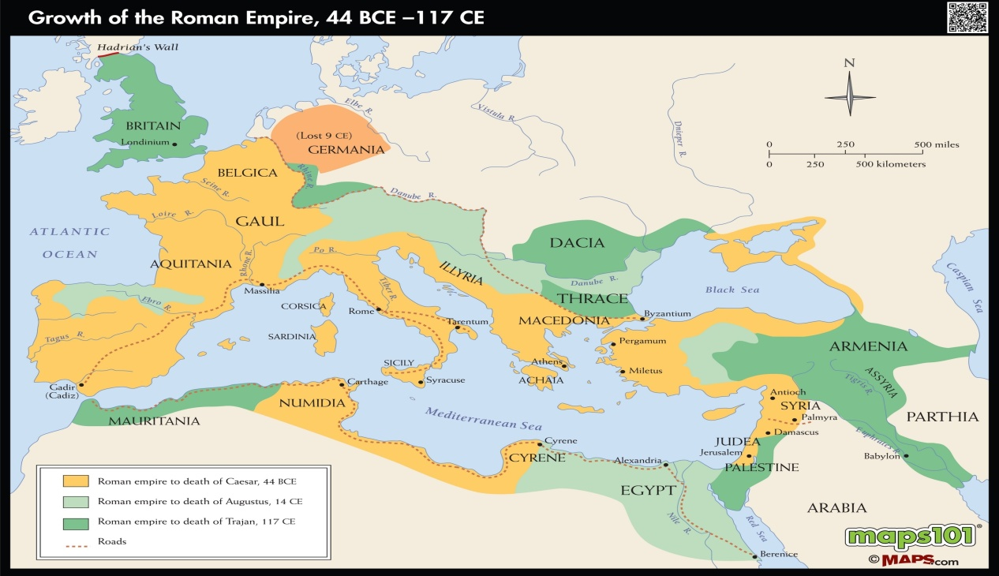

Annexes no 2: La ligne Jireček

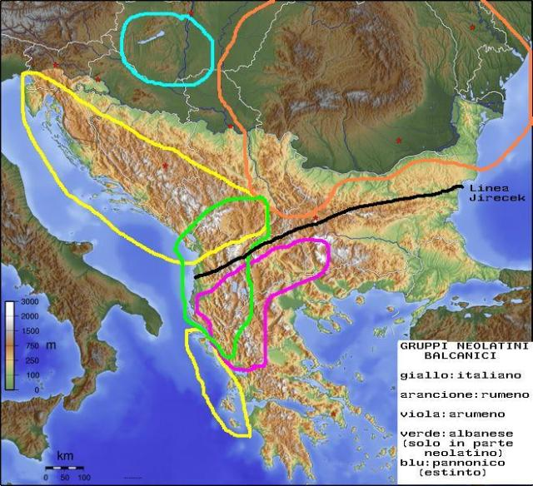

Annexes no 3 : Les régions valaques d’aujourd’hui

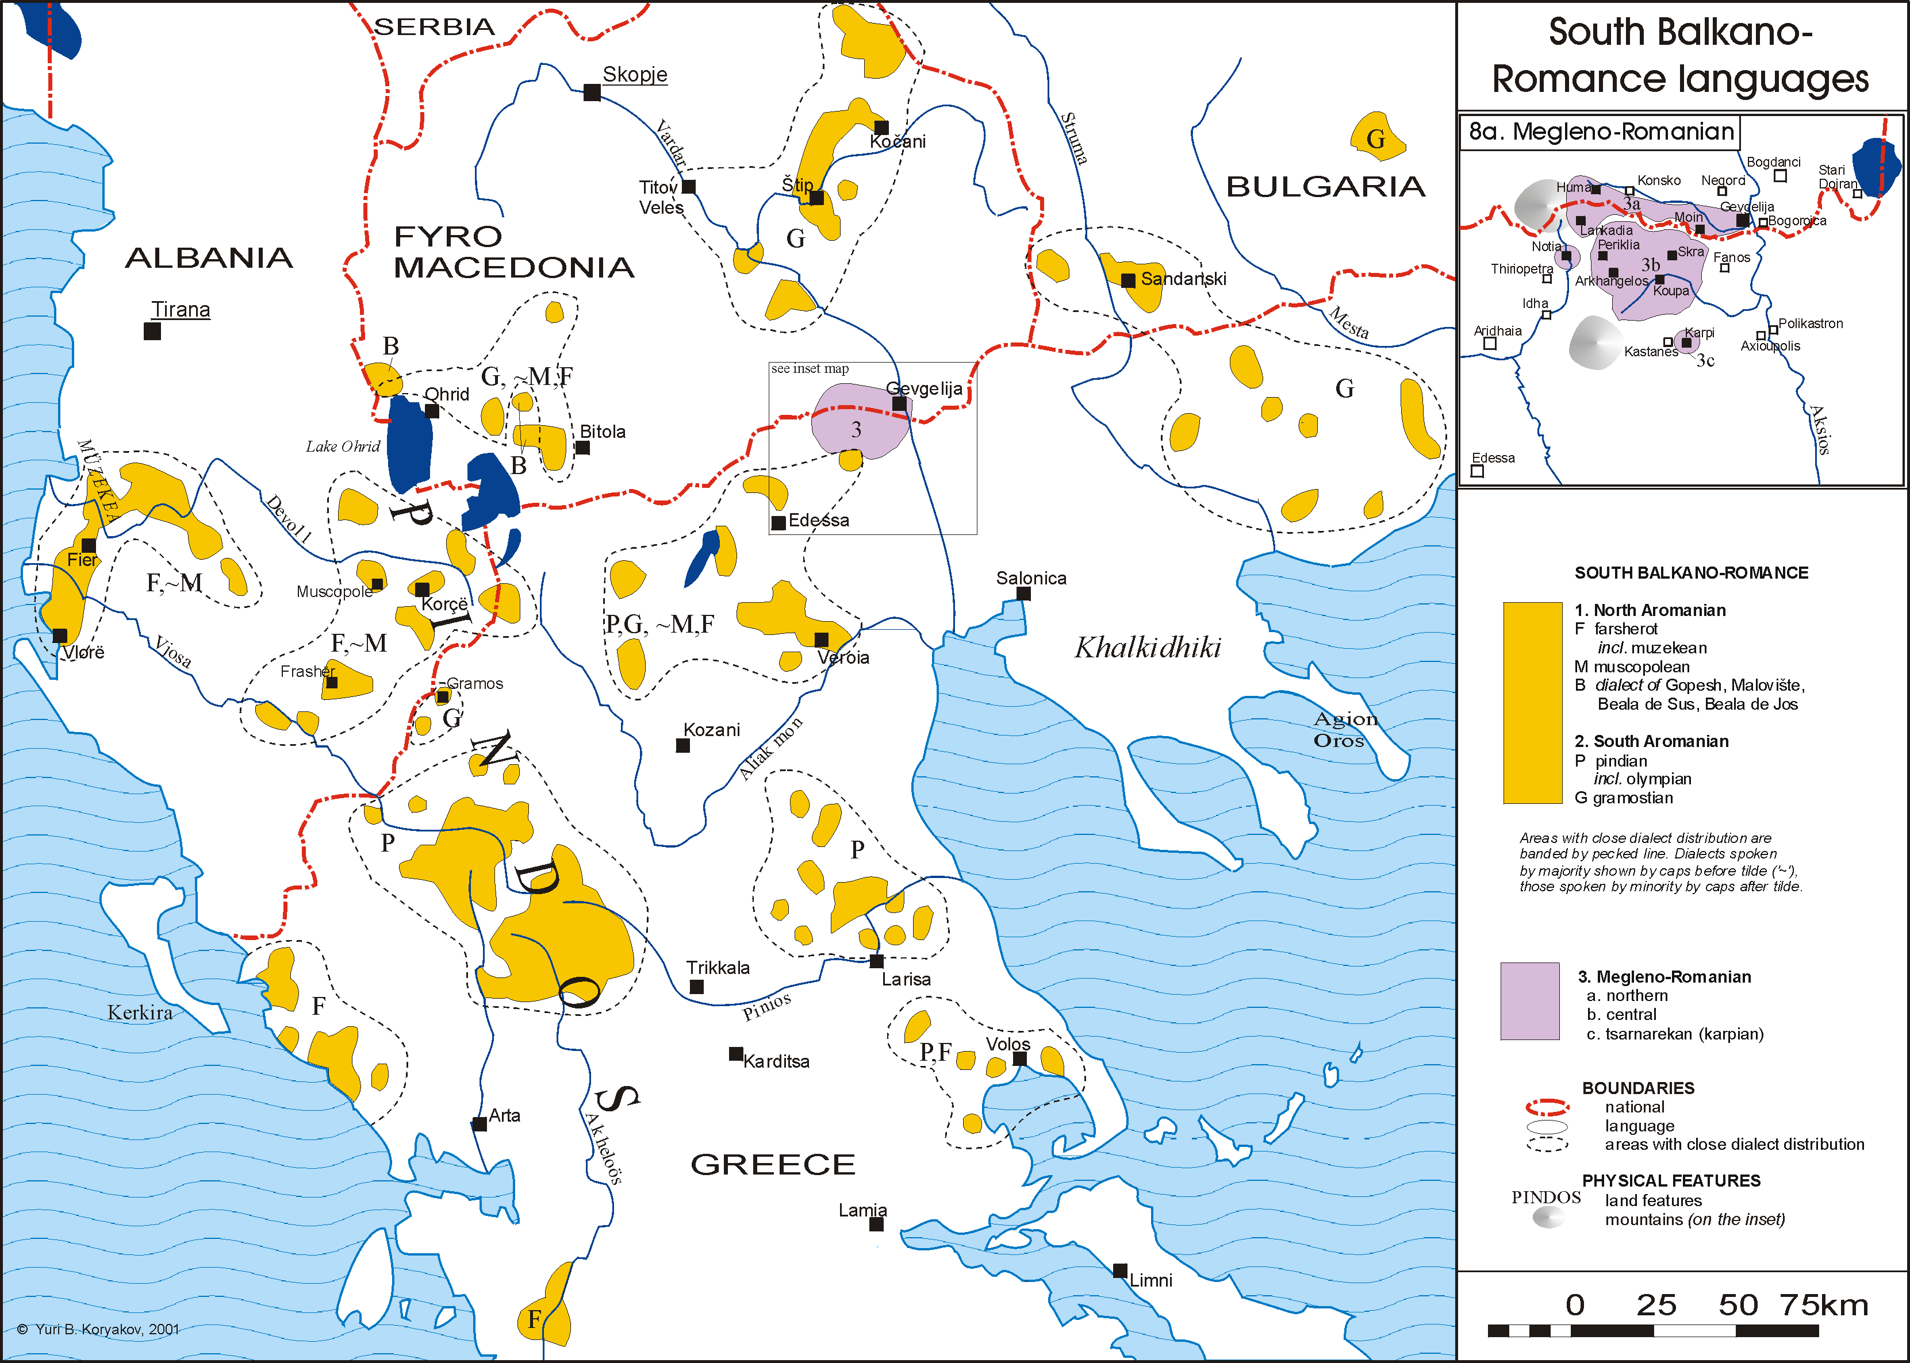

Annexes no 4 : Le continuum linguistique

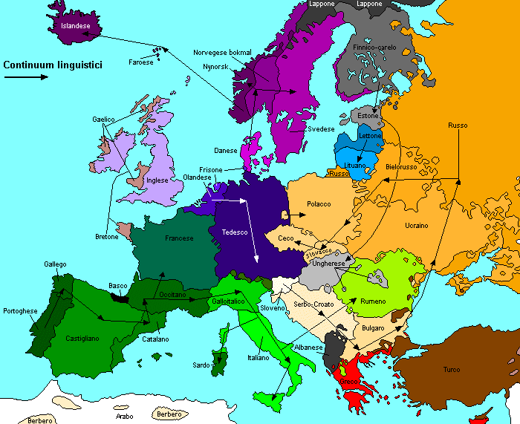

Annexes no 5: Le questionnaire de la rapporteuse valaque
Ερωτήσεις:
1) Θα μπορούσατε να μας πείτε λίγα πράγματα για τον εαυτό σας;
2) Πώς μάθατε την βλάχικη γλώσσα;
3) Πότε τη χρησιμοποιείτε και γιατί; Με ποιους; Τι εκφράζετε καλύτερα με τη βλάχικη γλώσσα;
4) Σας έχει βοηθήσει η γνώση της βλάχικης γλώσσας στην εκμάθηση άλλων γλωσσών και αν ναι σε ποιες;
5) Ποια η σχέση της νέας γενιάς Βλάχων σήμερα με τη βλάχικη γλώσσα; Σε εκδηλώσεις έχουν την ευκαιρία να την ακούσουν; Την καταλαβαίνουν; Επιχειρούν να την μιλήσουν;
6) Θεωρείτε τον εαυτό σας δίγλωσσο;
7) Ως εκπαιδευτικός θα ενθαρρύνατε την ιδέα της διάσωσης των τοπικών γλωσσών και διαλέκτων μέσω της εκμάθησής τους στο σχολείο παράλληλα με τα ελληνικά και τις ξένες γλώσσες;
8) Κατά την δική σας άποψη ποιο πιστεύετε ότι θα είναι το μέλλον της βλάχικης γλώσσας;

Annexe no 6: Le corpus pour l’informatrice valaque
Θα σας βάλω να ακούσετε και θα σας δώσω παράλληλα τους στίχους από ένα γαλλικό παραδοσιακό τραγούδι και έναν μικρό διάλογο. Θέλω να δω αν τα βλάχικα σας βοηθούν να καταλάβετε κάτι.
Στο τραγούδι κάποιος χτυπάει στο σπίτι του φίλου του και τον παρακαλεί να του δανείσει κάτι που χρειάζεται.
Τραγούδι: από το youtube : https://youtu.be/yN38P4DypUo ακούτε μέχρι το 0:40

Au clair de la lune:
Au clair de la lune,
Mon ami Pierrot,
Prête-moi ta plume
Pour écrire un mot.
Ma chandelle est morte,
Je n’ai plus de feu ;
Ouvre-moi ta porte,
Pour l’amour de Dieu.

Ερωτήσεις για το τραγούδι:
- Πώς λέγεται ο φίλος του στον οποίο απευθύνεται;
- Είναι μέρα ή νύχτα όταν του χτυπά την πόρτα;
- Τι του ζητά να του δανείσει ο φίλος του;
- Γιατί θέλει να του δανείσει αυτό το αντικείμενο;
- Ποιον επικαλείται στην έκκλησή του αυτή για να πείσει το φίλο του να του ανοίξει;

Διάλογος (Levantidi, 2018, p. 16):
La maman de Maé: Maé? Il est sept heures! Qu’est-ce que tu fais? C’est la rentrée aujourd’hui!
Maé: Je me lave!
La maman: Maé il est sept heures et demie! Viens manger!
Maé: Oh maman, j’ai pas faim!
La maman: Maé, il est huit heures! Vite!
Maé: Ok, ok! Je me dépêche! Oh la la! Quelle journée!

Ερωτήσεις διαλόγου:

1. Ποιος μιλά σε ποιον;

- Τι ώρα είναι;

- Ποιος προσκαλεί ποιον και γιατί;

- Η πρόσκληση γίνεται αποδεκτή;

- Αν όχι, ποια η δικαιολογία;

- Τι ώρα πήγε;

- Πρέπει να βιαστούν;

- Η μέρα ήταν δύσκολη;

Ερώτηση για το διάλογο:
Εντοπίσατε κάποιες λέξεις που σας φαίνονται γνωστές; Υπογραμμίστε τες στο κείμενο ή σημειώστε τες στο κενό που υπάρχει και πείτε πώς τις καταλάβατε. Τι σας βοήθησε να τις καταλάβετε; Ποια γλώσσα;

Annexe no 7: Les réponses de l’informatrice valaque

Informatrice valaque

Profil
Elle a 53 ans et elle est d’origine valaque de Grèce. Elle a fait ses études à l’université Aristote de Thessalonique au département des lettres grecques classiques. Aujourd’hui, elle habite à Larisa, à Thessalie. Elle travaille comme huissier de justice à la cour d’appel de Larisa.

Réponses
1) Ονομάζομαι ΑγλαΐαΝάκα είμαι 53 ετών και κατοικώ στη Λάρισα όπου και γεννήθηκα. Είμαι απόφοιτος της Φιλοσοφικής Σχολής του ΑΠΘ του Τμήματος Κλασσικών Σπουδών όμως εδώ και είκοσι (20) χρόνια εργάζομαι ως δικαστική επιμελήτρια, διορισμένη στο Εφετείο Λάρισας. Η καταγωγή μου είναι από τη Σμίξη Γρεβενών, ένα από τα τέσσερα Βλαχοχώρια της Δυτικής Πίνδου.
2) Τη Βλάχικη Γλώσσα την έμαθα από τους γονείς μου και από τα ακούσματα που είχα κατά την επίσκεψή μου τους θερινούς μήνες στο χωριό μου.
3) Τη χρησιμοποιώ πλέον πολύ σπάνια, κυρίως όταν μιλώ με την μητέρα μου και μόνο γιατί αυτή μου μιλά οπότε αναγκάζομαι να της απαντήσω στην ίδια γλώσσα ή με κάποιες θείες οι οποίες επιμένουν μερικές φορές να μου μιλούν βλάχικα. Με τους συνομηλίκους μου σπάνια την μιλάω καθώς οι περισσότεροι από αυτούς την καταλαβαίνουν μεν αλλά αδυνατούν να εκφραστούν με ευχέρεια. Συνήθως την μιλάμε όταν δεν θέλουμε να μας καταλάβουν οι άλλοι.
4) Η αλήθεια είναι πως η γνώση των βλάχικων εμένα προσωπικά με βοήθησε αρκετά, ειδικά κατά την εκμάθηση των λατινικών κυρίως, αλλά και στο να καταλαβαίνω τα ιταλικά ή και τα λίγα γαλλικά που έμαθα στα σχολικά μου χρόνια.
5) Σήμερα δυστυχώς η νέα γενιά των Βλάχων σπάνια μιλάει ή και καταλαβαίνει τη γλώσσα, εκτός από ορισμένες περιπτώσεις ατόμων που συνεχίζουν να ζουν σε αμιγώς βλαχόφωνα χωριά και κατά τους χειμερινούς μήνες, όπως για παράδειγμα στο Νέο Περιβόλι Λάρισας , στο Βελεστίνο Βόλου, στον Παραπόταμο, στο Καλοχώρι, το Αργυροπούλι και αλλού. Στα μέρη αυτά που ανέφερα και σήμερα θα συναντήσεις πολλούς νέους που και καταλαβαίνουν αλλά και μιλούν τη βλάχικη γλώσσα με ξεχωριστή ευχέρεια
6) Δεν μπορώ να πω με ακρίβεια ότι θεωρώ τον εαυτό μου δίγλωσσο επειδή μιλάω τα βλάχικα, όπως δεν μπορώ να πω για τον ίδιο λόγο ότι είμαι δίγλωσση επειδή γνωρίζω καλά τα αγγλικά καθώς στην καθημερινότητά μου σπάνια τα μιλάω.
7) Σίγουρα θα ενθάρρυνα μια προσπάθεια διάσωσης της βλάχικης γλώσσας, καθώς με λυπεί το γεγονός ότι σε μερικά χρόνια δεν θα υπάρχει κανείς που να τη γνωρίζει. Ωστόσο, δεν θεωρώ ότι κάτι τέτοιο θα μπορούσε να επιτευχθεί μέσω της διδασκαλίας τους στα σχολεία καθώς είναι μία γλώσσα που κατεξοχήν δεν γράφεται, και όσες προσπάθειες έχουν γίνει για τη αποτύπωσή της στο γραπτό λόγο αυτές δεν θεωρώ ότι ήταν και τόσο επιτυχημένες καθώς δανείστηκαν το λατινικό λεξιλόγιο χωρίς όμως να μπορέσουν με ακρίβεια να εκφράσουν την πραγματική προφορά ορισμένων λέξεων με αποτέλεσμα ακόμη και πολλοί από εμάς που γνωρίζουμε τη γλώσσα σε αρκετές περιπτώσεις να μην μπορούμε να καταλάβουμε.
8) Όπως προανέφερα δυστυχώς θεωρώ ότι μοιραία η βλάχικη γλώσσα θα χαθεί, καθώς ήδη τα τελευταία χρόνια από τις επισκέψεις μου στο χωριό πολύ σπάνια πια θα ακούσεις συνομιλία στα βλάχικα δεδομένου ότι η γενιά των γονέων μας, που κατά κύριο λόγω συνεννοούνταν με αυτή, έχει «φύγει».

ΑΠΑΝΤΗΣΕΙΣ ΓΙΑ ΤΟ ΤΡΑΓΟΥΔΙ
- O φίλος ονομάζεται Pierrot
- Είναι νύχτα (Το κατάλαβα από το lune που στα βλάχικα είναι το φεγγάρι)
- Του ζητάει να του δανείσει ένα φτερό
- Του το ζητάει για να γράψει μια λέξη
- Στην έκκλησή του επικαλείται το Θεό

ΑΠΑΝΤΗΣΕΙΣ ΓΙΑ ΤΟ ΔΙΑΛΟΓΟ
- Μιλάει η μητέρα στη Mae
- Είναι επτά η ώρα
- Η μητέρα προσκαλεί την κόρη της για να φάει (το κατάλαβα από το manger)
- Η πρόσκληση δεν γίνεται αποδεκτή
- Η κόρη απαντά ότι κάνει μπάνιο (lave) και δεν πεινάει
- Η ώρα πήγε Οκτώ
- Ναι. Πρέπει να βιαστούν
- Ναι, ήταν ένα δύσκολο πρωινό (journée)

Annexe no 8: Les instructions de l’enquête en français pour les informateurs francophones
Je m’appelle Angelopoulou Sofia et je suis une des étudiantes du Master Franco Hellénique organisé par l’Université Capodistrienne d’Athènes et l’Université d’Angers: Enseignement de langues étrangères en Europe.
Dans le cadre de l’évaluation finale de mon master, je travaille pour mon mémoire sur un dialecte (le valaque) et je voudrais voir la relation de ce dialecte avec la famille romane.
Mon cadre théorique est l’Intercompréhension (notre capacité de comprendre une langue étrangère que nous n’avons jamais apprise formellement) et mon objectif spécifique est le plurilinguisme à travers la revalorisation des dialectes.
Je voudrais vous remercier beaucoup pour votre participation à mon enquête. De plus, je voudrais vous informer que vos réponses seront anonymes dans les documents que vous allez remplir et dans mon mémoire.
Dans ce qui suit, vous allez lire trois dialogues et une chanson. Je vais vous poser quelques questions concernant votre profil personnel pour voir votre capacité de comprendre le contenu des documents.

Annexe no 9: Les instructions de l’enquête en grec pour les informateurs hellénophones

Ονομάζομαι Αγγελοπούλου Σοφία και είμαι φοιτήτρια του ελληνογαλλικού μεταπτυχιακού προγράμματος σπουδών με θέμα: Διδακτική των ξένων Γλωσσών στην Ευρώπη του Εθνικού Καποδιστριακού Πανεπιστημίου Αθηνών και του Πανεπιστημίου της Angers.
Στο πλαίσιο εκπόνησης της διπλωματικής μου με κεντρικό άξονα την Αλληλοκατανόηση, δηλαδή την κατανόηση γραπτού κυρίως αλλά και προφορικού λόγου σε μία ξένη γλώσσα που δεν έχουμε ποτέ διδαχθεί, μελετώ το πώς μία τοπική γλώσσα, τα βλάχικα, συνδέεται με τη ρωμανική οικογένεια γλωσσών (γλώσσες που προέρχονται από την λατινική γλώσσα). Επιπλέον, εξετάζω πώς η πολυγλωσσία συνδέεται με τον επαναπροσδιορισμό των διαλέκτων.
Θα ήθελα να σας ευχαριστήσω εκ των προτέρων για την συμμετοχή σας στην έρευνά
μου και επιπλέον να σας ενημερώσω ότι οι απαντήσεις που θα δώσετε στα κείμενα (και θα μεταφέρω στη διπλωματική μου) θα είναι ανώνυμες.
Στην συνέχεια, θα διαβάσετε τρεις διαλόγους και μετά θα ακούσετε ένα τραγούδι. Κατόπιν, θα σας κάνω μερικές ερωτήσεις για να σημειώσω το προσωπικό σας προφίλ και να δω τι καταλάβατε και πώς ακριβώς το καταλάβατε.

Annexe no 10: Les dialogues de l’enquête

Dialogues tirés du livre: Nous apprenons le Valaque, Méthode d’apprentissage de la langue valaque, Thomas Taxis, 2020
Pour l’apprentissage efficace de la langue valaque l’écrivain du livre, Monsieur Thomas Taxis a enregistré aussi les dialogues qui se trouvent dans son livre et il les a publiés sur un canal de Youtube. Nous avons trouvé les liens spéciaux dans la méthode d’apprentissage de valaque et nous les avons donnés, avec le temps précis, aussi à nos informateurs pour qu’ils aient la possibilité de les attendre.

Dialogue no 1 : https://youtu.be/SMdmb-CbUlQ Écoutez de 2:01 jusqu’à 2:28
Lafi nʼ cali
MIHA:Bunâ dzuâ, Kasiani.
KASIANI:Bunâ dzuâ.
MIHA: Tsi fatsî?
KASIANI: Escu multu ghini.

MIHA: Iu armânji?

KASIANI: Mini armânŭ Tumba.
MIHA: Tini la cari cali armânji?
KASIANI: Mini armânŭ la cali al Thoma Vasiliadhi dzatsi.

Dialogue no 2: https://youtu.be/CbOEcmrXRXg Écoutez de 3: 10 jusqu’à 4: 10

Lafi la aeroplanŭ
YIORYI: Bunâ searâ. Escu Yioryi.
LENA: Bunâ searâ. Escu Lena.
YIORYI: Mi hârsescu multu.
LENA: Shi mini mi hârsescu multu.
YIORYI: Diu estsî?
LENA: Mini escu di Larisa. Tini?
YIORYI: Mini escu di Sârunâ. Tsi
lucru adarĭ, Lenâ?
LENA: Mini escu dhascalâ.
YIORYI: Iu lucredzî?
LENA: Mini lucredzŭ la unâ hoarâ di Larisa. Tini Yioryi, tsi lucru adarĭ shi iu lucredzî?
YIORYI: Escu yiatru shi lucredzŭ ʻn Sârunâ, la Ayiu Dhimitri.
LENA: Noapti bunâ, mi hârsii multu.

YIORYI: Noapti bunâ, shi mini mi hârsii multu.

Dialogue no 3: https://youtu.be/XXol9ahVYmE Écoutez de 3: 43 jusqu’à 5:01
Lafi la Café
MARIA: Bunâ dzuâ. Cari estsî?
LENA: Bunâ dzuâ. Mini escu Lena.
MARIA: Tsi lucru adarĭ, Lenâ?
LENA: Mini escu dhichiyorŭ, tini?
MARIA: Mini escu dhascalâ.
LENA: Tini zbârâstsî Armânestsî?
MARIA: Nu zbârâscu Armânestsî, ma li aduchescu, tini?
LENA: Mini zbârâscu Armânestsî, ma nu shi ahâtŭ ghini.
MARIA: Pârintsîlji atâlji zbârâscu Armânestsî?
LENA: Pârintsîlji amelji zbârâscu Armânestsî multu ghini.
MARIA: Soara ata cari limbi zbârasti?
LENA: Soara amia zbârasti trei limbi, Gârtsestsîli, Anglichestsîli, Italichestsîli. Nu zbârasti Armânestsîli, ma li aduchiasti.
MARIA: Mi hârsii multu. Bûna mirindi.
LENA: Shi mini hârsii multu. Bûna mirindi.

Annexe no 11 : Les questions données aux informateurs francophones concernant les dialogues
Question générale :
1) Dites-moi quelque chose sur vous-mêmes (par exemple: votre âge, l’objet de vos études / travail, les langues étrangères que vous parlez etc.)
Questions concernant les dialogues :
1) Après avoir lu les dialogues, dites si vous êtes capables de préciser de quoi les locuteurs parlent. Faites une hypothèse générale. Modifiez dans votre langue le titre original de chaque dialogue.
2) Avez-vous trouvé quelques mots qui vous semblent connus ? Soulignez les mots dans le texte ou écrivez-les dans l’espace qui existe et expliquez comment vous les avez compris. Quel était votre outil spécifique pour leur compréhension? Quelle langue vous a-t-elle aidée ?
3) Y a-t-il selon vous un mot clé parmi d’autres que vous voudriez connaître pour la meilleure compréhension d’un des dialogues précédents?

Annexe no 12: La chanson traditionnelle de l’enquête
Chanson : (tiré par youtube: https://youtu.be/KeqUVnf2EKM, écoutez jusqu’ à 2:28)

Cati steali
Cati steali suntu n’tseru, luna moi luna amea,

Noaptea ardu shi dzua cheru, luna moi luna amea.

Dzua cheru shi noaptea ardu, luna moi luna amea.

N’mutreascu doilji la gardu, luna moi luna amea.

Ochlji atalji ca doau steali, luna moi luna amea.

Sunt mirachi mirachlji ameali, luna moi luna amea.

Lutseatsir ameu le le ascumtu, luna moi luna amea.

Tu bana nji tuta moi ni’ spusu, luna moi luna amea.

Annexe no 13 : Les questions données aux informateurs francophones concernant la chanson
Questions sur la chanson :
1) Dans cette chanson traditionnelle, le protagoniste exprime son amour pour sa bien - aimée. Pourriez- vous donner une réponse aux questions suivantes:
a) Comment il l’appelle toujours ?
b) Il lui parle des étoiles. Quel est le mot pour les étoiles en valaque?
c) Qu’est-ce que les étoiles font dans le ciel?
d) Où a-t-il rencontré sa bien-aimée?
e) Avec quoi compare-t-il les yeux de la jeune fille?
f) C’est quoi pour lui les yeux de la jeune fille?
g) À quelle étoile s’adresse-t-il ?
h) Que dit-il de sa vie?
2) Quel a été votre outil principal pour la compréhension de cette langue étrangère?
a) Seulement le document sonore ?
b) Seulement le texte avec la transcription ?
c) La combinaison des deux documents?
d) Les questions que je vous ai posées pour vous guider ?
3) Avez-vous trouvé quelques mots qui vous semblent connus? Soulignez ces mots dans le texte ou écrivez-les dans l’espace proposé et expliquez comment vous les avez compris. Quel a été votre outil spécifique pour leur compréhension? Quelle langue?

Annexe no 14 : Les questions concernant les dialogues aux informateurs hellénophones
Γενική ερώτηση:
1) Πείτε μας λίγα πράγματα για τον εαυτό σας (πχ. ηλικία, αντικείμενο σπουδών/ εργασίας, ξένες γλώσσες που μιλάτε κτλ.)
Ερωτήσεις διαλόγων:
1) Αφού διαβάσετε τους διαλόγους, πείτε αν μπορείτε να προσδιορίσετε για τι ακριβώς μιλούν. Κάντε μία γενική υπόθεση. Σημειώστε, δίπλα στον τίτλο, ένα δικό σας τίτλο στη γλώσσα σας.
2) Εντοπίσατε κάποιες λέξεις που σας φαίνονται γνωστές; Υπογραμμίστε τες στο κείμενο ή σημειώστε τες στο κενό που υπάρχει και πείτε πώς τις καταλάβατε. Τι σας βοήθησε να τις καταλάβετε; Ποια γλώσσα;
3) Υπάρχει κάποια λέξη-κλειδί που θα θέλατε να ξέρετε, ώστε να κατανοήσετε καλύτερα κάποιον από τους διαλόγους;

Annexe no 15 : Les questions concernant la chanson données aux informateurs hellénophones
Ερωτήσεις τραγουδιού:
1) Στο παραδοσιακό αυτό τραγούδι, κάποιος εκφράζει τον έρωτά του για την αγαπημένη του. Μπορείτε να απαντήσετε σε κάποιες από τις παρακάτω ερωτήσεις;
α) Πώς την αποκαλεί συνέχεια ;
β) Της μιλάει για τα αστέρια. Ποια είναι η λέξη “αστέρια” στα βλάχικα ;
γ) Τι κάνουν τα αστέρια στον ουρανό ;
δ) Πού είχε συναντήσει την αγαπημένη του;
ε) Με τι παρομοιάζει τα μάτια της;
στ) Τι είναι γι αυτόν τα μάτια της;
ζ) Ποιο άστρο επικαλείται;
η) Τι λέει για τη ζωή του;
2) Τι σας βοήθησε να καταλάβετε αυτή την άγνωστη προς εσάς γλώσσα;
α) Το ηχητικό ντοκουμέντο μόνο;
β) Το κείμενο με τα λόγια;
γ) Ο συνδυασμός των δύο;
δ) Οι ερωτήσεις μας;
3) Εντοπίσατε κάποιες λέξεις που σας φαίνονται γνωστές; Υπογραμμίστε τες στο κείμενο ή σημειώστε τες στο κενό που υπάρχει και πείτε πώς τις καταλάβατε. Τι σας βοήθησε να τις καταλάβετε; Ποια γλώσσα;

Annexe no 16 : Les profils des informateurs – leurs réponses

Informatrice Italienne

Profil
Âge – Nationalité : 28 ans, italienne
Formation : études sur le domaine des langues et des cultures étrangères pour la communication et la coopération internationale.
Langues : italien, français anglais, notions en espagnol et en roumain

Réponses

Lafi nʼ cali
MIHA:Bunâ dzuâ, Kasiani.  KASIANI:Bunâ dzuâ.  MIHA: Tsi fatsî?  KASIANI: Escu multu ghini.  MIHA: Iu armânji?  KASIANI: Mini armânŭ Tumba.  MIHA: Tini la cari cali armânji?  KASIANI: Mini armânŭ la cali al Thoma Vasiliadhi dzatsi. | Bonjour – Buon giorno – similaire en Italien et Français  La cali – la calle – Espagnol

Dialogue no 2 : https://youtu.be/CbOEcmrXRXg Écoutez : 3: 10 – 4: 10

Lafi la aeroplanŭ | Aeroplano en Italien
YIORYI: Bunâ searâ. Escu Yioryi.  LENA: Bunâ searâ. Escu Lena.  YIORYI: Mi hârsescu multu.  LENA:Shiminimihârsescumultu.  YIORYI: Diu estsî?  LENA: Mini escu di Larisa. Tini?  YIORYI: Mini escu di Sârunâ. Tsi  lucru adarĭ, Lenâ?  LENA: Mini escu dhascalâ.  YIORYI: Iu lucredzî?  LENA: Mini lucredzŭ la unâ hoarâ di Larisa. Tini Yioryi, tsi lucru adarĭ shi iu lucredzî?  YIORYI: Escu yiatru shi lucredzŭ ʻn Sârunâ, la Ayiu Dhimitri.  LENA: Noapti bunâ, mi hârsii multu.  YIORYI: Noapti bunâ, shi mini mi hârsii multu. | Bonsoir – Buonasera – Français et Italien  Molto - en Italien  D’où – di dove sei – français et italien  Et Toi? Tu? – français et italien  Lucru – je connais ce mot qui est presque le même aussi en langue roumaine  À une heure de – a un’ ora da – Français et italien  Bonne nuit – buona notte – Français et Italien

Dialogue no 3 : https://youtu.be/XXol9ahVYmE Écoutez : 3: 43- 5: 01
Lafi la Café
MARIA: Bunâ dzuâ. Cari estsî?  LENA: Bunâ dzuâ. Mini escu Lena.  MARIA: Tsi lucru adarĭ, Lenâ?  LENA: Mini escu dhichiyorŭ, tini?  MARIA: Mini escu dhascalâ.  LENA: Tini zbârâstsî Armânestsî?  MARIA: Nu zbârâscu Armânestsî, ma li aduchescu, tini?  LENA: Mini zbârâscu Armânestsî, ma nu shi ahâtŭ ghini.  MARIA:Pârintsîlji atâlji zbârâscu Armânestsî?  LENA: Pârintsîlji amelji zbârâscu Armânestsî multu ghini.  MARIA:Soara ata cari limbi zbârasti?  LENA: Soara amia zbârasti trei limbi, Gârtsestsîli, Anglichestsîli,Italichestsîli. Nu zbârasti Armânestsîli, ma li aduchiasti.  MARIA: Mi hârsii multu. Bûna mirindi.  LENA: Shi mini hârsii multu. Bûna mirindi. | Buon giorno – bonjour – italien et français  Chi sei? – italien  Parenti – italien  Ta sœur – tua sorella – français et italien  Limbi – langues – lingue – français et italien  Anglais et Italien – Inglese e Italiano – français et italien  Buona merenda – je crois que Maria dit « bon après-midi ». Je le comprends parce que « merenda » c’est un mot italien qui est utilisé pour indiquer un petit repas, quelque chose à grignoter, dans l’après-midi

Question générale :
1) Dites-moi quelque chose sur vous-mêmes (par exemple: votre âge, l’objet de vos études / travail, les langues étrangères que vous parlez etc.)
J’ai 28 ans et je suis une fille italienne. L’objet de mes études universitaires ont été les langues et les cultures étrangères pour la communication et la coopération internationale. Je parle italien, anglais, français et je connais quelques mots de la langue roumaine. Je comprends aussi le dialecte de ma région (Lombardia, au nord d’Italie) : c’est un dialecte très proche de la langue française mais je ne suis pas capable de le parler.
Questions concernant les dialogues :

1) Après avoir lu les dialogues, dites si vous êtes capables de préciser de quoi les locuteurs parlent. Faites une hypothèse générale. Modifiez dans votre langue le titre original de chaque dialogue.
Dialogue 1 – titre en italien : in strada
Les locuteurs se rencontrent dans la rue, ils se disent « comment ça va » et ils parlent d’où ils sont en train d’aller.
Titre dialogue 2 – sull ’aeroplano
Les locuteurs se connaissent sur un avion, ils se présentent et chacun dit où il habite et qu’est-ce qu’il fait au travail.
Titre dialogue 3 – al bar
Les locuteurs se connaissent dans un café et ils parlent des langues qu’ils connaissent.
2) Avez-vous trouvé quelques mots qui vous semblent connus ? Soulignez les mots dans le texte ou écrivez-les dans l’espace qui existe et expliquez comment vous les avez compris. Quel était votre outil spécifique pour leur compréhension? Quelle langue vous a-t-elle aidée ?
J’ai été aidée surtout par ma connaissance de la langue italienne et français, dans un cas par la langue espagnole (même si je ne suis pas sûre d’avoir bien compris le mot) et dans un autre cas par un mot de la langue roumaine que je connais.
J’ai cherché de comprendre le sens des phrases en m’appuyant sur les mots que je connaissais et en cherchant de deviner comment la conversation allait se dérouler.
3) Y a-t-il selon vous un mot clé parmi d’autres que vous voudriez connaître pour la meilleure compréhension d’un des dialogues précédents?
Dialogue 1 – Arman
Dialogue 2 – dhascalâ
Dialogue 3 – adarĭ, zbârâstsî (même si je crois que c’est le verbe parler)

Chanson : (tiré par youtube: https://youtu.be/KeqUVnf2EKM, écoutez jusqu’ à 2:28)

Cati steali
Cati steali suntu n’tseru, luna moi luna amea,  Noaptea ardu shi dzua cheru, luna moi luna amea.  Dzua cheru shi noaptea ardu, luna moi luna amea.  Ochlji atalji ca doau steali, luna moi luna amea.  N’mutreascu doilji la gardu, luna moi luna amea.  Sunt mirachi mirachlji ameali, luna moi luna amea.  Lutseatsir ameu le le ascumtu, luna moi luna amea.  Tu bana nji tuta moi ni’spusu, luna moi luna amea. | Les étoiles sont dans le ciel – le stelle sono nel cielo – français et italien  Ma lune, lune aimée – mia luna, luna amata – Français et Italien  La notte arde con due ceri – Italien  Due cerine la notte ardono – Italien  I tuoi occhi come due stelle – Tes yeux comme deux étoiles – Italien et Français  Sont des miracles – sono un miracolo – français et italien  Épouser – sposare – Français et italien

Questions sur la chanson:
1) Dans cette chanson traditionnelle, le protagoniste exprime son amour pour sa bien - aimée. Pourriez- vous donner une réponse aux questions suivantes:
a) Comment il l’appelle toujours ?
Il l’appelle « luna » qui signifie la lune. Je crois qu’il lui dit « ma lune, lune aimée ».
b) Il lui parle des étoiles. Quel est le mot pour les étoiles en valaque?
Le mot est « steali ».
c) Qu’est-ce que les étoiles font dans le ciel?
Les étoiles brillent et donnent de la lumière, elles « brulent ».
d) Où a-t-il rencontré sa bien-aimée?
Je n’ai pas compris.
e) Avec quoi compare-t-il les yeux de la jeune fille?
Il compare ses yeux à deux étoiles.
f) C’est quoi pour lui les yeux de la jeune fille?
Pour lui les yeux de la fille sont un miracle.
g) À quelle étoile s’adresse-t-il ?
Je n’ai pas compris.
h) Que dit-il de sa vie?
Je crois qu’il veut épouser la jeune fille.
2) Quel a été votre outil principal pour la compréhension de cette langue étrangère? Ma connaissance de la langue italienne, ma langue maternelle, et de la langue française. Il y a des mots très similaires dans les trois langues.
a) Seulement le document sonore ?
b) Seulement le texte avec la transcription ?
c) La combinaison des deux documents?
Oui, j’ai utilisé la combinaison des deux documents. J’ai utilisé surtout le texte écrit mais en des cas le document sonore a été utile parce que les mots prononcés étaient similaires à ceux de ma langue.
d) Les questions que je vous ai posées pour vous guider ?
Oui, elles m’ont bien aidée dans la compréhension de la chanson.
3) Avez-vous trouvé quelques mots qui vous semblent connus? Soulignez ces mots dans le texte ou écrivez-les dans l’espace proposé et expliquez comment vous les avez compris. Quel a été votre outil spécifique pour leur compréhension? Quelle langue?
J’ai été aidée par ma connaissance de la langue italienne et française et j’ai utilisé surtout le texte écrit.

Informatrice polonaise

Profil
Âge – nationalité : pas référence - polonaise
Formation : L’apprentissage des langues étrangères Français, Anglais et Espagnol pour les domaines spéciaux comme les finances
Langues : polonais, grec, anglais, français, espagnol, italien

Réponses

Lafi nʼ cali | … στο δρόμο
MIHA: Bunâ dzuâ, Kasiani.  KASIANI: Bunâ dzuâ.  MIHA: Tsi fatsî?  KASIANI: Escu multu ghini.  MIHA: Iu armânji?  KASIANI: Mini armânŭ Tumba.  MIHA: Tini la cari cali armânji?  KASIANI: Mini armânŭ la cali al Thoma Vasiliadhi dzatsi. | Καλημέρα, Κασσιανή.  Καλημέρα.  Τι κάνεις;  Είμαι πολύ καλά.  Πού μένεις ;  Εγώ μένω στην Τούμπα.  Εσύ σε ποια οδό μένεις;  Μένω στην οδό Θωμά Βασιλειάδη δέκα.

Διάλογος δεύτερος: https://youtu.be/CbOEcmrXRXg Ακούστε από 3:10 ως 4:10
Lafi la aeroplanŭ | … στο αεροπλάνο
YIORYI: Bunâ searâ. Escu Yioryi.  LENA: Bunâ searâ. Escu Lena.  YIORYI: Mi hârsescu multu.  LENA: Shi mini mi hârsescu multu.  YIORYI:Diu estsî?  LENA: Mini escu di Larisa. Tini?  YIORYI: Mini escu di Sârunâ. Tsi  lucru adarĭ, Lenâ?  LENA: Mini escu dhascalâ.  YIORYI: Iu lucredzî?  LENA: Mini lucredzŭ la unâ hoarâ di Larisa. Tini Yioryi, tsi lucru adarĭ shi iu lucredzî?  YIORYI: Escu yiatru shi lucredzŭ ʻn Sârunâ, la Ayiu Dhimitri.  LENA: Noapti bunâ, mi hârsii multu.  YIORYI: Noapti bunâ, shi mini mi hârsii multu. | Καλησπέρα. Είμαι ο Γιώργος.  Καλησπέρα. Είμαι η Λένα.  Χάρηκα πολύ.  Και γω χάρηκα πολύ.  Από που είσαι;  (Εγώ) είμαι από την Λάρισα. Εσύ;  (Εγώ) είμαι από την Σαρούνα. Τι κάνεις εδώ, Λένα;  (Εγώ) είμαι δασκάλα.  Που μένεις;  (Εγώ) μένω μια ώρα από την Λάρισα. Εσύ Γιώργο, τι κάνεις εδώ και που μένεις;  Είμαι γιατρός και μένω στην Σαρούνα, στον Άγιο Δημήτριο.  …. , χάρηκα πολύ.  …. , και γω χάρηκα πολύ.

Διάλογος τρίτος: https://youtu.be/XXol9ahVYmE Ακούστε από 3:43 ως 5:01

Lafi la Café | … στην καφετέρια
MARIA: Bunâ dzuâ. Cari estsî?  LENA: Bunâ dzuâ. Mini escu Lena.  MARIA: Tsi lucru adarĭ, Lenâ?  LENA: Mini escu dhichiyorŭ, tini?  MARIA: Mini escu dhascalâ.  LENA: Tini zbârâstsî Armânestsî?  MARIA: Nu zbârâscu Armânestsî, ma li aduchescu, tini?  LENA: Mini zbârâscu Armânestsî, ma nu shi ahâtŭ ghini.  MARIA: Pârintsîlji atâlji zbârâscu Armânestsî?  LENA: Pârintsîlji amelji zbârâscu Armânestsî multu ghini.  MARIA: Soara ata cari limbi zbârasti?  LENA: Soara amia zbârasti trei limbi, Gârtsestsîli, Anglichestsîli, Italichestsîli. Nu zbârasti Armânestsîli, ma li aduchiasti.  MARIA: Mi hârsii multu. Bûna mirindi.  LENA: Shi mini hârsii multu. Bûna mirindi. | Καλημέρα. … ;  Καλημέρα. (Εγώ) είμαι η Λένα.  Τι κάνεις εδώ, Λένα;  (Εγώ) είμαι δικηγόρος, εσύ;  (Εγώ) είμαι δασκάλα.  (Εσύ) μιλάς Αρμανίτικα (?) ;  Δεν μιλάω Αρμανίτικα, αλλά τα μαθαίνω, εσύ;  Εγώ μιλάω Αρμανίτικα αλλά όχι καλά.  Οι γονείς σου μιλάνε Αρμανίτικα;  Οι γονείς μου μιλάνε Αρμανίτικα πολύ καλά.  Η αδερφή σου πόσες γλώσσες μιλάει;  Η αδερφή μου μιλάει τρεις γλώσσες: Ελληνικά, Αγγλικά, Ιταλικά. Δεν μιλάει Αρμανίτικα, αλλά τα μαθαίνει.  Χάρηκα πολύ. Καλό μεσημέρι.  Και γω χάρηκα πολύ. Καλό μεσημέρι.

Γενική ερώτηση:
1) Πείτε μας λίγα πράγματα για τον εαυτό σας (πχ. ηλικία, αντικείμενο σπουδών/ εργασίας, ξένες γλώσσες που μιλάτε κτλ.)
Με λένε Κατερίνα και είμαι φοιτήτρια δεύτερου έτους στο Πανεπιστήμιο της Ανζέ στην Γαλλία. Σπουδάζω ξένες γλώσσες- Γαλλικά, Αγγλικά και Ισπανικά μαζί με άλλα μαθήματα από διάφορους τομείς (διεθνές εμπόριο, οικονομία, νομική, μάρκετινγκ κλπ.)
Γεννήθηκα και μεγάλωσα στην Αθήνα αλλά οι γονείς μου είναι Πολωνοί. Στην Ελλάδα πήγαινα σε ελληνικό σχολείο και μία φορά την εβδομάδα σε πολωνικό όπου είχαμε Γλώσσα, Ιστορία, Γεωγραφία και Θρησκευτικά.
Το 2011 μετακομίσαμε στην Πολωνία όπου συνέχισα την εκπαίδευσή μου. Εκεί πήγαινα σε πολωνό-γαλλικό γυμνάσιο και λύκειο επί έξι χρόνια.
Μιλάω Ελληνικά, Πολωνικά, Αγγλικά, Γαλλικά, Ισπανικά και τους τελευταίους μήνες έχω αρχίσει να μαθαίνω Ιταλικά.
Ερωτήσεις διαλόγων:
1) Αφού διαβάσετε τους διαλόγους, πείτε αν μπορείτε να προσδιορίσετε για τι ακριβώς μιλούν. Κάντε μία γενική υπόθεση. Σημειώστε, δίπλα στον τίτλο, ένα δικό σας τίτλο στη γλώσσα σας.
2) Εντοπίσατε κάποιες λέξεις που σας φαίνονται γνωστές; Υπογραμμίστε τες στο κείμενο ή σημειώστε τες στο κενό που υπάρχει και πείτε πώς τις καταλάβατε. Τι σας βοήθησε να τις καταλάβετε; Ποια γλώσσα;
Με μερικές λέξεις με βοήθησαν:
- τα Γαλλικά
Bunâ dzuâ - bonjour
Iu - où
Diu - d’où
Soara - sœur
- τα Ιταλικά
Tsi fatsî – cosafai
Bunâ searâ - buona sera
Multu – molto
- Τα Ισπανικά
Cali – calle
unâ hoarâ – una hora
Aduchiasti – educarse
- Τα Ελληνικά
Dhascalâ – δασκάλα
Yiatru – γιατρός
Dhichiyorŭ – δικηγόρος
Στις υπόλοιπες προτάσεις κατάλαβα (ή τουλάχιστον πιστεύω πως κατάλαβα) τι λένε με βάση το γενικό νόημα του διαλόγου.
3) Υπάρχει κάποια λέξη-κλειδί που θα θέλατε να ξέρετε, ώστε να κατανοήσετε καλύτερα κάποιον από τους διαλόγους;
Το ‘lafi’ που επαναλαμβάνεται στους τίτλους.
Τραγούδι https://youtu.be/KeqUVnf2EKM (ακούτε μέχρι το 2:28)
Cati steali
Cati steali suntu n’tseru, luna moi luna amea,

Noaptea ardu shi dzua cheru, luna moi luna amea.

Dzua cheru shi noaptea ardu, luna moi luna amea.

N’mutreascu doilji la gardu, luna moi luna amea.

Ochlji atalji ca doau steali, luna moi luna amea.

Sunt mirachi mirachlji ameali, luna moi luna amea.

Lutseatsir ameu le le ascumtu, luna moi luna amea.

Tu bana nji tuta moi ni’ spusu, luna moi luna amea.

Ερωτήσεις τραγουδιού:
1) Στο παραδοσιακό αυτό τραγούδι, κάποιος εκφράζει τον έρωτά του για την αγαπημένη του. Μπορείτε να απαντήσετε σε κάποιες από τις παρακάτω ερωτήσεις;
α) Πώς την αποκαλεί συνέχεια ;
Luna moi, luna amea - το φεγγάρι μου
β) Της μιλάει για τα αστέρια. Ποια είναι η λέξη “αστέρια” στα βλάχικα ;
‘steali’
γ) Τι κάνουν τα αστέρια στον ουρανό ;
-
δ) Πού είχε συναντήσει την αγαπημένη του;
-
ε) Με τι παρομοιάζει τα μάτια της;
Με αστέρια.
Ochlji – μάτια
atalji ca – δικά σου (?)
doau steali – δύο αστέρια
στ) Τι είναι γι αυτόν τα μάτια της;
Mirachlji – θαύμα (?)
ζ) Ποιο άστρο επικαλείται;
-
η) Τι λέει για τη ζωή του;
-
2) Τι σας βοήθησε να καταλάβετε αυτή την άγνωστη προς εσάς γλώσσα;
α) Το ηχητικό ντοκουμέντο μόνο;
β) Το κείμενο με τα λόγια;
γ) Ο συνδυασμός των δύο;
Ο συνδυασμός των δύο, αν και το τραγούδι ήταν πιο δύσκολο και δεν κατάλαβα σχεδόν τίποτα. Στους διαλόγους κατάλαβα περισσότερες λέξεις επειδή έμοιαζαν πιο πολύ με τις γλώσσες που ξέρω.
δ) Οι ερωτήσεις μας;
3) Εντοπίσατε κάποιες λέξεις που σας φαίνονται γνωστές; Υπογραμμίστε τες στο κείμενο ή σημειώστε τες στο κενό που υπάρχει και πείτε πώς τις καταλάβατε. Τι σας βοήθησε να τις καταλάβετε; Ποια γλώσσα;
Luna - la luna (Ισπανικά) la lune (Γαλλικά): φεγγάρι
Ochlji - gliocchi (Ιταλικά) : μάτια
Steali - estrella, (Ισπανικά) etoile (Γαλλικά ) : αστέρια
Mirachlji - le miracle (Γαλλικά) : θαύμα

Informateur hellénophone

Profil
Âge – nationalité : 26 ans - grec
Formation : diplômé du département de langue et de littérature française d’Athènes, études théâtrales
Langues : grec, anglais, français

Réponses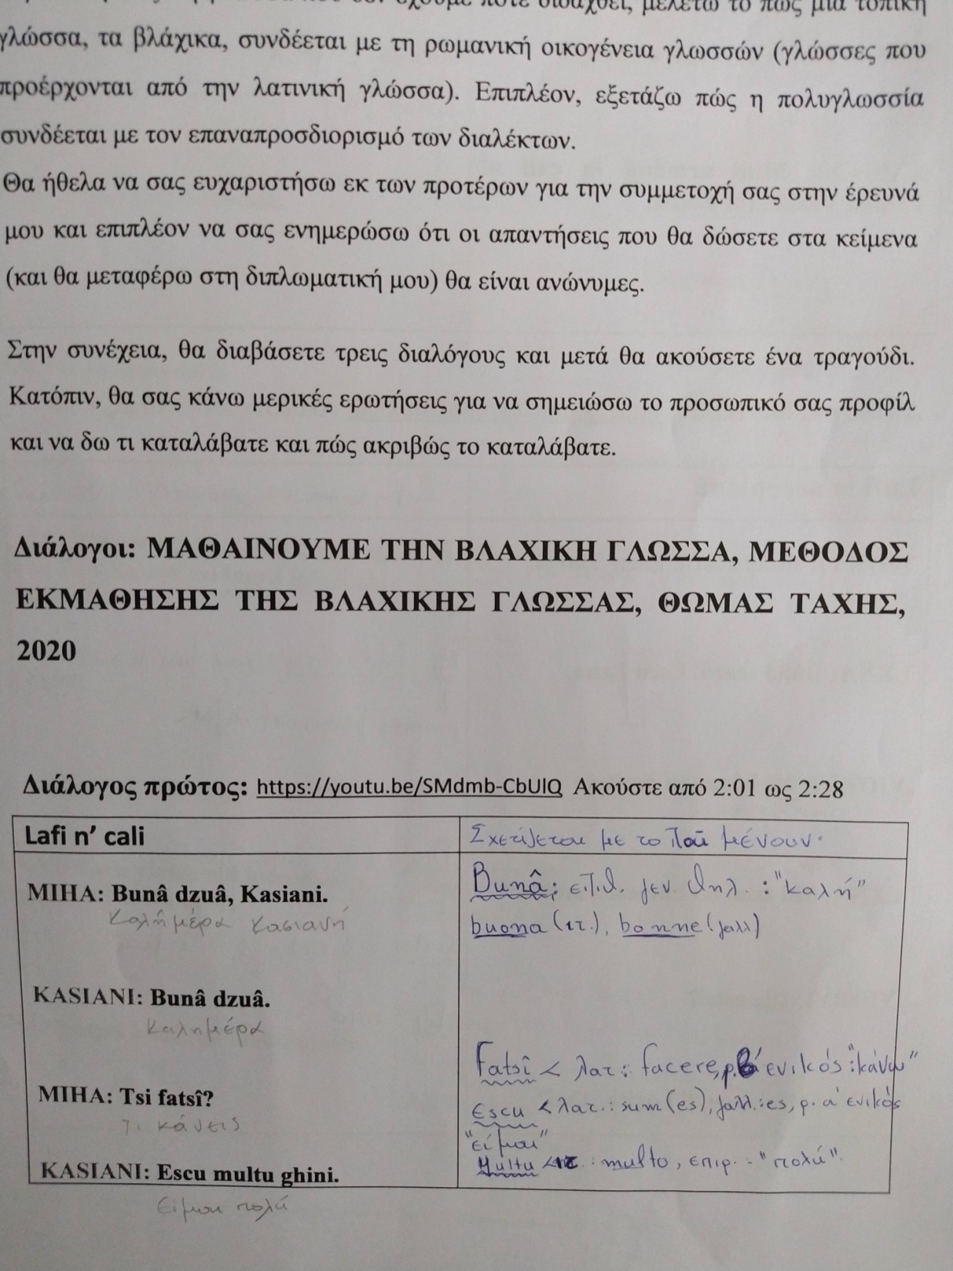
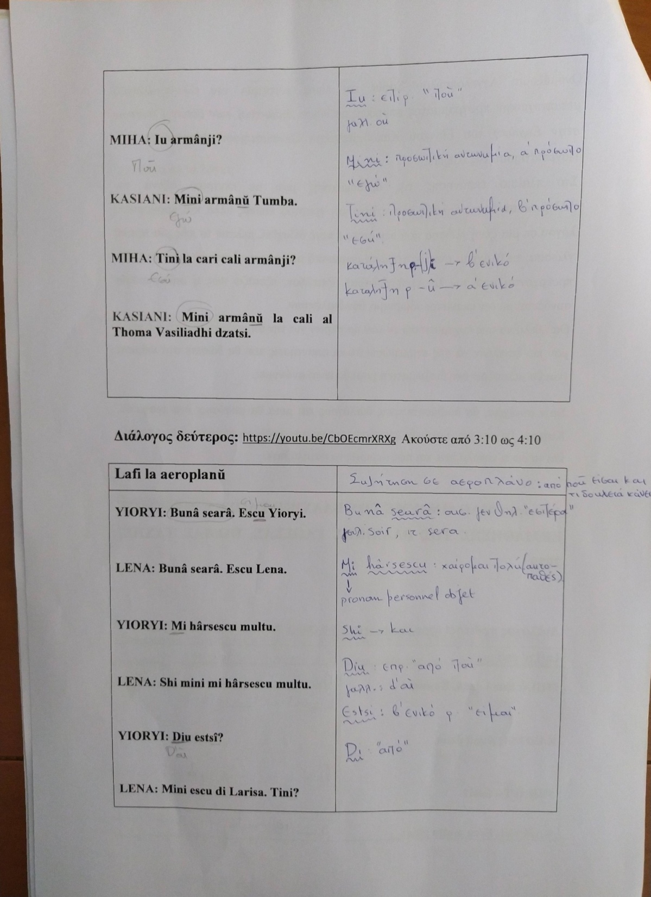

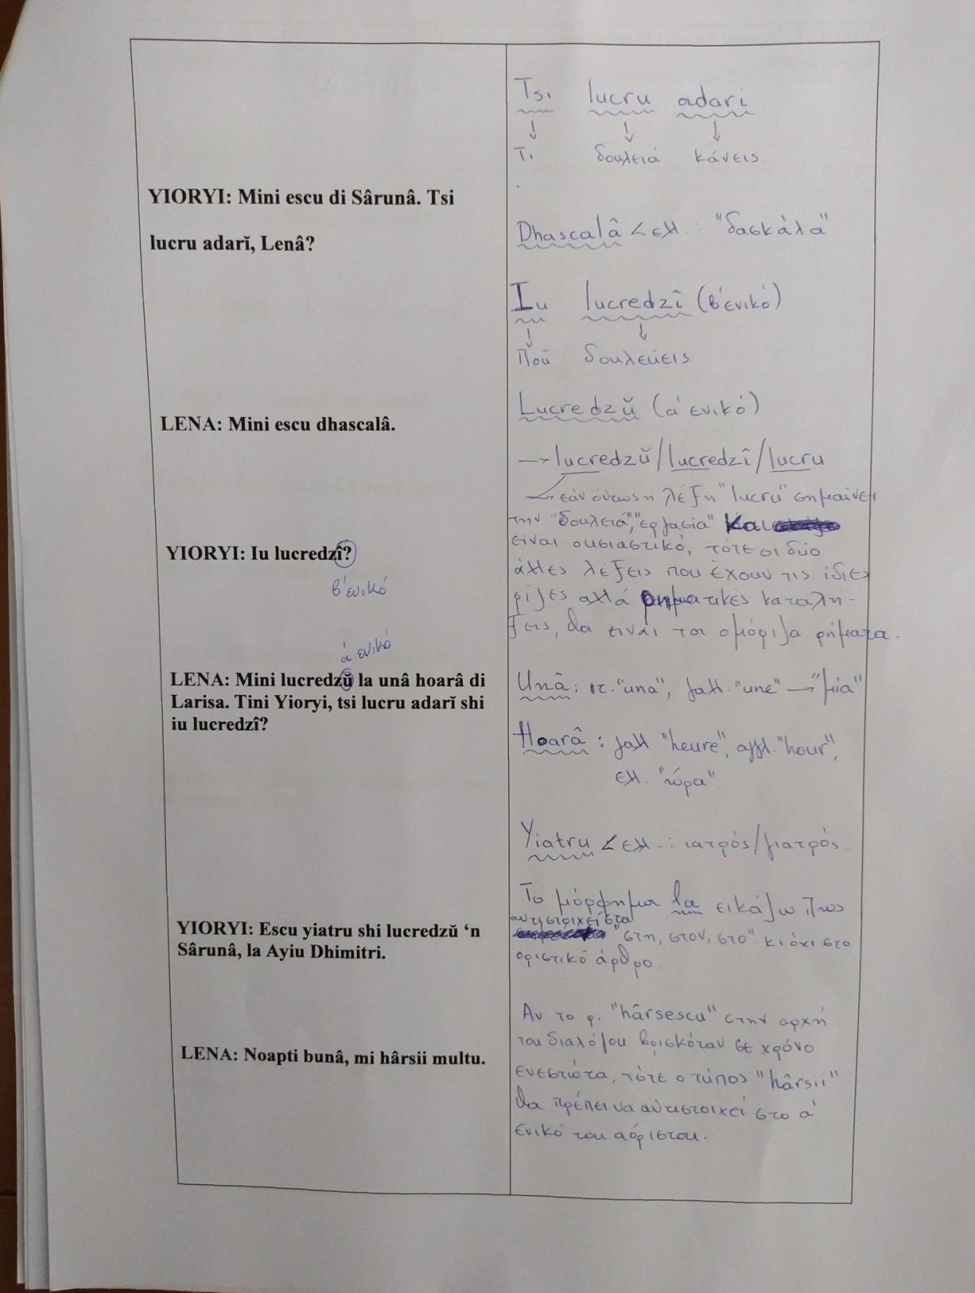

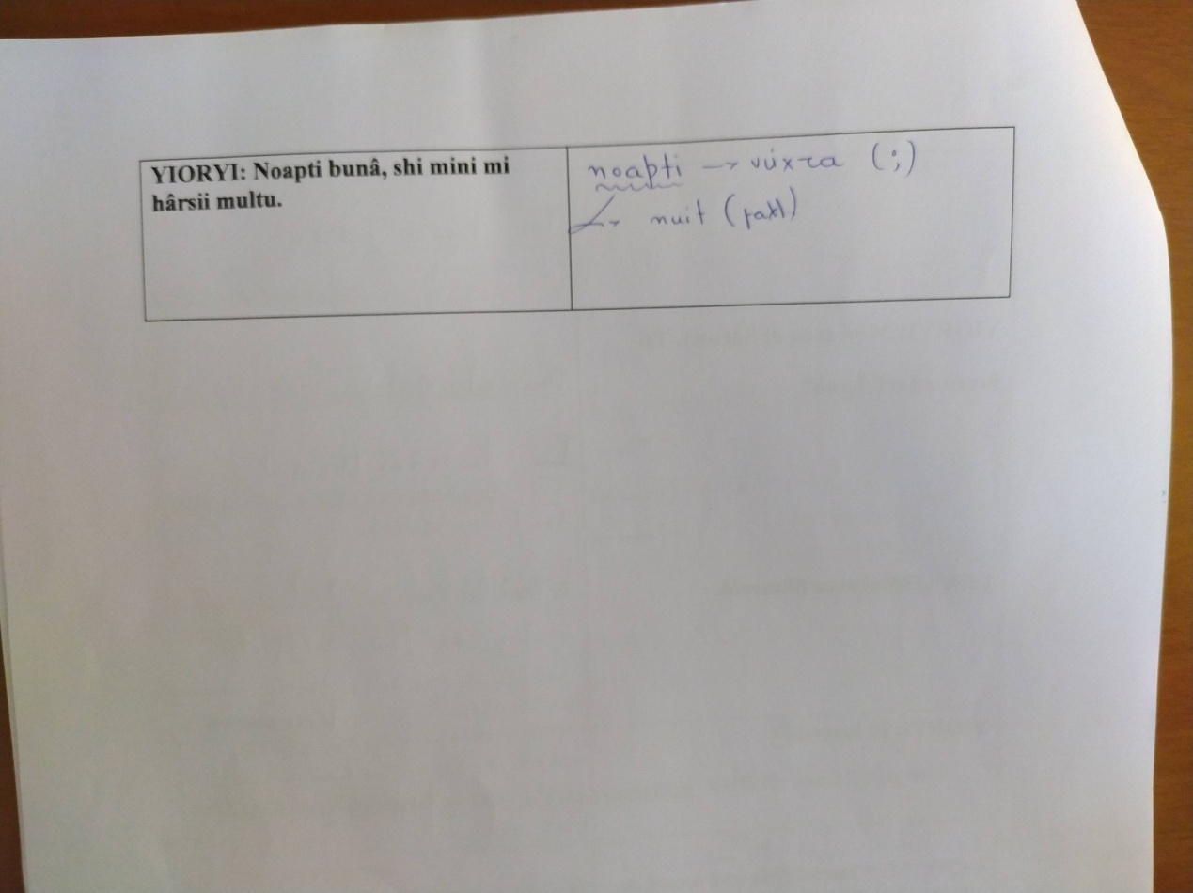

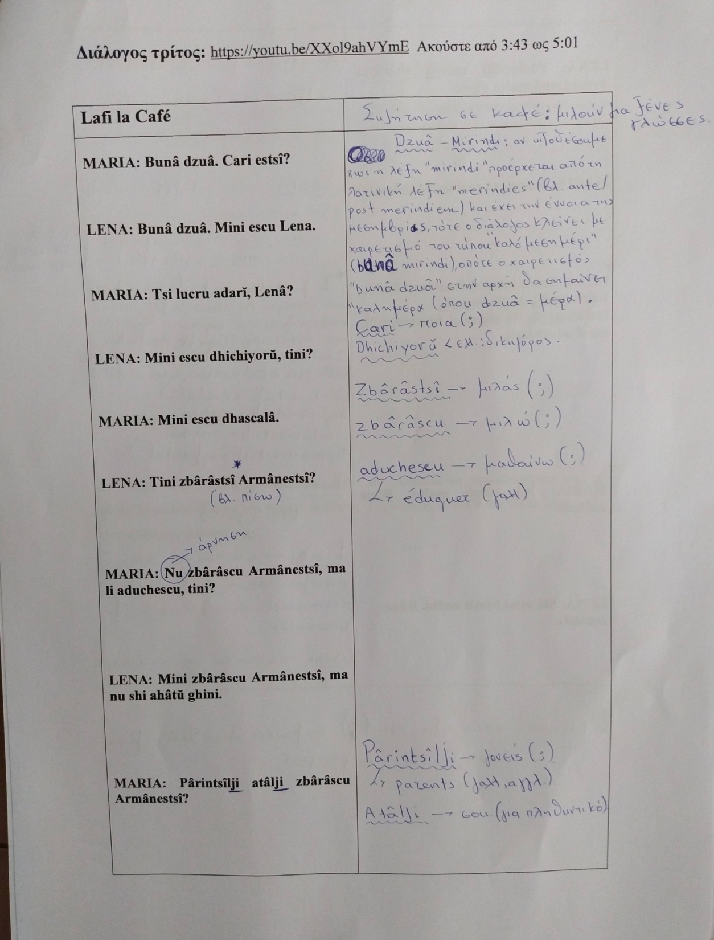

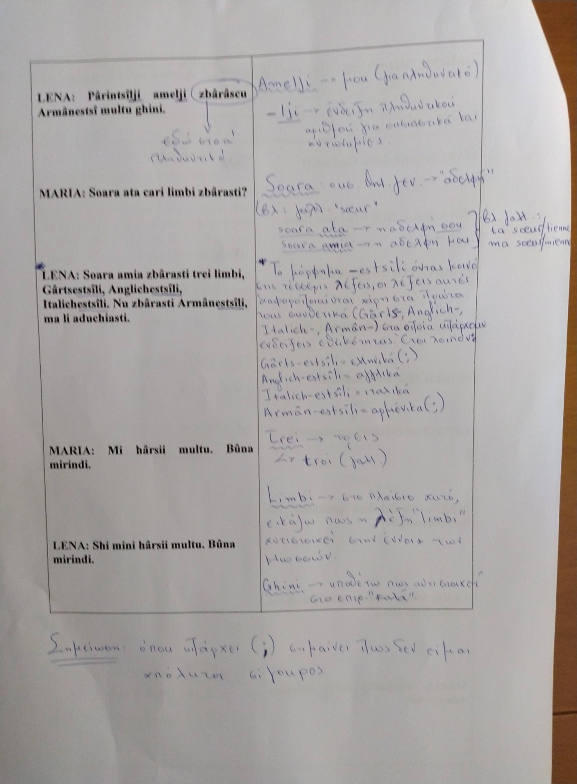

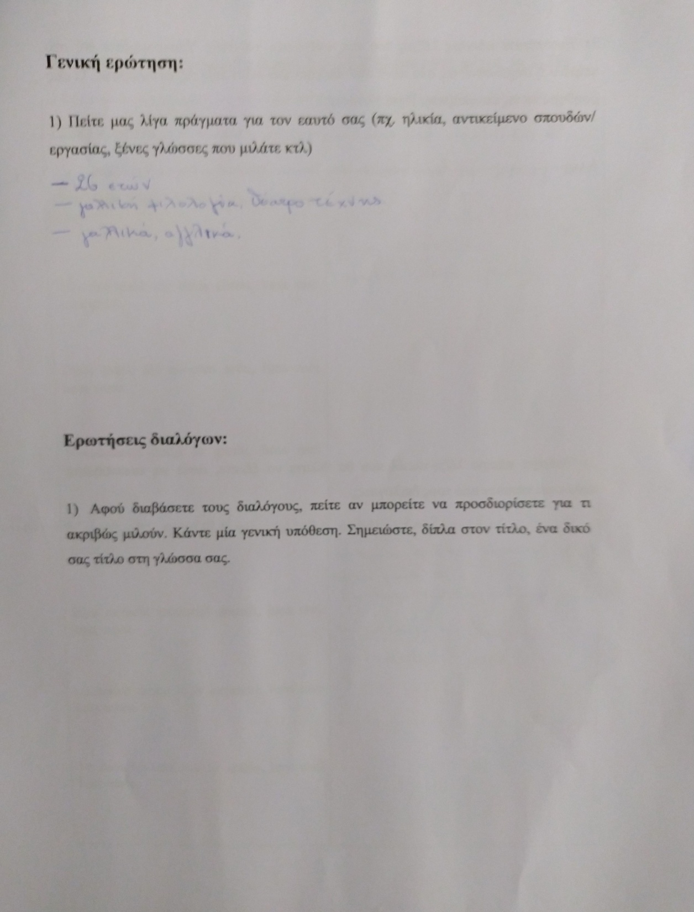

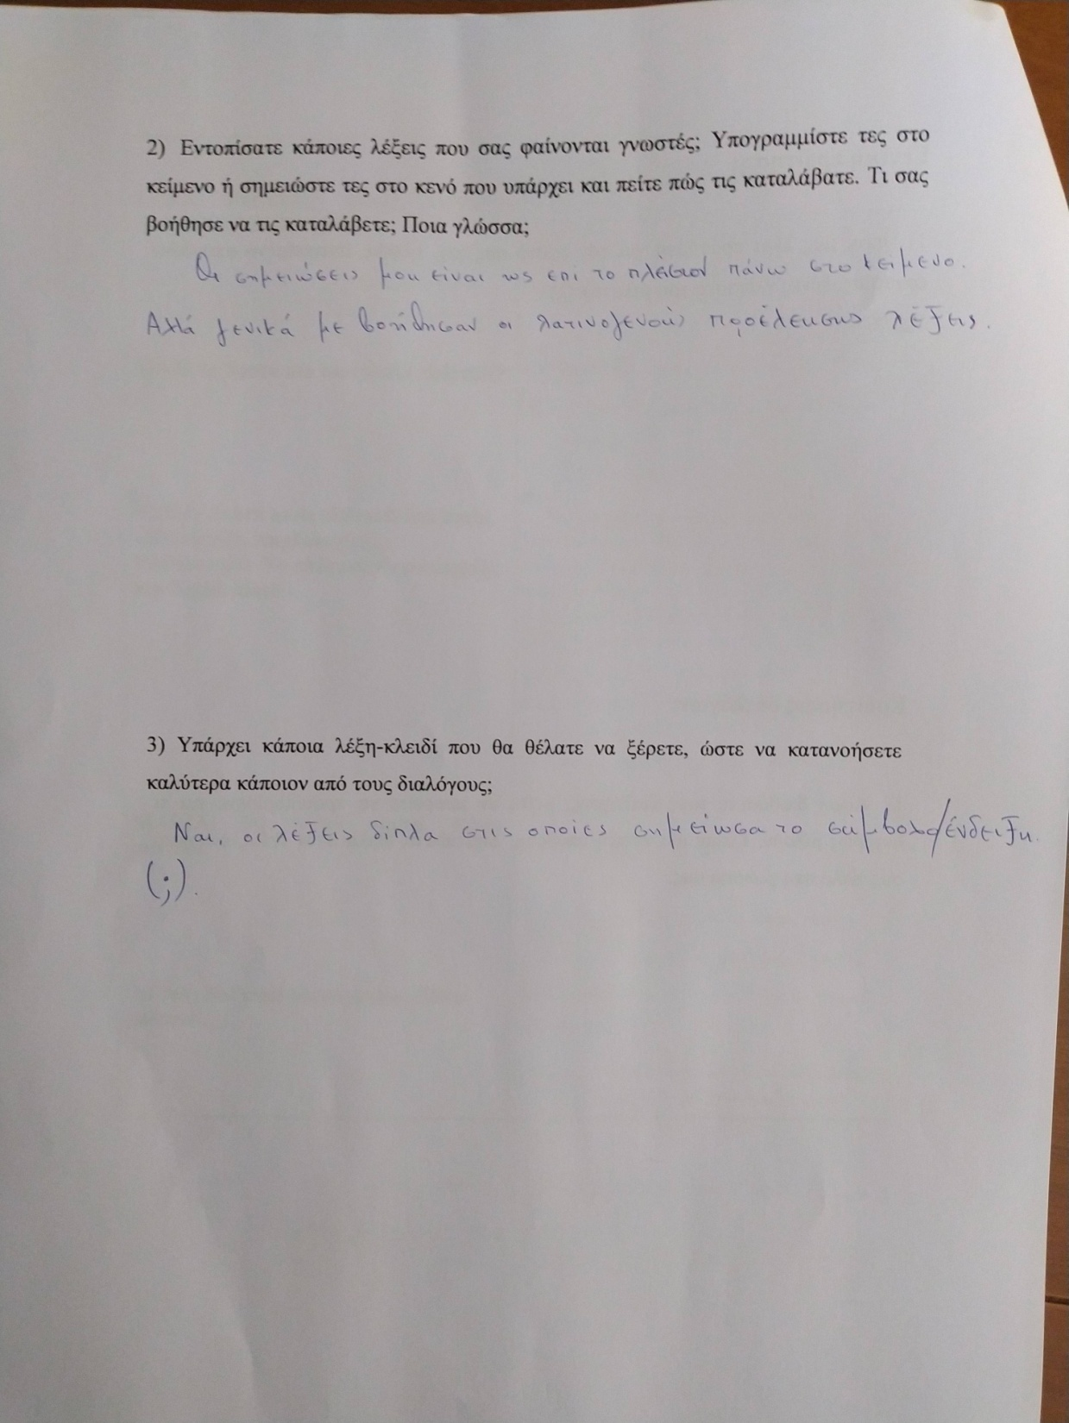

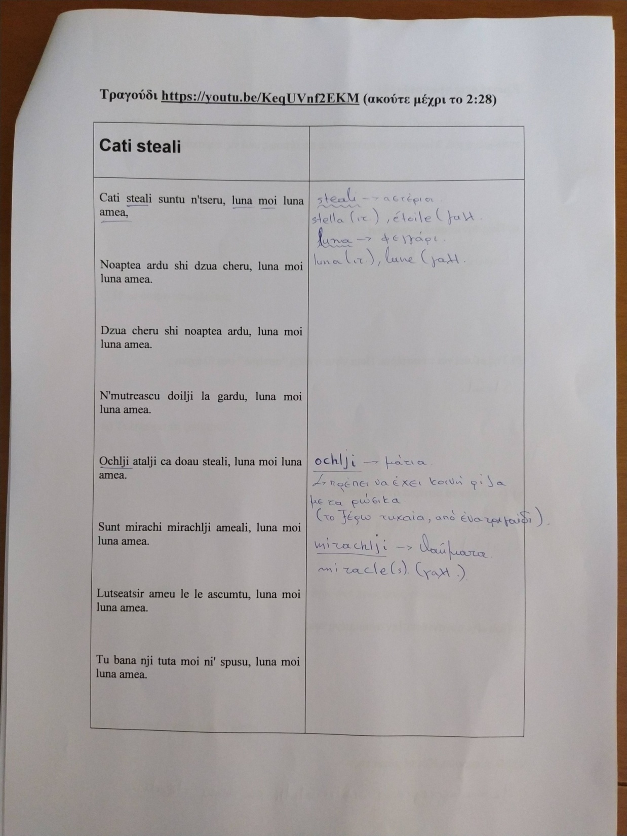

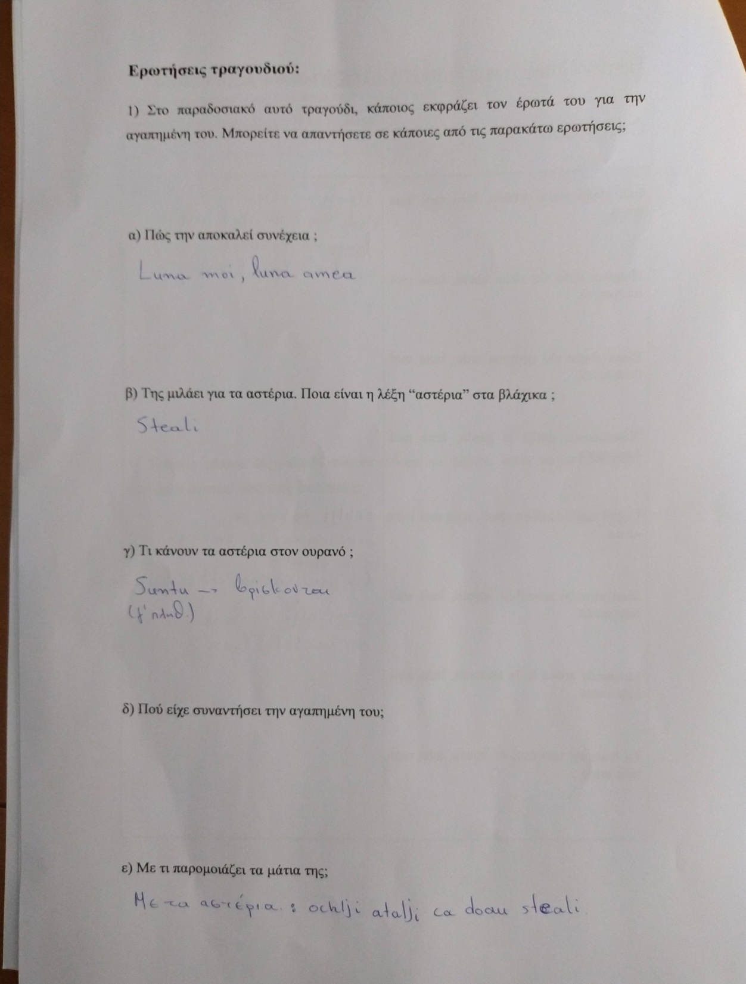

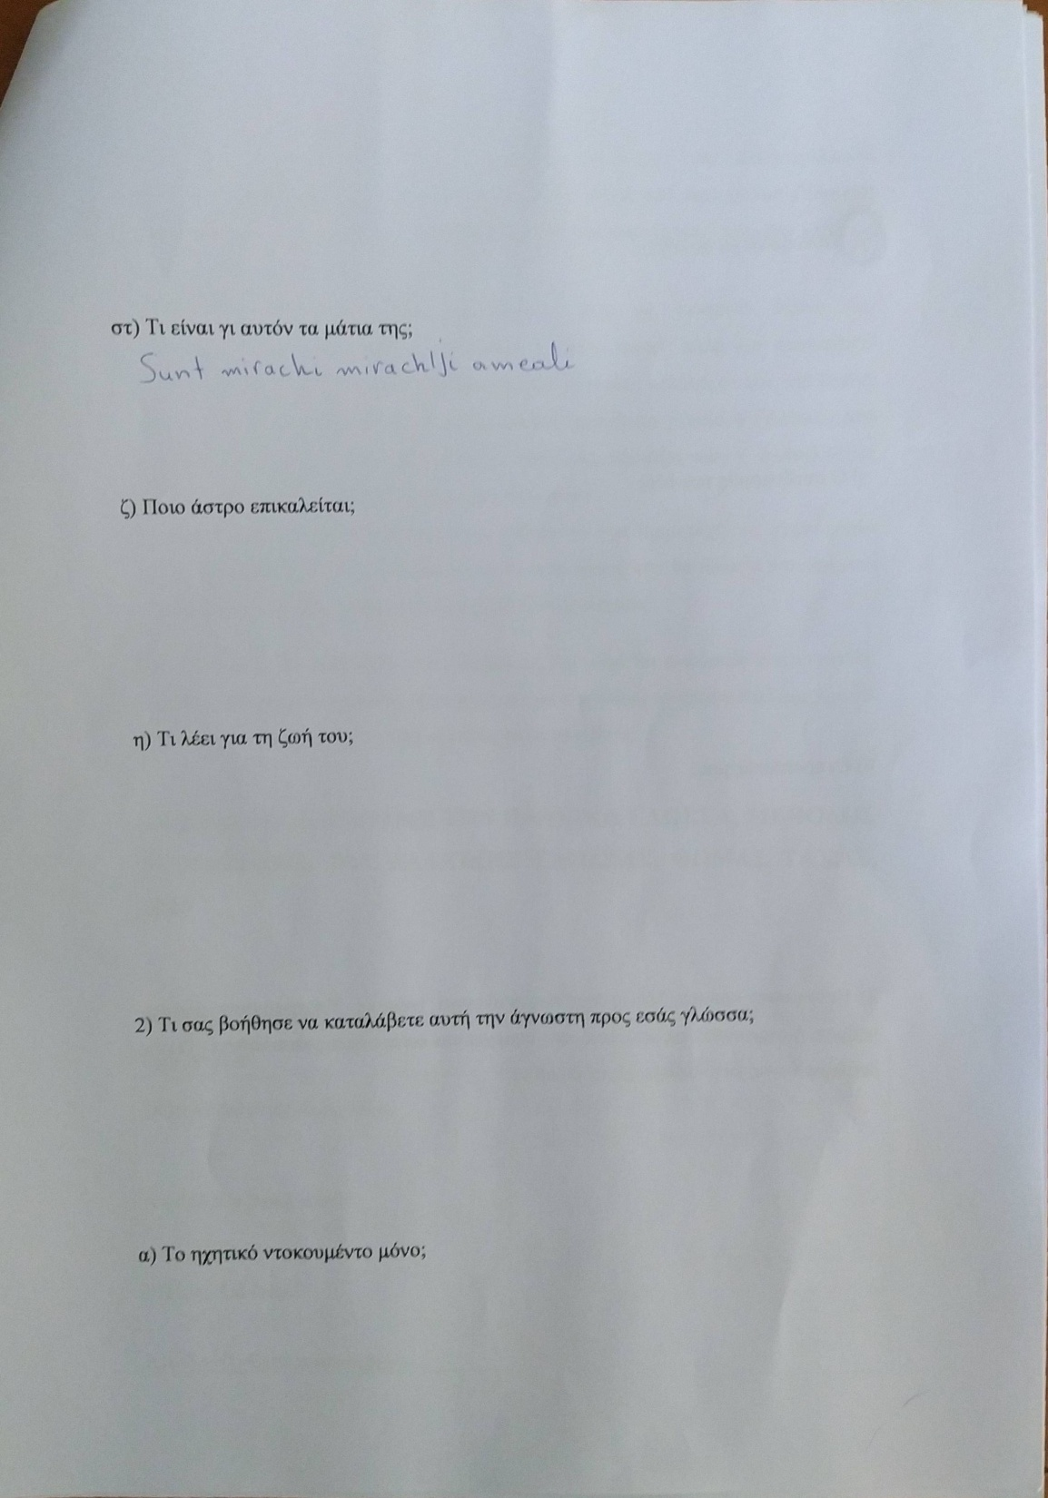

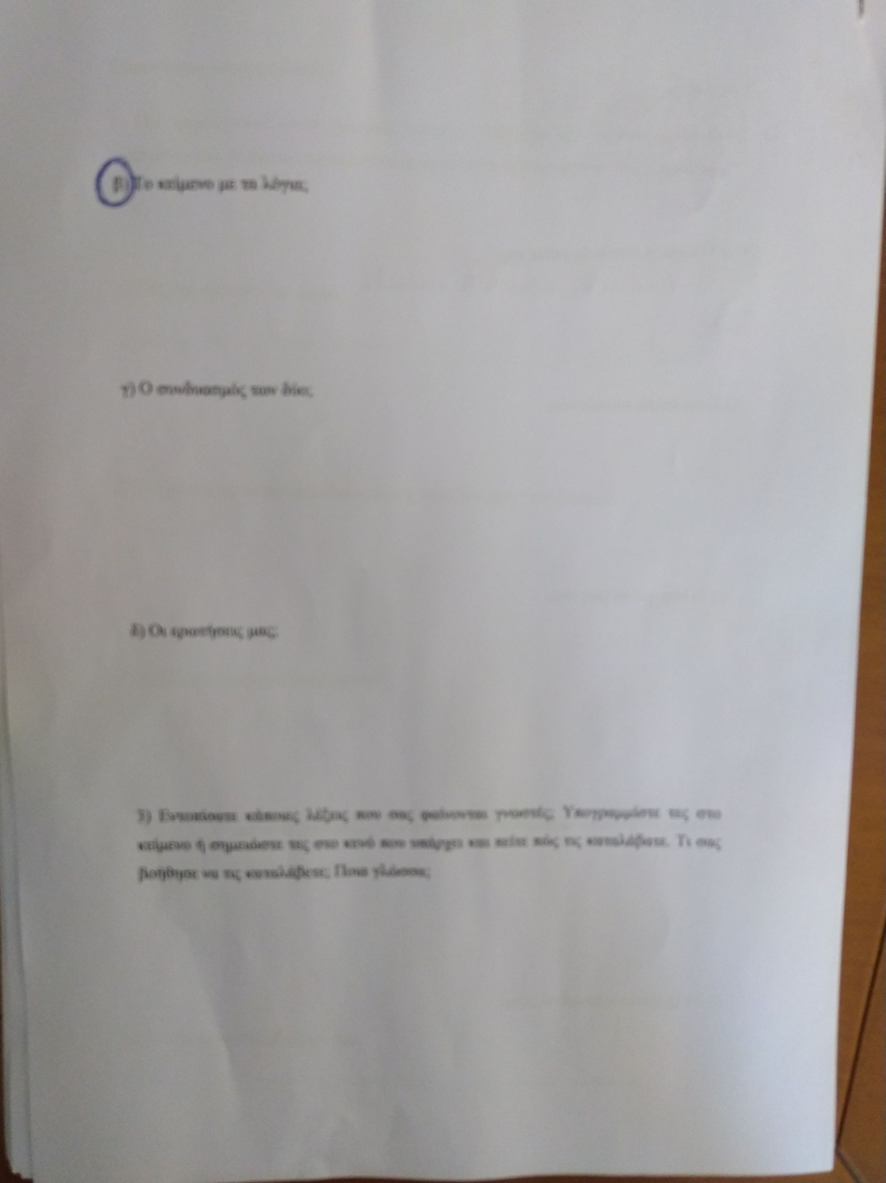

Informateur mexicain

Profil
Âge – Nationalité : 25 ans - mexicain
Études : chimiste
Langues : espagnol, anglais, français, allemand

Réponses
Dialogue no 1 : https://youtu.be/SMdmb-CbUlQ Écoutez de 2:01 jusqu’à 2:28
Lafi nʼ cali
MIHA:Bunâ dzuâ, Kasiani.
KASIANI:Bunâ dzuâ.
MIHA: Tsi fatsî?
KASIANI: Escu multu ghini.

MIHA: Iu armânji?

KASIANI: Mini armânŭ Tumba.
MIHA: Tini la cari cali armânji?
KASIANI: Mini armânŭ la cali al Thoma Vasiliadhi dzatsi.

Dialogue no 2 : https://youtu.be/CbOEcmrXRXg Écoutez de 3:10 jusqu’à 4: 10

Lafi la aeroplanŭ
YIORYI: Bunâ searâ. Escu Yioryi.
LENA: Bunâ searâ. Escu Lena.
YIORYI: Mi hârsescu multu.
LENA: Shi mini mi hârsescu multu.
YIORYI: Diu estsî?
LENA: Mini escu di Larisa. Tini?
YIORYI: Mini escu di Sârunâ. Tsi
lucru adarĭ, Lenâ?
LENA: Mini escu dhascalâ.
YIORYI: Iu lucredzî?
LENA: Mini lucredzŭ la unâ hoarâ di Larisa. Tini Yioryi, tsi lucru adarĭ shi iu lucredzî?
YIORYI: Escu yiatru shi lucredzŭ ʻn Sârunâ, la Ayiu Dhimitri.
LENA: Noapti bunâ, mi hârsii multu.

YIORYI: Noapti bunâ, shi mini mi hârsii multu.

Dialogue no 3 : https://youtu.be/XXol9ahVYmE Écoutez de 3: 43 jusqu’à 5:01
Lafi la Café
MARIA: Bunâ dzuâ. Cari estsî?
LENA: Bunâ dzuâ. Mini escu Lena.
MARIA: Tsi lucru adarĭ, Lenâ?
LENA: Mini escu dhichiyorŭ, tini?
MARIA: Mini escu dhascalâ.
LENA: Tini zbârâstsî Armânestsî?
MARIA: Nu zbârâscu Armânestsî, ma li aduchescu, tini?
LENA: Mini zbârâscu Armânestsî, ma nu shi ahâtŭ ghini.
MARIA: Pârintsîlji atâlji zbârâscu Armânestsî?
LENA: Pârintsîlji amelji zbârâscu Armânestsî multu ghini.
MARIA: Soara ata cari limbi zbârasti?
LENA: Soara amia zbârasti trei limbi, Gârtsestsîli, Anglichestsîli, Italichestsîli. Nu zbârasti Armânestsîli, ma li aduchiasti.
MARIA: Mi hârsii multu. Bûna mirindi.
LENA: Shi mini hârsii multu. Bûna mirindi.

Question générale :
- Dites-moi quelque chose sur vous-mêmes (par exemple: votre âge, l’objet de vos études / travail, les langues étrangères que vous parlez etc.)
J’ai 25 ans, maintenant je travaille dans une industrie Américaine comme chimiste et je vais commencer le doctorat en science des matériaux. Je parle espagnol comme langue maternelle, anglas, français et j’étudie allemand.
Questions concernant les dialogues :
1) Après avoir lu les dialogues, dites si vous êtes capables de préciser de quoi les locuteurs parlent. Faites une hypothèse générale. Modifiez dans votre langue le titre original de chaque dialogue.
Dialogue 1 Lafi nʼ cali
Honnêtement, je ne peux pas dire une traduction du titre à ma langue maternelle, mais je crois qu’ils ont une conversation normale, la salutation de chaque matin
Ça va ? … ça va et toi, etc.

Dialogue 2 Lafi la aeroplanŭ
Ici, je n’ai pas compris l’idée mais je crois qu’ils parlent d’un vol. Le titre je crois qu’à l’espagnol c’est traduit comme “el avión”. Je pense qu’ils parlent sur quand et a quelle heure l’avion va partir.
Dialogue 3 Lafi la Café
Ici je crois que les gens sont dans une conversation en un café et ils se demandent si parlent autres langues et une personne a dit qu’il parle trois langues, le premier je ne sais pas quelle langue est, je pense que galicien, anglais et italien.
2) Avez-vous trouvé quelques mots qui vous semblent connus ? Soulignez les mots dans le texte ou écrivez-les dans l’espace qui existe et expliquez comment vous les avez compris. Quel était votre outil spécifique pour leur compréhension? Quelle langue vous a-t-elle aidée ?
Bunâ dzuâ – bonjour
Bunâ searâ – bonsoir
Ils sont plus similaires en espagnol parce son deux mots (buen día) (buenas noches) et parce qu’ils sont au début de la conversation.
3) Y a-t-il selon vous un mot clé parmi d’autres que vous voudriez connaître pour la meilleure compréhension d’un des dialogues précédents?
Dans le troisième dialogue oui quand ils parlent sur les langues qu’ils parlent (Soara ata cari limbi zbârâstsî?) je crois qu’ici il demande qu’autres langues il parle.
Chanson : (tiré par youtube: https://youtu.be/KeqUVnf2EKM, écoutez jusqu’ à 2:28)

Cati steali
Cati steali suntu n’tseru, luna moi luna amea,

Noaptea ardu shi dzua cheru, luna moi luna amea.

Dzua cheru shi noaptea ardu, luna moi luna amea.

N’mutreascu doilji la gardu, luna moi luna amea.

Ochlji atalji ca doau steali, luna moi luna amea.

Sunt mirachi mirachlji ameali, luna moi luna amea.

Lutseatsir ameu le le ascumtu, luna moi luna amea.

Tu bana nji tuta moi ni’ spusu, luna moi luna amea.

Questions sur la chanson :
1) Dans cette chanson traditionnelle, le protagoniste exprime son amour pour sa bien - aimée. Pourriez- vous donner une réponse aux questions suivantes:
a) Comment il l’appelle toujours ?
Luna
b) Il lui parle des étoiles. Quel est le mot pour les étoiles en valaque?
Steali, je pense.
c) Qu’est-ce que les étoiles font dans le ciel?
Aucune idée
d) Où a-t-il rencontré sa bien-aimée?
Aucune idée
e) Avec quoi compare-t-il les yeux de la jeune fille?
Avec l’étoile.
f) C’est quoi pour lui les yeux de la jeune fille?
Miracles
g) À quelle étoile s’adresse-t-il ?
Aucune idée
h) Que dit-il de sa vie?
Aucune idée.
2) Quel a été votre outil principal pour la compréhension de cette langue étrangère?
J’ai eu besoin d’écouter et lire le texto au même temps parce que le texto a des accents et combinaisons des lettres que je ne peux pas identifier en ma langue

a) Seulement le document sonore ?
Non, avec le texto ensemble
b) Seulement le texte avec la transcription ?
Non, avec l’audio.
c) La combinaison des deux documents?
Oui.
d) Les questions que je vous ai posées pour vous guider ?
Une peu, parce que par exemple dans la chanson je ne savais pas que le mot étoile était dans la chanson, j’ai cherché quel mot était similaire et Steali, c’est similaire au Estrella en espagnol
3) Avez-vous trouvé quelques mots qui vous semblent connus? Soulignez ces mots dans le texte ou écrivez-les dans l’espace proposé et expliquez comment vous les avez compris. Quel a été votre outil spécifique pour leur compréhension? Quelle langue?
Ils sont peu des mots, Luna, Steali, Mirachi.

Informateur espagnol

Profil
Âge – Nationalité : 21 ans - espagnol
Études : psychologie
Langues : espagnol, anglai (peu), français

Réponses
Dialogue no 1 : https://youtu.be/SMdmb-CbUlQ Écoutez de 2:01 jusqu’à 2:28

Lafi nʼ cali
MIHA:Bunâ dzuâ, Kasiani.
KASIANI:Bunâ dzuâ.
MIHA: Tsi fatsî?
KASIANI: Escu multu ghini.

MIHA: Iu armânji?

KASIANI: Mini armânŭ Tumba.
MIHA: Tini la cari cali armânji?
KASIANI: Mini armânŭ la cali al Thoma Vasiliadhi dzatsi.

Dialogue no 2 : https://youtu.be/CbOEcmrXRXg Écoutez de 3: 10 jusqu’à 4: 10

Lafi la aeroplanŭ
YIORYI: Bunâs earâ. Escu Yioryi.
LENA: Bunâ searâ. Escu Lena.
YIORYI: Mi hârsescu multu.
LENA: Shi mini mi hârsescu multu.
YIORYI:Diu estsî?
LENA: Mini escu di Larisa. Tini?
YIORYI: Mini escu di Sârunâ. Tsi
lucru adarĭ, Lenâ?
LENA: Mini escu dhascalâ.
YIORYI: Iu lucredzî?
LENA: Mini lucredzŭ la unâ hoarâ di Larisa. Tini Yioryi, tsi lucru adarĭ shi iu lucredzî?
YIORYI: Escu yiatru shi lucredzŭ ʻn Sârunâ, la Ayiu Dhimitri.
LENA: Noapti bunâ, mi hârsii multu.

YIORYI: Noapti bunâ, shi mini mi hârsii multu.

Dialogue no 3 : https://youtu.be/XXol9ahVYmE Écoutez de 3: 43 jusqu’à 5:01
Lafi la Café
MARIA: Bunâ dzuâ. Cari estsî?
LENA: Bunâ dzuâ. Mini escu Lena.
MARIA: Tsi lucru adarĭ, Lenâ?
LENA: Mini escu dhichiyorŭ, tini?
MARIA: Mini escu dhascalâ.
LENA: Tini zbârâstsî Armânestsî?
MARIA: Nu zbârâscu Armânestsî, ma li aduchescu, tini?
LENA: Mini zbârâscu Armânestsî, ma nu shi ahâtŭ ghini.
MARIA: Pârintsîlji atâlji zbârâscu Armânestsî?
LENA: Pârintsîlji amelji zbârâscu Armânestsî multu ghini.
MARIA: Soara ata cari limbi zbârasti?
LENA: Soara amia zbârasti trei limbi, Gârtsestsîli, Anglichestsîli, Italichestsîli. Nu zbârasti Armânestsîli, ma li aduchiasti.
MARIA: Mi hârsii multu. Bûna mirindi.
LENA: Shi mini hârsii multu. Bûna mirindi.

Question générale :
1) Dites-moi quelque chose sur vous-mêmes (par exemple: votre âge, l’objet de vos études / travail, les langues étrangères que vous parlez etc.)
-Je suis Mario Abadía et je suis étudiant de psychologie. J’ai 21 ans et je parle la langue espagnole et aussi un peu de l’anglais et le France.
Questions concernant les dialogues :
1) Après avoir lu les dialogues, dites si vous êtes capables de préciser de quoi les locuteurs parlent. Faites une hypothèse générale. Modifiez dans votre langue le titre original de chaque dialogue.
Je n’ai pas comprends rien, excepte dans la deuxième conversation. J’ai entendu les salutations initials. Pour moi como je ne compris rien les titres de chaque dialogue sérient similars a comme ils sont maintenant.
2) Avez-vous trouvé quelques mots qui vous semblent connus ? Soulignez les mots dans le texte ou écrivez-les dans l’espace qui existe et expliquez comment vous les avez compris. Quel était votre outil spécifique pour leur compréhension? Quelle langue vous a-t-elle aidée ?
Oui, des mots come bonna sera me rappellent a les salutations des italians. Je crois que la langue italian est similar.
3) Y a-t-il selon vous un mot clé parmi d’autres que vous voudriez connaître pour la meilleure compréhension d’un des dialogues précédents?
Je pense que tous les mots peuvent etra important parce qu’sino est très difficile de comprendre les mots et la propre conversation.

Chanson : (tiré par youtube: https://youtu.be/KeqUVnf2EKM, écoutez jusqu’ à 2:28)

Cati steali
Cati steali suntu n’tseru, luna moi luna amea,

Noaptea ardu shi dzua cheru, luna moi luna amea.

Dzua cheru shi noaptea ardu, luna moi luna amea.

N’mutreascu doilji la gardu, luna moi luna amea.

Ochlji atalji ca doau steali, luna moi luna amea.

Sunt mirachi mirachlji ameali, luna moi luna amea.

Lutseatsir ameu le le ascumtu, luna moi luna amea.

Tu bana nji tuta moi ni’ spusu, luna moi luna amea.

Questions sur la chanson :
1) Dans cette chanson traditionnelle, le protagoniste exprime son amour pour sa bien - aimée. Pourriez- vous donner une réponse aux questions suivantes:
a) Comment il l’appelle toujours ?
Peut-être Luna?
b) Il lui parle des étoiles. Quel est le mot pour les étoiles en valaque?
Je n’ai compris
c) Qu’est-ce que les étoiles font dans le ciel?
Je n’ai compris
d) Où a-t-il rencontré sa bien-aimée?
Je crois que non
e) Avec quoi compare-t-il les yeux de la jeune fille?
Je n’ai compris
f) C’est quoi pour lui les yeux de la jeune fille?
Je n’ai compris
g) À quelle étoile s’adresse-t-il ?
Je n’ai compris
h) Que dit-il de sa vie?
Je n’ai compris
2) Quel a été votre outil principal pour la compréhension de cette langue étrangère?
Je n’ai compris
a) Seulement le document sonore ?
Les images aident pour connaitre ce qu’ il passe.
b) Seulement le texte avec la transcription ?
Je n’ai compris bien la traduction
c) La combinaison des deux documents?
Oui, les images sur tout.
d) Les questions que je vous ai posées pour vous guider ?
Oui, aident à comprendre ce que passe.
3) Avez-vous trouvé quelques mots qui vous semblent connus? Soulignez ces mots dans le texte ou écrivez-les dans l’espace proposé et expliquez comment vous les avez compris. Quel a été votre outil spécifique pour leur compréhension? Quelle langue?
Quelque mot comme Luna est similar a comme nous appelons a la luna en espagnol.

Informatrice française

Profil
Âge – Nationalité : 33 ans - française
Études : étudiante à l’Université d’Athènes
Langues : français comme langue maternelle, l’anglais (niveau C2) et le grec (niveau C1)

Réponses
Dialogue no 1 : https://youtu.be/SMdmb-CbUlQ Écoutez de 2 :01 jusqu’à 2:28
Lafi nʼ cali
MIHA: Bunâ dzuâ, Kasiani.  KASIANI: Bunâ dzuâ.  MIHA: Tsi fatsî?  KASIANI: Escu multu ghini.  MIHA: Iu armânji?  KASIANI: Mini armânŭ Tumba.  MIHA: Tini la cari cali armânji?  KASIANI: Mini armânŭ la cali al Thoma Vasiliadhi dzatsi. | Buna => buena / bon  Dzua => dz = j => jour  Fatsî = faire  Même forme que ti kaneis et fatsî ressemble à racine de faire  Multu = moulte /mucho => ressemble aux racines françaises et espagnoles  Mini / tini => moi /toi

Dialogue no 2 : https://youtu.be/CbOEcmrXRXg Écoutez de 3: 10 jusqu’à 4: 10

Lafi la aeroplanŭ | .. / l’avion ? (Est ce qu’ils se rencontrent dans l’avion?
YIORYI: Bunâ searâ. Escu Yioryi.  LENA: Bunâ searâ. Escu Lena.  YIORYI: Mi hârsescumultu.  LENA: Shi mini mi hârsescu multu.  YIORYI: Diu estsî?  LENA: Mini escu di Larisa. Tini?  YIORYI: Mini escu di Sârunâ. Tsi  lucruadarĭ, Lenâ?  LENA: Mini escu dhascalâ.  YIORYI: Iu lucredzî?  LENA: Mini lucredzŭ la unâ hoarâ di Larisa. Tini Yioryi, tsi lucru adarĭ shi iu lucredzî?  YIORYI: Escu yiatru shi lucredzŭ ʻn Sârunâ, la Ayiu Dhimitri.  LENA: Noapti bunâ, mi hârsii multu.  YIORYI: Noapti bunâ, shi mini mi hârsii multu. | Bon / soir / je suis / Yiorgi  Racine commune avec français et espagnol  Bon / soir / je suis / Lena  Moi (m’) enchante beaucoup ?  Mi => particule pronominale me  Et moi (m’) enchante beaucoup  Par déduction suppose que « harsescu = enchante »  Mini escu di Larisa =>même forme que français + escu ressemble être  D’où / est / tu  Moi / je suis / de / Larissa. / Toi  Moi / je suis / de Saruna. / …  Moi / je suis / prof (?) car δασκάλα  Moi / … / une heure de Larissa. Toi Giorgi, …  Je suis / médecin ? / …γιατρό  Nuit bonne / … enchanté beaucoup ?  Nuit bonne / moi aussi enchanté beaucoup ?

Dialogue no 3 : https://youtu.be/XXol9ahVYmE Écoutez de 3: 43 jusqu’à 5:01
Lafi la Café
MARIA: Bunâ dzuâ. Cari estsî?  LENA: Bunâ dzuâ. Mini escu Lena.  MARIA: Tsi lucru adarĭ, Lenâ?  LENA: Mini escu dhichiyorŭ, tini?  MARIA: Mini escu dhascalâ.  LENA: Tini zbârâstsî Armânestsî?  MARIA: Nu zbârâscu Armânestsî, ma li aduchescu, tini?  LENA: Mini zbârâscu Armânestsî, ma nu shi ahâtŭ ghini.  MARIA: Pârintsîlji atâlji zbârâscu Armânestsî?  LENA: Pârintsîlji amelji zbârâscu Armânestsî multu ghini.  MARIA: Soara ata cari limbi zbârasti?  LENA: Soara amia zbârasti trei limbi, Gârtsestsîli, Anglichestsîli, Italichestsîli. Nu zbârasti Armânestsîli, ma li aduchiasti.  MARIA: Mi hârsii multu. Bûna mirindi.  LENA: Shi mini hârsii multu. Bûna mirindi. | Bonjour, moi je suis Lena  (Je suppose) quel travail tu fais ?  Je suis …. Toi ?  Je suis professeur  Toi …  Non … toi ?  Moi…  Enchanté. Bon après-midi  (Pareil)
Question générale :
1) Dites-moi quelque chose sur vous-mêmes (par exemple: votre âge, l’objet de vos études / travail, les langues étrangères que vous parlez etc.)
Je m’appelle Anouk, j’ai 33 ans et je suis française, étudiante à l’université d’Athènes. Je parle français (langue maternelle), anglais (C2), grec (C1)
Questions concernant les dialogues :
1) Après avoir lu les dialogues, dites si vous êtes capables de préciser de quoi les locuteurs parlent. Faites une hypothèse générale. Modifiez dans votre langue le titre original de chaque dialogue.
Dialogue 1 : je ne suis pas capable de comprendre de quoi parlent les locuteurs
Dialogue 2 : Giorgi et Lena se rencontrent et échangent des informations les concernant, d’où ils viennent, et je suppose aussi qu’ils parlent de leurs professions.
Dialogue 3 : au café, Maria et Lena échangent des informations concernant leur travail, puis je ne suis pas capable de comprendre.
2) Avez-vous trouvé quelques mots qui vous semblent connus ? Soulignez les mots dans le texte ou écrivez-les dans l’espace qui existe et expliquez comment vous les avez compris. Quel était votre outil spécifique pour leur compréhension? Quelle langue vous a-t-elle aidée ?
(Voir espace dédié des dialogues)
L’accès principal est la ressemblance de la forme écrite avec le français, soit dans le type d’expression de salutation utilisé, soit dans la forme grammaticale.
3) Y a-t-il selon vous un mot clé parmi d’autres que vous voudriez connaître pour la meilleure compréhension d’un des dialogues précédents?
Dialogue 1 : armânji
Dialogue 2 : lucredzî
Dialogue 3 : zbârâstsî, Armânestsî, Pârintsîlji

Chanson : (tiré par youtube: https://youtu.be/KeqUVnf2EKM, écoutez jusqu’ à 2:28)

Cati steali
Cati steali suntu n’tseru, luna moi luna amea,

Noaptea ardu shi dzua cheru, luna moi luna amea.

Dzua cheru shi noaptea ardu, luna moi luna amea.

N’mutreascu doilji la gardu, luna moi luna amea.

Ochlji atalji ca doau steali, luna moi luna amea.

Sunt mirachi mirachlji ameali, luna moi luna amea.

Lutseatsir ameu le le ascumtu, luna moi luna amea.

Tu bana nji tuta moi ni’ spusu, luna moi luna amea.

Questions sur la chanson :
1) Dans cette chanson traditionnelle, le protagoniste exprime son amour pour sa bien - aimée. Pourriez- vous donner une réponse aux questions suivantes:
a) Comment il l’appelle toujours ?
Luna moi luna amea
(« ma lune, lune aimée ? »)
b) Il lui parle des étoiles. Quel est le mot pour les étoiles en valaque?
Je ne sais pas
c) Qu’est-ce que les étoiles font dans le ciel?
Je ne sais pas
d) Où a-t-il rencontré sa bien–aimée?
Je ne sais pas
e) Avec quoi compare-t-il les yeux de la jeune fille?
Je ne sais pas
f) C’est quoi pour lui les yeux de la jeune fille?
Je ne sais pas
g) À quelle étoile s’adresse-t-il ?
La lune
h) Que dit-il de sa vie?
Je ne sais pas
2) Quel a été votre outil principal pour la compréhension de cette langue étrangère?
a) Seulement le document sonore ?
b) Seulement le texte avec la transcription ?
c) La combinaison des deux documents?
d) Les questions que je vous ai posées pour vous guider ?
Le texte écrit
3) Avez-vous trouvé quelques mots qui vous semblent connus? Soulignez ces mots dans le texte ou écrivez-les dans l’espace proposé et expliquez comment vous les avez compris. Quel a été votre outil spécifique pour leur compréhension? Quelle langue?

Informatrice roumaine

Profil
Âge – Nationalité : 45 ans - roumaine
Études : le français et l’anglais à l’Université (licence en langues et littératures françaises et anglaises; au niveau du master elle a étudié le français), doctorat sur le domaine de linguistique en français
Langues : roumain, anglais, français, italien (niveau A2)

Réponses
Dialogue no 1 : https://youtu.be/SMdmb-CbUlQ Écoutez de 2:01 jusqu’à 2:28

Lafi nʼ cali
MIHA: Bunâ dzuâ, Kasiani.  KASIANI:Bunâ dzuâ.  MIHA:Tsi fatsî?  KASIANI: Escu multu ghini.  MIHA:Iu armânji?  KASIANI:Mini armânŭ Tumba.  MIHA:Tini la cari cali armânji?  KASIANI: Mini armânŭ la cali al Thoma Vasiliadhi dzatsi. | Bună ziua, Kasiani!  Bună ziua!  Ce faci ?  (Sunt) foarte bine.  Unde stai / locuiești ?  (Eu) stau / locuiesc pe strada Tumba.  Tu pe ce stradă stai / locuiești ?  (Eu) stau / locuiesc pe strada Thoma Vasiliadhi nr. 10.

Dialogue no 2 : https://youtu.be/CbOEcmrXRXg Écoutez de 3: 10 jusqu’à 4: 10

Lafi la aeroplanŭ
YIORYI: Bunâ searâ. Escu Yioryi.  LENA: Bunâ searâ. Escu Lena.  YIORYI: Mi hârsescu multu.  LENA: Shi mini mi hârsescu multu.  YIORYI:Diu estsî?  LENA: Mini escu di Larisa. Tini?  YIORYI: Mini escu di Sârunâ. Tsi lucru adarĭ,Lenâ?  LENA: Mini escu dhascalâ.  YIORYI: Iu lucredzî?  LENA: Mini lucredzŭ la unâ hoarâ di Larisa. Tini Yioryi, tsi lucru adarĭ shi iu lucredzî?  YIORYI: Escu yiatru shi lucredzŭ ʻn Sârunâ, la Ayiu Dhimitri.  LENA: Noapti bunâ, mi hârsii multu.  YIORYI: Noapti bunâ, shi mini mi hârsii multu. | Bună seara. Eu sunt Yioryi.  Bună seara. Eu sunt Lena.  Mă bucur mult.  Și eu mă bucur mult.  De unde ești ?  Eu sunt din Larisa. Dar tu ?  Eu sunt din Sârunâ. Ce lucrezi (ce profesie ai), Lena ?  (Eu) sunt învățătoare.  Unde lucrezi?  Lucrez la o …? din Larisa. Dar tu, Yioryi, ce lucrezi (ce profesie ai) șiun de lucrezi?  Sunt medicși lucrez la (spitalul) Sf. Dimitrie.  Noapte bună, mă bucur mult.  Noapte bună, șieu mă bucur mult.

Dialogue no 3 : https://youtu.be/XXol9ahVYmE Écoutez de 3: 43 jusqu’à 5:01
Lafi la Café
MARIA: Bunâ dzuâ. Cari estsî?  LENA: Bunâ dzuâ. Mini escu Lena.  MARIA: Tsi lucru adarĭ, Lenâ?  LENA: Mini escu dhichiyorŭ, tini?  MARIA: Mini escu dhascalâ.  LENA: Tini zbârâstsî Armânestsî?  MARIA: Nu zbârâscu Armânestsî, ma li aduchescu, tini?  LENA: Mini zbârâscu Armânestsî, ma nu shi ahâtŭ ghini.  MARIA: Pârintsîlji atâlji zbârâscu Armânestsî?  LENA: Pârintsîlji amelji zbârâscu Armânestsî multu ghini.  MARIA: Soara ata cari limbi zbârasti?  LENA: Soara amia zbârasti trei limbi, Gârtsestsîli, Anglichestsîli, Italichestsîli. Nu zbârasti Armânestsîli, ma li aduchiasti.  MARIA: Mi hârsii multu. Bûna mirindi.  LENA: Shi mini hârsii multu. Bûna mirindi. | Bună ziua! Cine ești?  Bună ziua! Eu sunt Lena.  Ce lucrezi, Lena?  Sunt avocată. Dar tu?  Eu sunt învățătoare.  Vorbești (limba) aromână?  Nu vorbesc (limba) aromână, dar o înțeleg. Dar tu?  Eu vorbesc (limba) aromână, dar nu o știuatât de bine.  Părinții tăi vorbesc (limba) aromână?  Părinții mei vorbesc aromână foarte bine.  Sora tace limbi vorbește?  Sora mea vorbește trei limbi :greaca, engleza și italiana. Nu vorbește (limba) aromână, dar o înțelege.  Mă bucur mult. Bună…!  Și eu mă bucur mult. Bună …!

Question générale :
1) Dites-moi quelque chose sur vous-mêmes (par exemple: votre âge, l’objet de vos études / travail, les langues étrangères que vous parlez etc.)
J’ai 45 ans, je suis professeur de français langue étrangère. Ma langue maternelle est le roumain. J’ai étudié le français et l’anglais à l’université (licence en langue et littérature françaises -langue et littérature anglaises; master en français). J’ai fait un doctorat en linguistique française. Je comprends aussi l’italien et l’espagnol. Je peux parler italien (niveau A2). J’ai étudié le grec moderne pendant deux ans, mais mon niveau est basà l’oral. Cependant, à l’écrit je peux comprendre bien des mots grecs. J’ai pratiqué l’intercompréhension en langues romanes (français-italien-espagnol-catalan-portugais-roumain-corse).
Questions concernant les dialogues :
1) Après avoir lu les dialogues, dites si vous êtes capables de préciser de quoi les locuteurs parlent. Faites une hypothèse générale. Modifiez dans votre langue le titre original de chaque dialogue.
1. Lafi nʼ cali = Discuție pe stradă
Les deux locuteurs se saluent (se disent bonjour), se demandent l’un à l’autre comment ils vont (Kasiani répond qu’elle va très bien) et parlent de leurs adresses (les rues où ils habitent).
2. Lafi la aeroplanŭ = Discuție la aeroport
Les deux locuteurs se présentent, disent qu’ils sont contents (de faire connaissance), se demandent l’un à l’autre d’où ils sont, quels sont leurs métiers et où ils travaillent. Lena est de Larisa, elle est institutrice dans une … à Larisa et Yioryi est médecin à l’hôpital Saint Dimitrios de Sârunâ, sa ville natale. Ils se souhaitent bonne nuit l’un à l’autre.

3. Lafi la Café = Discuție la / într-o cafenea
Les deux locutrices parlent de leurs connaissances en langue valaque (aroumain) et des connaissances en langues (étrangères) des membres de leur famille. Maria demande à Lena qui elle est et ce qu’elle fait comme travail. Lena est avocate. Maria répond qu’elle est institutrice. Maria ne parle pas l’aroumain, mais le comprend. Lena dit qu’elle parle l’aroumain, mais pas très bien alors que ses parents le parlent très bien. Sa sœur parle trois langues : grec, anglais, italien; elle ne parle pas l’aroumain, mais le comprend. Elles se déclarent contentes (d’avoir fait connaissance) et se souhaitent bon(ne) … l’une à l’autre.
2) Avez-vous trouvé quelques mots qui vous semblent connus ? Soulignez les mots dans le texte ou écrivez-les dans l’espace qui existe et expliquez comment vous les avez compris. Quel était votre outil spécifique pour leur compréhension? Quelle langue vous a-t-elle aidée ?
- Les langues qui m’ont aidée à comprendre sont : le roumain (pour presque tous les mots), occasionnellement le grec moderne (dhascalâ, dhichiyorŭ, yiatru, Ayiu Dhimitri).
- Certains mots sont identiques dans les deux langues (roumain / aroumain), d’autres très similaires. Très peu de mots sont opaques.
- Les formes populaires qui existent en roumain sont très proches de certains mots des trois dialogues (forme roumaine populaire ghini = forme roumaine standard bine).
- La forme verbale escu ne ressemble pas à la première pers. du sing. en roumain, mais à la IIe pers. et à la IIIe pers. du sing: eu sunt, tu ești, el este.
- Les pronoms personnels roumains (formes toniques) mine et tine peuvent être seulement compléments en roumain, jamais sujets. (Ex.cu mine = avec moi; la mine = chez moi; aproape de tine = près de toi).
- Tant le texte écrit que l’écoute m’ont aidée à comprendre.
- J’ai déduit le sens de certains mots opaques (hârsescu, lafi, zbârâstsî) grâce au contexte (ils sont opaques pour moi). Je ne sais pas si j’ai bien compris ces phrases-là et si j’ai bien traduit certains des mots opaques.
J’ai fait la traduction des trois dialogues, ce n’est plus la peine de souligner les mots, je crois. Si vous voulez que je le fasse, dites-le-moi, s’il vous plaît.
3) Y a-t-il selon vous un mot clé parmi d’autres que vous voudriez connaître pour la meilleure compréhension d’un des dialogues précédents?
Hoarâ, adarĭ, lafi, hârsescu / hârsii, ahâtŭ, aduchiasti, mirinda
Chanson : (tiré par youtube: https://youtu.be/KeqUVnf2EKM, écoutez jusqu’ à 2:28)
Cati steali | Câte stele
Cati steali suntu n’tseru, luna moi luna amea,  Noaptea ardu shi dzua cheru, luna moi luna amea.  Dzua cheru shi noaptea ardu, luna moi luna amea.  N’mutreascu doilji la gardu, luna moi luna amea.  Ochlji atalji ca doau steali, luna moi luna amea.  Sunt mirachi mirachlji ameali, luna moi luna amea.  Lutseatsir ameu le le ascumtu, luna moi luna amea.  Tu bana nji tuta moi ni’ spusu, luna moi luna amea. | Câte stele sunt pe cer; luna …, luna mea  Noaptea ard și ziua pier, luna …, luna mea  Ziua pier și noapea ard, luna …, luna mea  …… deux regardent ………………, luna …, luna mea  Ochii tăi ca două stele, luna …, luna mea  Sunt părți (fragmente) din mine, luna …, luna mea  ………… meu îlascund, luna …, lunamea  ……. în toată viața mea …. nu…, luna …, luna mea

Questions sur la chanson:
1) Dans cette chanson traditionnelle, le protagoniste exprime son amour pour sa bien - aimée. Pourriez- vous donner une réponse aux questions suivantes:
a) Comment il l’appelle toujours ?
Luna moi luna amea
b) Il lui parle des étoiles. Quel est le mot pour les étoiles en valaque?
Steali
c) Qu’est-ce que les étoiles font dans le ciel?
Elles brillent (sont ardentes, luisent) la nuit et périssent pendant la journée.
d) Où a-t-il rencontré sa bien-aimée?
???
e) Avec quoi compare-t-il les yeux de la jeune fille?
Aux étoiles du ciel.
f) C’est quoi pour lui les yeux de la jeune fille?
Des fragments (de petites parties) de lui-même.
g) À quelle étoile s’adresse-t-il ?
A la lune.
h) Que dit-il de sa vie?
Dans toute sa vie il n’a pas … ???
2) Quel a été votre outil principal pour la compréhension de cette langue étrangère?
Les associations que j’ai faites avec le roumain. Occasionnellement, avec le grec moderne, les paroles étant sous-titrées : gr. zoi = fr. vie = roum. viață.
a) Seulement le document sonore ?
Non, le texte aussi, surtout celui en valaque et occasionnellement celui en grec.
b) Seulement le texte avec la transcription ?
Non, la chanson orale aussi.
c) La combinaison des deux documents?
Oui.
d) Les questions que je vous ai posées pour vous guider ?
Occasionnellement.
2) Avez-vous trouvé quelques mots qui vous semblent connus? Soulignez ces mots dans le texte ou écrivez-les dans l’espace proposé et expliquez comment vous les avez compris. Quel a été votre outil spécifique pour leur compréhension? Quelle langue?
Quelques exemples:
Cati = câte
Steali = stele
Suntu = sunt
N’tseru = încer
Luna = luna
amea = mea
noaptea= noaptea
ardu = ard
Shi = și
Dzua = ziua
Cheru = pier (variante populaire / orale en roumain : cher)
N’mutreascu doilji la gardu, luna moi luna amea. = mots opaques
Ochlji = ochii
Atalji = tăi
ca doau steali = ca două stele
Sunt = sunt
Mirachi mirachlji = mot grec meraki = fragmente, petites parties ?
Ameali = mei
Lutseatsir = mot opaque (? verbe roumain a luci » luire »)
ameu = meu
ascumtu = ascund? (= fr. cacher?)
Tu bana = syntagme opaque
Nji = mot opaque
Tuta = toată
Ni’ = nu (négation du verbe)
Spusu = participe passé du verbe roumain a spune (« dire ») ?

Informatrice grecque - brésilienne

Profil
Âge – Nationalité : grec - brésilienne
Études : diplômé du département des lettres classiques
Langues : grec, portugais, anglais, français

Réponses

Διάλογος πρώτος: https://youtu.be/SMdmb-CbUlQ Ακούστε από 2:01 ως 2:28
Lafi nʼ cali | Diálogo na rua (Τα τοπωνύμια με βοηθούν να υποθέσω ότι πρόκειται για έναν διάλογο στον δρόμο ίσως)
MIHA:Bunâ dzuâ, Kasiani.  KASIANI:Bunâ dzuâ.  MIHA:Tsi fatsî?  KASIANI:Escu multu ghini.  MIHA: Iu armânji?  KASIANI:Mini armânŭ Tumba.  MIHA: Tini la cari cali armânji?  KASIANI:Mini armânŭ la cali al Thoma Vasiliadhi dzatsi. | - Bom dia, Κasiani. Πορτογαλικά/ Bonjour Kasiani. Γαλλικά  - BomDia. Πορτογαλικά/ Bonjour. Γαλλικά  - Como estás?(Qu’esta fazendo?) Πορτογαλικά  -Euestoumuito bem.Πορτογαλικά  -Onde você mora;/ Πού μένεις; Πορτογαλικά, Ελληνικά  -Eu moro emToumba./ Μένω στην Τούμπα. Πορτογαλικά, Ελληνικά  - Em qual rua você mora? Εσύ πού μένεις; Πορτογαλικά, Ελληνικά  -Eu moro na ruaThomas Vassiliadis. /Μένω στην οδό Θωμά Βασιλειάδη. Πορτογαλικά, Ελληνικά  (Επειδή είδα από κάτω το τοπωνύμιο Τούμπα και το όνομα του δρόμου Θωμά Βασιλειάδη υπέθεσα ότι θα λέει για το που μένει η Κασσιανή, βοήθησαν τα Ελληνικά)

Διάλογος δεύτερος: https://youtu.be/CbOEcmrXRXg Ακούστε από 3:10 ως 4:10
Lafi la aeroplanŭ | Diálogo o avião/ no avião (Ο τύπος των κειμένων είναι ερώτηση απάντηση, άρα είναι διάλογοι - τα ελληνικά βοηθούν περισσότερο να καταλάβω ότι πρόκειται για διάλογο στο αεροπλάνο)
YIORYI: Bunâ searâ. Escu Yioryi.  LENA: Bunâ searâ. Escu Lena.  YIORYI: Mi hârsescu multu.  LENA:Shi mini mi hârsescu multu.  YIORYI:Diu estsî?  LENA: Mini escu di Larisa. Tini?  YIORYI: Mini escu di Sârunâ. Tsi  lucru adarĭ, Lenâ?  LENA:Mini escu dhascalâ.  YIORYI: Iu lucredzî?  LENA:Mini lucredzŭ la unâ hoarâ di Larisa. Tini Yioryi, tsi lucru adarĭ shi iu lucredzî?  YIORYI: Escu yiatru shi lucredzŭ ʻn Sârunâ, la Ayiu Dhimitri.  LENA: Noapti bunâ, mi hârsii multu.  YIORYI:Noapti bunâ, shi mini mi hârsii multu. | -Boa tarde, sou Yioryi. Πορτογαλικά  -Boa tarde, sou Lena Πορτογαλικά  -…muito. Πορτογαλικά/ Multus Λατινικά  -…muito. Πορτογαλικά/ Multus Λατινικά  -De onde você é; Πορτογαλικά. Η αλήθεια είναι ότι με βοήθησε η παρακάτω πρόταση που είχε και το τοπωνύμιο καθώς και το ρήμα είμαι που είναι ίδιο και στα λατινικά και μοιάζει και στα Πορτογαλικά και στα γαλλικά  - Eu sou de Larissa. Vocês;  -Eu sou de Saruna. Qual é a sua profissão Lena? Υποθέτω πως ρωτάει ποιο είναι το επάγγελμα της επειδή παρακάτω αναφέρει ότι είναι δασκάλα.  - Eu sou professora. Πορτογαλικά/ Είμαι δασκάλα. Ελληνικά (περισσότερο βοηθητικά)  -Onde você trabalha; Λογικά ρωτάει που εργάζεται, επειδή ανέφερε τα επαγγέλματα πιο πριν και παρακάτω αναφέρει την Λάρισα (τόπο).  - Eu trabalho… em Larissa. (Αναφέρει τον τόπο εργασίας της) George, qual é a sua profissão?  -Sou médico e trabalhο em Saruna, em Agios Dimitrios. / Είμαι γιατρός και δουλεύω στην Σαρούνα (δεν είμαι σίγουρη αν έτσι ονομάζεται η περιοχή στα ελληνικά) στον Άγιο Δημήτριο. Τα ελληνικά εδώ βοήθησαν περισσότερο.  - Boa noite… muito Πορτογαλικά  - Boa noite… muito. Πορτογαλικά

Διάλογος τρίτος: https://youtu.be/XXol9ahVYmE Ακούστε από 3:43 ως 5:01

Lafi la Café | Diálogo no café / o café (Διάλογος σε ένα καφέ = είναι το ίδιο σε όλες τις γλώσσες)
MARIA: Bunâ dzuâ. Cari estsî?  LENA: Bunâ dzuâ. Mini escu Lena.  MARIA: Tsi lucru adarĭ, Lenâ?  LENA:Mini escu dhichiyorŭ, tini?  MARIA: Mini escu dhascalâ.  LENA:Tini zbârâstsî Armânestsî?  MARIA:Nu zbârâscu Armânestsî, ma li aduchescu, tini?  LENA: Mini zbârâscu Armânestsî, ma nu shi ahâtŭ ghini.  MARIA:Pârintsîlji atâlji zbârâscu Armânestsî?  LENA:Pârintsîlji amelji zbârâscu Armânestsî multu ghini.  MARIA:Soara ata cari limbi zbârasti?  LENA:Soara amia zbârasti trei limbi, Gârtsestsîli, Anglichestsîli, Italichestsîli. Nu zbârasti Armânestsîli, ma li aduchiasti.  MARIA: Mi hârsii multu. Bûna mirindi.  LENA:Shi mini hârsii multu. Bûna mirindi. | -Bom Dia. Quemé Você; / Quem és? Πορτογαλικά (Κάποιες εκφράσεις επαναλαμβάνονται στους διαλόγους και γίνεται κατανοητό για το τι μιλάνε εδώ για παράδειγμα συστήνονται  -Bom Dia. Eu sou Lena.  - Qual é a sua profissão Lena? Η παρακάτω πρόταση με βοηθάει να υποθέσω την ερώτηση. (επανάληψη από προηγούμενο διάλογο)  - Είμαι δικηγόρος, εσύ; / Eu sou um advogado. Vocês; Ελληνικά / Πορτογαλικά το επάγγελμα είναι το ίδιο και στα ελληνικά δεν μπορείς να τα καταλάβεις αν ξέρεις μόνο πορτογαλικά.  - Είμαι δασκάλα. / Eu sou professora.  Ελληνικά/ Πορτογαλικά παρατηρώ ακριβώς το ίδιο με την από πάνω πρόταση, δεν είναι εύκολο για κάποιον που μιλά μόνο πορτογαλικά να κατανοήσει τι λέει.  Σε αυτό το κομμάτι δυσκολεύομαι να καταλάβω τι ακριβώς λέει διότι δεν μπορώ να εντοπίσω κάποια λέξη η οποία να μου φαίνεται γνωστή από τις γλώσσες που γνωρίζω.  - Quelles / Combien des langues ta sœur parle? Γαλλικά  -Que / Quantas línguas sua irmã fala? Πορτογαλικά  Εδώ με βοήθησαν περισσότερο τα γαλλικά να κατανοήσω το νόημα καθώς η λέξη soara μοιάζει περισσότερο με την λέξη sœur από ότι με την λέξη irmã. Η λέξη limbiμοιάζει περισσότερο με την λέξη línguasαπό ότι με την λέξη langues. Η μία γλώσσα βοήθησε στην κατανόηση της πρότασης. Όσο για το ρήμα υπέθεσα ότι θα είναι το μιλάει αφού λέει για γλώσσες.  - Ma sœur parle trois langues, Grec, Anglais, Italien. Γαλλικά  - A minha irmã fala três línguas, Grego, Inglês, Italiano. Πορτογαλικά  Φαίνεται ότι μιλάει για ξένες γλώσσες επειδή τις αναφέρει. Και πάλι βοήθησε ο συνδυασμός Γαλλικών και Πορτογαλικών.  -…muito. Boa tarde. Πορτογαλικά  -…muito. Boa tarde. Πορτογαλικά Επαναλαμβάνεται και στους πιο πάνω διαλόγους. Αφού τελείωσε η συνομιλία τους, αποχαιρετούν ο ένας τον άλλον.

Γενική ερώτηση:
1) Πείτε μας λίγα πράγματα για τον εαυτό σας (πχ. ηλικία, αντικείμενο σπουδών/ εργασίας, ξένες γλώσσες που μιλάτε κτλ.)

Είμαι 40 ετών απόφοιτη φιλολογίας. Εδώ και αρκετά χρόνια ζω και εργάζομαι στον κλάδο του τουρισμού στην Κύπρο. Μιλάω ελληνικά, πορτογαλικά λόγω της γιαγιάς μου που καταγόταν από την Βραζιλία και αγγλικά. Τα τελευταία 3 χρόνια κάνω γαλλικά εξαιτίας της δουλειάς μου. Το αντικείμενο των σπουδών μου και οι ξένες γλώσσες που μιλάω, με βοήθησαν να καταλάβω πολλά από τα συμφραζόμενα των κειμένων.

Ερωτήσεις διαλόγων:
1) Αφού διαβάσετε τους διαλόγους, πείτε αν μπορείτε να προσδιορίσετε για τι ακριβώς μιλούν. Κάντε μία γενική υπόθεση. Σημειώστε, δίπλα στον τίτλο, ένα δικό σας τίτλο στη γλώσσα σας.
Πρώτος διάλογος: Διάλογος στο δρόμο. Δύο πρόσωπα μιλούν μεταξύ τους ανταλλάσσοντας τις τυπικές φράσεις καλημέρα, καλησπέρα τι κάνεις και λογικά που μένει ένας από τους δύο εξαιτίας ενός τοπωνυμίου και μιας οδού.
Διάλογος δεύτερος: Διάλογος στο αεροπλάνο. Δύο πρόσωπα συζητούν μεταξύ τους για το τι δουλειά κάνουν και πού μένουν. Τα κατάλαβα από τα τοπωνύμια και τα επαγγέλματα που εμφανίζονται στον διάλογο.
Διάλογος τρίτος: Διάλογος σε ένα καφέ. Δύο πρόσωπα συζητούν για το τι δουλειά κάνουν και ποιες γλώσσες μιλάει η αδελφή ενός εκ των δύο συνομιλητών.
2) Εντοπίσατε κάποιες λέξεις που σας φαίνονται γνωστές; Υπογραμμίστε τες στο κείμενο ή σημειώστε τες στο κενό που υπάρχει και πείτε πώς τις καταλάβατε. Τι σας βοήθησε να τις καταλάβετε; Ποια γλώσσα;
Όπως έχω συμπληρώσει στα κενά δίπλα από τους διαλόγους, οι γλώσσες που με βοήθησαν περισσότερο ήταν τα πορτογαλικά με τα γαλλικά και τα λατινικά (σε κάποια σημεία) για να καταλάβω το νόημα. Τα επαγγέλματα και τα τοπωνύμια που είδα τα κατάλαβα από τα ελληνικά. Επίσης κάποιες εκφράσεις επαναλαμβάνονταν και στους τρεις διαλόγους και με βοήθησε να καταλάβω το περιεχόμενο τους. Τα αγγλικά δεν με βοήθησαν καθόλου.
3) Υπάρχει κάποια λέξη-κλειδί που θα θέλατε να ξέρετε, ώστε να κατανοήσετε καλύτερα κάποιον από τους διαλόγους;
Έχω σημειώσει με κόκκινο τις λέξεις που θα ήθελα να ξέρω τι σημαίνουν για να είμαι σίγουρη για τις υποθέσεις που έκανα. Αναφέρω μερικές ενδεικτικά: armânji, adarĭ, zbârâscu, lucredzî.
Τραγούδι: https://youtu.be/KeqUVnf2EKM (ακούτε μέχρι το 2:28)
Cati steali
Cati steali suntu n’tseru, lunamoi luna amea,

Noaptea ardu shi dzua cheru, luna moi luna amea.

Dzua cheru shi noaptea ardu, lunamoi luna amea.

N’mutreascu doilji la gardu, luna moi luna amea.

Ochlji atalji ca doau steali, luna moi luna amea.

Sunt mirachi mirachlji ameali, luna moi luna amea.

Lutseatsir ameu le le ascumtu, luna moi luna amea.

Tu bana nji tuta moi ni’ spusu, luna moi luna amea.

Ερωτήσεις τραγουδιού:
1) Στο παραδοσιακό αυτό τραγούδι, κάποιος εκφράζει τον έρωτά του για την αγαπημένη του. Μπορείτε να απαντήσετε σε κάποιες από τις παρακάτω ερωτήσεις;
α) Πώς την αποκαλεί συνέχεια ;
Την αποκαλεί luna moi, luna amea = φεγγάρι μου. Το κατάλαβα από την γαλλική λέξη lune που είναι το φεγγάρι και lunaαπό τα λατινικά. Στα πορτογαλικά είναι lua, μοιάζει αρκετά με τις δύο γλώσσες. Το moi είναι η προσωπική αντωνυμία meu και το amea η αντωνυμία mihna στα πορτογαλικά και μπόρεσα εύκολα να το καταλάβω επειδή μοιάζουν.
β) Της μιλάει για τα αστέρια. Ποια είναι η λέξη “αστέρια” στα βλάχικα ;
Η λέξη είναι steali μου θυμίζει την λέξη stellae που σημαίνει αστέρια στα λατινικά.
γ) Τι κάνουν τα αστέρια στον ουρανό ;
Ardu = καίνε. Στα πορτογαλικά το ρήμα καίω είναι arder και προέρχεται από το λατινικό ardere.
δ) Πού είχε συναντήσει την αγαπημένη του;
La gardu = στον κήπο. Μου θύμισε την αγγλική λέξη garden = κήπος. Στα πορτογαλικά δεν θα μπορούσαμε να πούμε ότι μοιάζει με την λέξη jardim = κήπος, ούτε σε επίπεδο γραφής ούτε σε επίπεδο προφοράς. Επίσης τόποι όπως οι κήποι, τα δάση, τα ποτάμια οι λίμνες κτλ. αναφέρονται συχνά σε παραδοσιακά τραγούδια ως τόποι συνάντησης των ερωτευμένων.
ε) Με τι παρομοιάζει τα μάτια της;
Doau steali. Με δύο αστέρια. Το Ochlji μου θύμισε το oculiτων λατινικών για την λέξη μάτια και σε συνδυασμό με τα πορτογαλικά ohlosκατάλαβα ότι μιλάει για τα μάτια της κοπέλας. Η προφορά μπορεί να διαφέρει, όμως η γραφή είναι παρόμοια. Το doauείναι το αριθμητικό δύο = dois, duas μοιάζει με τα πορτογαλικά και το steali = stellae για την λέξη αστέρια από τα λατινικά. Θα μπορούσαμε να πούμε ότι το stealiμοιάζει με την λέξη estrela = αστέρι στα πορτογαλικά, όμως με μία πρώτη ματιά ίσως κάποιος να μην το αναγνωρίζει. Στα λατινικά είναι πιο εμφανές.
στ) Τι είναι γι αυτόν τα μάτια της;
Μirachi. Τα μάτια της κοπέλας είναι ένα θαύμα (ελληνικά). Μοιάζει με το αγγλικό και γαλλικό miracle, στα πορτογαλικά διαφέρει είναι milarge, όμως αν τα παρατηρήσουμε αρκετά θα δούμε ότι μοιάζουν μορφολογικά περισσότερο από την προφορά με την αρχική λέξη.
ζ) Ποιο άστρο επικαλείται;
Lutseatsir. Μου θύμισε το κύριο όνομα Lúcio και Lúcia που σημαίνει αυτός - αυτή που λάμπει καθώς και την λέξη luzir που στα πορτογαλικά σημαίνει λάμπω.
η) Τι λέει για τη ζωή του;
Δεν μπόρεσα να καταλάβω.
2) Τι σας βοήθησε να καταλάβετε αυτή την άγνωστη προς εσάς γλώσσα;
Αρκετές από τις λέξεις είναι λατινογενής προέλευσης, μοιάζουν μορφολογικά και σε προφορά με τα πορτογαλικά και τα γαλλικά. Σε κάποιο σημείο με βοήθησαν τα αγγλικά για να καταλάβω το νόημα της πρότασης. Επιπλέον, με βοήθησαν τα λατινικά που έκανα κατά τη διάρκεια των σπουδών μου.
α) Το ηχητικό ντοκουμέντο μόνο;
Η προφορά ακούγεται πορτογαλική ειδικά στην προφορά κάποιων φωνηέντων, αλλά δεν είναι κατανοητή.
β) Το κείμενο με τα λόγια;
Κάποιες λέξεις είναι κατανοητές χωρίς τον ήχο μόνο διαβάζοντας τες όπως το luna moi.
γ) Ο συνδυασμός των δύο;
Είναι καλύτερα μαζί. Αν το ακούσεις χωρίς να το διαβάσεις η κατανόηση περιορίζεται.
δ) Οι ερωτήσεις μας;
Βοήθησαν αρκετά για να καταλάβω κυρίως το τραγούδι.
3) Εντοπίσατε κάποιες λέξεις που σας φαίνονται γνωστές; Υπογραμμίστε τες στο κείμενο ή σημειώστε τες στο κενό που υπάρχει και πείτε πώς τις καταλάβατε. Τι σας βοήθησε να τις καταλάβετε; Ποια γλώσσα;
Όπως ανέφερα και παραπάνω, με βοήθησαν πολύ τα πορτογαλικά, τα γαλλικά και τα λατινικά που έκανα σαν φοιτήτρια. Σε κάποιο σημείο με βοήθησαν τα αγγλικά, για παράδειγμα στην λέξη κήπος. Τα ελληνικά με βοήθησαν περισσότερο στους διαλόγους.
Ενδεικτικά:
Luna moi, luna amea (a meu) =λατινικά, γαλλικά και πορτογαλικά
Ardu = πορτογαλικά, λατινικά
La gardu = αγγλικά
Ochlji = λατινικά, πορτογαλικά
Doau steali = πορτογαλικά, λατινικά
Μirachi = αγγλικά και γαλλικά
Lutseatsir = πορτογαλικά

Informatrice portugaise

Profil
Âge – Nationalité : 42 ans - portugaise
Études : sur les langues étrangères en français, en anglais et en allemand
Langues : portugais, français, anglais, allemand, latin (école), compétence compréhensive en castellan et en italien

Réponses
Dialogue no 1 : https://youtu.be/SMdmb-CbUlQ Écoutez de 2 :01 jusqu’à 2:28
Lafi nʼ cali
MIHA:Bunâ dzuâ, Kasiani.
KASIANI:Bunâ dzuâ.
MIHA:Tsi fatsî?
KASIANI:Escu multu ghini.

MIHA:Iu armânji?

KASIANI: Mini armânŭ Tumba.
MIHA:Tini la cari caliarmânji?
KASIANI: Mini armânŭ la cali al ThomaVasiliadhi dzatsi.

Dialogue no 2 : https://youtu.be/CbOEcmrXRXg Écoutez de 3: 10 jusqu’à 4: 10

Lafi la aeroplanŭ
YIORYI: Bunâ searâ. Escu Yioryi.
LENA: Bunâ searâ. Escu Lena.
YIORYI: Mi hârsescu multu.
LENA: Shi mini mi hârsescu multu.
YIORYI: Diu estsî?
LENA: Mini escu di Larisa. Tini?
YIORYI: Mini escu di Sârunâ. Tsi
Lucruadarĭ, Lenâ?
LENA: Mini escu dhascalâ.
YIORYI:Iu lucredzî?
LENA: Mini lucredzŭ la unâ hoarâ di Larisa. Tini Yioryi, tsi lucru adarĭ shi iu lucredzî?
YIORYI: Escu yiatru shi lucredzŭ ʻn Sârunâ, la Ayiu Dhimitri.
LENA: Noapti bunâ, mi hârsii multu.

YIORYI:Noapti bunâ, shi mini mi hârsii multu.

Dialogue no 3 : https://youtu.be/XXol9ahVYmE Écoutez de 3: 43 jusqu’à 5:01
Lafi la Café
MARIA: Bunâ dzuâ. Cari estsî?
LENA: Bunâ dzuâ. Mini escu Lena.
MARIA: Tsi lucru adarĭ, Lenâ?
LENA: Mini escu dhichiyorŭ, tini?
MARIA: Mini escu dhascalâ.
LENA:Tini zbârâstsî Armânestsî?
MARIA: Nu zbârâscu Armânestsî, ma li aduchescu, tini?
LENA: Mini zbârâscu Armânestsî, ma nu shi ahâtŭ ghini.
MARIA:Pârintsîlji atalji zbârâscu Armânestsî?
LENA:Pârintsîlji amelji zbârâscu Armânestsî multu ghini.
MARIA:Soara ata cari limbi zbârasti?
LENA:Soara amia zbârasti trei limbi, Gârtsestsîli, Anglichestsîli, Italichestsîli. Nu zbârasti Armânestsîli, ma li aduchiasti.
MARIA: Mi hârsii multu. Bûna mirindi.
LENA: Shi mini hârsii multu. Bûna mirindi.

Question générale :

1) Dites-moi quelque chose sur vous-mêmes (par exemple: votre âge, l’objet de vos études / travail, les langues étrangères que vous parlez etc.)
Je suis portugaise, donc, je parle le portugais (PT). J’ai 42 ans.
J’ai appris le Latin, le Français (FR) et l’anglais (EN) à l’école et, après, j’ai suivi des études de langues en Français, Allemand (DE) et Anglais, dont j’ai des diplômes.
Je comprends le Castellan (ES) et l’Italien (IT) pas mal.
Je travaille comme traductrice de Français, Allemand et Anglais et comme paléographe.
Questions concernant les dialogues :
1) Après avoir lu les dialogues, dites si vous êtes capables de préciser de quoi les locuteurs parlent. Faites une hypothèse générale. Modifiez dans votre langue le titre original de chaque dialogue.
1 –Lafi n’Cali – Encontro na rua (PT)
Il me parait que le premier dialogue est une réunion sur la rue entre Miha et Kasiani.
2 - Lafi la aeroplanŭ – Encontre no avião (PT)
Sa me semple un petit moment de conversation entre deux passagers, Yioryi et Lena, dans un avion.
3- Lafi la Café – Encontro no café (PT)
Lena et Maria se trouvent au café et parlent de combien de langues elles parlent.
2) Avez-vous trouvé quelques mots qui vous semblent connus ? Soulignez les mots dans le texte ou écrivez-les dans l’espace qui existe et expliquez comment vous les avez compris. Quel était votre outil spécifique pour leur compréhension? Quelle langue vous a-t-elle aidée ?
CALI sonne comme calle (ES), rue
BUNÂ DZUHÂ sonne comme l’italien buona et le français jour
TSI FATZÎ? sonne comme que fazes? En portugais, que fais-tu?
ESCU me paraît le présent de l’indicatif du verbe être en portugais Estou /Sou
MULTU ça doit être muito (PT), molto (IT)
IU sonne comme tu, mais il me semble utilisé comme le verbe avoir –tu as, parce-que la réponse MINI me semble mia (IT), minha (PT), mi (ES), mien(e) (FR) aussi mein(e) (DE)
TINI LA CARI CALI Me sonne presque portugais : tens o carro na rua? Tu as la voitura dans la rue?
TINI de tiens (FR)
La comme l’article défini féminin (ES, FR, IT)
Cari comme carro (PT)
Cali comme calle (ES)
*
Bunâ searâ me semble buona sera (IT), bonne après-midi
Escu me semble eu sou (PT), je suis
Mi me (PT, ES, IT, FR)
Multu beaucoup, muito (PT), molto (IT), mucho (ES)
Shi comme le renforcement de la positive si (FR), sí (IT), si (ES), sim (PT)
Mini a mim (PT)
Diu estsî? De onde é?(PT)
Mini escu di Larisa. Eu sou de Larisa. (PT)
Mini lucredzŭ la unâ hoarâ di Larisa. EU … háuma hora de Larisa (PT)
Noapti bunâ Boa noite (PT) Buonanotte (IT) Buenas noches (ES)
*
Bunâ dzuâ. Sonne comme l’italien buona et le français jour
Mini escu Lena. Amim (PT) le présent de l’indicatif du verbe être en portugais Estou/Sou donc Eu sou Lena. (PT)
Ma ma (IT) mais (FR) mas (PT)
Nu no (IT, ES) non (FR) não (PT)
Pârintsîlji parece – te (PT) te parece (ES), il te semble, en Français.
Multu molto (IT) muito (PT), beaucoup en Français
Trei le numéro trois, drei (DE), três (PT), tres (ES)
Bûna Buona, (IT), boa (PT), bonne (FR)
Mirindi Merenda (PT), un repas léger qu’on prend l’après-midi. Je suppose que Bûna Mirindi doit dire bonne après-midi!
3) Y a-t-il selon vous un mot clé parmi d’autres que vous voudriez connaître pour la meilleure compréhension d’un des dialogues précédents?
Je suppose le hârsescu serait une d’elles!
Chanson : (tiré par youtube: https://youtu.be/KeqUVnf2EKM, écoutez jusqu’ à 2:28)

Cati steali
Cati stealisuntu n’tseru, luna moi lunaamea,

Noaptea ardu shidzuacheru, luna moi lunaamea.

Dzuacherushinoaptea ardu, luna moi lunaamea.

N’mutreascu doilji la gardu, luna moi luna amea.

Ochlji atalji ca doau steali, luna moi luna amea.

Sunt mirachi mirachlji ameali, luna moi luna amea.

Lutseatsir ameu le le ascumtu, luna moi luna amea.

Tu bana nji tuta moi ni’ spusu, luna moi luna amea.

Questions sur la chanson :

1) Dans cette chanson traditionnelle, le protagoniste exprime son amour pour sa bien - aimée. Pourriez- vous donner une réponse aux questions suivantes:
a) Comment il l’appelle toujours ?
Luna moi, luna amea
b) Il lui parle des étoiles. Quel est le mot pour les étoiles en valaque?
Steali
c) Qu’est-ce que les étoiles font dans le ciel?
Ardu shi dzua cheru
d) Où a-t-il rencontré sa bien-aimée?
N’mutreascu doilji la gardu
e) Avec quoi compare-t-il les yeux de la jeune fille?
Ochlji atalji ca doau steali
f) C’est quoi pour lui les yeux de la jeune fille?
Sunt mirachi mirachlji ameali
g) À quelle étoile s’adresse-t-il ?
Lutseatsir ameu le le ascumtu
h) Que dit-il de sa vie?
Tu bana nji tuta moi ni’ spusu
2) Quel a été votre outil principal pour la compréhension de cette langue étrangère?
Les chansons d’amour populaires sont universelles, j’en connais plusieurs au Portugal / Castille que la ressemble.
a) Seulement le document sonore ?
Presque aucun soutien du document sonore.

b) Seulement le texte avec la transcription ?
La casi totalité do texte.
c) La combinaison des deux documents?
Le document sonore m’a aidé beaucoup identifier le type de poème.
d) Les questions que je vous ai posées pour vous guider ?
Bien sûre.
3) Avez-vous trouvé quelques mots qui vous semblent connus? Soulignez ces mots dans le texte ou écrivez-les dans l’espace proposé et expliquez comment vous les avez compris. Quel a été votre outil spécifique pour leur compréhension? Quelle langue?
Les Mots suivante me semblent latin, galaico – portugais, une forme ancestrale du portugais qui se parle encore dans des régions du nord-ouest de la Péninsule Ibérique, le galicien et le latin.
Steali estrelas
Suntu são
Luna lua
Moi amim
Amea minha
Ardu brilha
Dzua Duas
Cheru anjos
Gardu olha
Ochlji olhos
Ca como
Doau duas
Sunt Mirachlji são milagres
Mirachlji ameali milagres meus
Ni nem
Spusu esposo

Informateur grec - lusophone

Profil
Âge – Nationalité : 55 ans, grec
Études : des nouvelles technologies - musique
Langues : grec, portugais, anglais, allemand

Réponses
Διάλογοι: ΜΑΘΑΙΝΟΥΜΕ ΤΗΝ ΒΛΑΧΙΚΗ ΓΛΩΣΣΑ, ΜΕΘΟΔΟΣ ΕΚΜΑΘΗΣΗΣ ΤΗΣ ΒΛΑΧΙΚΗΣ ΓΛΩΣΣΑΣ, ΘΩΜΑΣ ΤΑΧΗΣ, 2020
Διάλογος πρώτος: https://youtu.be/SMdmb-CbUlQ Ακούστε από 2:01 ως 2:28
Lafi nʼ cali
MIHA:Bunâ dzuâ, Kasiani.  KASIANI:Bunâ dzuâ.  MIHA: Tsi fatsî?  KASIANI: Escu multu ghini.  MIHA: Iu armânji?  KASIANI: Mini armânŭ Tumba.  MIHA: Tini la cari cali armânji?  KASIANI: Mini armânŭ la cali al Thoma Vasiliadhi dzatsi. | Bom dia, Kasiani  Bom dia.  Que está fazendo?  Tenho muita gente.  Seu irmão?  Meu irmão Tumba.  Como se chama seu irmão?  Meu irmão se chama Thoma Vasiliadhi.

Διάλογος δεύτερος: https://youtu.be/CbOEcmrXRXg Ακούστε από 3:10 ως 4:10
Lafi la aeroplanŭ
YIORYI: Bunâ searâ. Escu Yioryi.  LENA: Bunâ searâ. Escu Lena.  YIORYI: Mi hârsescu multu.  LENA: Shi mini mi hârsescu multu.  YIORYI: Diu estsî?  LENA: Mini escu di Larisa. Tini?  YIORYI: Mini escu di Sârunâ. Tsi  lucru adarĭ, Lenâ?  LENA: Mini escu dhascalâ.  YIORYI : Iu lucredzî?  LENA : Mini lucredzŭ la unâ hoarâ di Larisa. Tini Yioryi, tsi lucru adarĭ shi iu lucredzî?  YIORYI : Escu yiatru shi lucredzŭ ʻn Sârunâ, la Ayiu Dhimitri.  LENA : Noapti bunâ, mi hârsii multu.  YIORYI : Noapti bunâ, shi mini mi hârsii multu. | Boa tarde. Sou George.  Boa tarde. Sou Lena.  —  —  —  Sou de Larissa, Você?  Sou de Saruna.  Sou professora.  —  —  —  —
Διάλογος τρίτος : https://youtu.be/XXol9ahVYmE Ακούστε από 3:43 ως 5:01
Lafi la Café
MARIA: Bunâ dzuâ. Cari estsî?  LENA: Bunâ dzuâ. Mini escu Lena.  MARIA: Tsi lucru adarĭ, Lenâ?  LENA: Mini escu dhichiyorŭ, tini?  MARIA: Mini escu dhascalâ.  LENA: Tini zbârâstsî Armânestsî?  MARIA: Nu zbârâscu Armânestsî, ma li aduchescu, tini?  LENA: Mini zbârâscu Armânestsî, ma nu shi ahâtŭ ghini.  MARIA: Pârintsîlji atâlji zbârâscu Armânestsî?  LENA: Pârintsîlji amelji zbârâscu Armânestsî multu ghini.  MARIA: Soara ata cari limbi zbârasti?  LENA: Soara amia zbârasti trei limbi, Gârtsestsîli, Anglichestsîli, Italichestsîli. Nu zbârasti Armânestsîli, ma li aduchiasti.  MARIA: Mi hârsii multu. Bûna mirindi.  LENA: Shi mini hârsii multu. Bûna mirindi. | Bom dia.  Bom dia. Me chamo Lena.  —  Sou advogado, você?  Sou professora.  —  —  —  —  —  —  —  —  —
Γενική ερώτηση:
1) Πείτε μας λίγα πράγματα για τον εαυτό σας (πχ. ηλικία, αντικείμενο σπουδών/ εργασίας, ξένες γλώσσες που μιλάτε κτλ.)
- Είμαι 55 ετών
- Έχω σπουδάσει μουσική και προγραμματισμό Η/Υ
- Μιλάω Πορτογαλικά, Ελληνικά και Αγγλικά. Έχω και γνώσεις Γερμανικής.
Ερωτήσεις διαλόγων:
1) Αφού διαβάσετε τους διαλόγους, πείτε αν μπορείτε να προσδιορίσετε για τι ακριβώς μιλούν. Κάντε μία γενική υπόθεση. Σημειώστε, δίπλα στον τίτλο, ένα δικό σας τίτλο στη γλώσσα σας.
Μάλλον δεν κατάλαβα τα περισσότερα, δεν θα μπορέσω να κάνω ούτε καν μια υπόθεση.
2) Εντοπίσατε κάποιες λέξεις που σας φαίνονται γνωστές; Υπογραμμίστε τες στο κείμενο ή σημειώστε τες στο κενό που υπάρχει και πείτε πώς τις καταλάβατε. Τι σας βοήθησε να τις καταλάβετε; Ποια γλώσσα;
- Η λέξη seára μου θύμιζε Ιταλικά, δεν είναι Πορτογαλικά
- Η λέξη dhascalâ και dhichiyorŭ Ελληνικά
3) Υπάρχει κάποια λέξη-κλειδί που θα θέλατε να ξέρετε, ώστε να κατανοήσετε καλύτερα κάποιον από τους διαλόγους;
Η λέξη lucredzî
Τραγούδι https://youtu.be/KeqUVnf2EKM (ακούτε μέχρι το 2:28)
Cati steali
Cati steali suntu n’tseru, luna moi luna amea,

Noaptea ardu shi dzua cheru, luna moi luna amea.

Dzua cheru shi noaptea ardu, luna moi luna amea.

N’mutreascu doilji la gardu, luna moi luna amea.

Ochlji atalji ca doau steali, luna moi luna amea.

Sunt mirachi mirachlji ameali, luna moi luna amea.

Lutseatsir ameu le le ascumtu, luna moi luna amea.

Tu bana nji tuta moi ni’ spusu, luna moi luna amea.

Ερωτήσεις τραγουδιού:
1) Στο παραδοσιακό αυτό τραγούδι, κάποιος εκφράζει τον έρωτά του για την αγαπημένη του. Μπορείτε να απαντήσετε σε κάποιες από τις παρακάτω ερωτήσεις;
α) Πώς την αποκαλεί συνέχεια ;
Luna
β) Της μιλάει για τα αστέρια. Ποια είναι η λέξη “αστέρια” στα βλάχικα ;
Steali
γ) Τι κάνουν τα αστέρια στον ουρανό ;
—
δ) Πού είχε συναντήσει την αγαπημένη του;
—
ε) Με τι παρομοιάζει τα μάτια της;
—
στ) Τι είναι γι αυτόν τα μάτια της;
—
ζ) Ποιο άστρο επικαλείται;
—
η) Τι λέει για τη ζωή του;
—
2) Τι σας βοήθησε να καταλάβετε αυτή την άγνωστη προς εσάς γλώσσα;
—
α) Το ηχητικό ντοκουμέντο μόνο;
β) Το κείμενο με τα λόγια;
γ) Ο συνδυασμός των δύο;
δ) Οι ερωτήσεις μας;
3) Εντοπίσατε κάποιες λέξεις που σας φαίνονται γνωστές; Υπογραμμίστε τες στο κείμενο ή σημειώστε τες στο κενό που υπάρχει και πείτε πώς τις καταλάβατε. Τι σας βοήθησε να τις καταλάβετε; Ποια γλώσσα;
Καταλαβαίνω μόνο το Luna.

Informatrice moldave

Profil
Âge – Nationalité : 20 ans - moldave
Études : études à la faculté de Théologie de l’Université d’Athènes
Langues : grec, moldave, anglais

Réponses
Διάλογοι: ΜΑΘΑΙΝΟΥΜΕ ΤΗΝ ΒΛΑΧΙΚΗ ΓΛΩΣΣΑ, ΜΕΘΟΔΟΣ ΕΚΜΑΘΗΣΗΣ ΤΗΣ ΒΛΑΧΙΚΗΣ ΓΛΩΣΣΑΣ, ΘΩΜΑΣ ΤΑΧΗΣ, 2020
Διάλογος πρώτος: https://youtu.be/SMdmb-CbUlQ Ακούστε από 2:01 ως 2:28
Lafi nʼ cali
MIHA: Bunâ dzuâ, Kasiani.  KASIANI: Bunâ dzuâ.  MIHA: Tsi fatsî?  KASIANI: Escu multu ghini.  MIHA: Iu armânji?  KASIANI:Mini armânŭ Tumba.  MIHA: Tini la cari cali armânji?  KASIANI: Mini armânŭ la cali al Thoma Vasiliadhi dzatsi. | -Buna ziua στα Μολδαβικά  -Buna ziua  -Ce faci?  -Sunt bine (mult ποσοτικό επίρρημα)

Διάλογος δεύτερος: https://youtu.be/CbOEcmrXRXg Ακούστε από 3:10 ως 4:10
Lafi la aeroplanŭ
YIORYI: Bunâ searâ. Escu Yioryi.  LENA: Bunâ searâ. Escu Lena.  YIORYI: Mi hârsescu multu.  LENA: Shi mini mi hârsescu multu.  YIORYI : Diue stsî?  LENA : Mini escu di Larisa. Tini?  YIORYI : Mini escu di Sârunâ. Tsi  lucru adarĭ, Lenâ?  LENA : Mini escu dhascalâ.  YIORYI : Iu lucredzî?  LENA : Mini lucredzŭ la unâ hoarâ di Larisa. Tini Yioryi, tsi lucru adarĭ shi iu lucredzî?  YIORYI : Escu yiatru shi lucredzŭ ʻn Sârunâ, la Ayiu Dhimitri.  LENA : Noapti bunâ, mi hârsii multu.  YIORYI :Noapti bunâ, shi mini mi hârsii multu. | -Buna searâ (κοινό)  Το «Mi hârsescu multu» το κατάλαβα λόγω των ελληνικών από την λέξη «χαίρομαι»  -Di unde esti?  -Eu sunt din … Tu?  (δασκάλα)  (Γιατρός) και το “lucredzŭ” μοιάζει με το Μολδαβικό “lucrez” που σημαίνει δουλεύω  -Nuapte buna στα Μολδαβικά

Διάλογος τρίτος: https://youtu.be/XXol9ahVYmE Ακούστε από 3:43 ως 5:01
Lafi la Café
MARIA: Bunâ dzuâ. Cari estsî?  LENA: Bunâ dzuâ. Mini escu Lena.  MARIA: Tsi lucru adarĭ, Lenâ?  LENA :Mini escu dhichiyorŭ, tini?  MARIA : Mini escu dhascalâ.  LENA :Tini zbârâstsî Armânestsî?  MARIA : Nuzbârâscu Armânestsî, ma li aduchescu, tini?  LENA : Mini zbârâscu Armânestsî, ma nu shi ahâtŭ ghini.  MARIA : Pârintsîlji atâlji zbârâscu Armânestsî?  LENA : Pârintsîlji amelji zbârâscu Armânestsî multu ghini.  MARIA : Soara ata cari limbi zbârasti?  LENA : Soara amia zbârasti trei limbi, Gârtsestsîli, Anglichestsîli, Italichestsîli. Nu zbârasti Armânestsîli, ma li aduchiasti.  MARIA: Mi hârsii multu. Bûna mirindi.  LENA: Shi mini hârsii multu. Bûna mirindi. | -Buna ziua. Cine esti ?  - Buna ziua.  - Ci lucru  - Parintii (γονείς)  Ο παραπάνω διάλογος μου έγινε κατανοητός , λόγω των Μολδαβικών  -Soara ta care limbi vorbeste? Στα Μολδαβικά  -Soara mea vorbesti trei limbi, gretcesti, englezai, italienesti . Nuvorbeste armana…

Γενική ερώτηση:
1) Πείτε μας λίγα πράγματα για τον εαυτό σας (πχ. ηλικία, αντικείμενο σπουδών/ εργασίας, ξένες γλώσσες που μιλάτε κτλ.)
Είμαι 20 ετών και σπουδάζω Θεολογία στο ΕΚΠΑ . Μιλάω Μολδαβικά και Ελληνικά ως μητρικές γλώσσες. Η ξένη γλώσσα που μιλάω είναι Αγγλικά.
Ερωτήσεις διαλόγων:
1) Αφού διαβάσετε τους διαλόγους, πείτε αν μπορείτε να προσδιορίσετε για τι ακριβώς μιλούν. Κάντε μία γενική υπόθεση. Σημειώστε, δίπλα στον τίτλο, ένα δικό σας τίτλο στη γλώσσα σας.
Ο πρώτος διάλογος , ξεκινάει με έναν τυπικό διάλογο « Καλημέρα – Καλημέρα , τι κάνεις; - Είμαι πολύ καλά» στην συνέχεια δεν μπορώ να καταλάβω ιδιαίτερα .
Ο δεύτερος διάλογος μου είναι σχεδόν εξ ολοκλήρου κατανοητός, καθώς συνάδουν πολλές λέξεις με την Μολδαβική γλώσσα. Ουσιαστικά είναι ένας διάλογος που γίνεται στο αεροπλάνο μεταξύ του Γιώργου και της Λένας, οι οποίοι αφού συστήθηκαν, ρώτησαν ο ένας τον άλλον που διαμένουν και τι δουλειά κάνουν . Στο τέλος καληνύχτισαν ο ένας τον άλλο και εξέφρασαν την χαρά της γνωριμίας τους .
Η τρίτη συζήτηση, εκτυλίσσεται μεταξύ δύο γυναικών που λαμβάνει χώρο σε ένα καφέ, και αφού λένε η μια στην άλλη τι δουλειά κάνουν ρωτούν και κάποια άλλα πράγματα λιγότερο κατανοητά
2) Εντοπίσατε κάποιες λέξεις που σας φαίνονται γνωστές; Υπογραμμίστε τες στο κείμενο ή σημειώστε τες στο κενό που υπάρχει και πείτε πώς τις καταλάβατε. Τι σας βοήθησε να τις καταλάβετε; Ποια γλώσσα;
Όπως εδώ αλλά και σε όλους τους παρακάτω διαλόγους με βοήθησαν τα Μολδαβικά καθώς μοιάζουν πάρα πολύ οι λέξεις και οι φράσεις.
3) Υπάρχει κάποια λέξη-κλειδί που θα θέλατε να ξέρετε, ώστε να κατανοήσετε καλύτερα κάποιον από τους διαλόγους;
Οι σημειωμένοι πλάι στο κείμενο ή κάτω από τους διαλόγους.
Τραγούδι: https://youtu.be/KeqUVnf2EKM (ακούτε μέχρι το 2:28)
Cati steali
Cati steali suntu n’tseru, luna moi luna amea,  Noaptea ardu shi dzua cheru, luna moi luna amea.  Dzua cheru shi noaptea ardu, luna moi luna amea.  Ochlji atalji ca doau steali, luna moi luna amea.  Sunt mirachi mirachlji ameali, luna moiluna amea.  Lutseatsir ameu le le ascumtu, luna moi luna amea.  Tu bana nji tuta moi ni’ spusu, luna moi luna amea. | Stele, tserul, luna mea  Nuaptea  Nuaptea, luna mea  Ochii tai ca dou stele, luna mea  … luna mea  … luna mea  … luna mea

Ερωτήσεις τραγουδιού:
1) Στο παραδοσιακό αυτό τραγούδι, κάποιος εκφράζει τον έρωτά του για την αγαπημένη του. Μπορείτε να απαντήσετε σε κάποιες από τις παρακάτω ερωτήσεις;
α) Πώς την αποκαλεί συνέχεια ;
Την αποκαλεί φεγγάρι του .
β) Της μιλάει για τα αστέρια. Ποια είναι η λέξη “αστέρια” στα βλάχικα ;
Είναι η λέξη steali.
γ) Τι κάνουν τα αστέρια στον ουρανό ;
Νομίζω τα παρομοιάζει με τα μάτια της κοπέλας που λάμπουν.
δ) Πού είχε συναντήσει την αγαπημένη του;
Δεν το εντόπισα.
ε) Με τι παρομοιάζει τα μάτια της;
Με τα αστέρια.
στ) Τι είναι γι αυτόν τα μάτια της;
Τα αστέρια
ζ) Ποιο άστρο επικαλείται;
Το φεγγάρι
η) Τι λέει για τη ζωή του;
Δεν κατάλαβα.
2) Τι σας βοήθησε να καταλάβετε αυτή την άγνωστη προς εσάς γλώσσα;
Το γ
α) Το ηχητικό ντοκουμέντο μόνο;
β) Το κείμενο με τα λόγια;
γ) Ο συνδυασμός των δύο;
δ) Οι ερωτήσεις μας;
3) Εντοπίσατε κάποιες λέξεις που σας φαίνονται γνωστές; Υπογραμμίστε τες στο κείμενο ή σημειώστε τες στο κενό που υπάρχει και πείτε πώς τις καταλάβατε. Τι σας βοήθησε να τις καταλάβετε; Ποια γλώσσα;
Τα Μολδαβικά.

Cf. Annexe no 3 p. 71 : Les régions où l'on parle encore le valaque se trouvent dans le nord de la Grèce, en Épire et en Thessalie. Des populations Valaques existent également dans d'autres pays balkaniques tels que l'Albanie, la Macédoine du Nord et la Bulgarie.
Le Latin populaire est le latin parlé par tous les sujets de l'Empire Romain. Le latin populaire différait du Latin écrit et de la langue des érudits de l'époque. Cette langue parlée fonctionné comme la lingua franca de l'époque, comme l'anglais d'aujourd'hui.
Cf. Annexes no 1 p. 70 : La charte de l'Empire Romain
Cf. Annexes no 2 p. 70 : La ligne Jireček est une ligne de démarcation imaginaire basée sur l'historien et homme politique tchécoslovaque Jireček ; elle est connue sous le nom de ligne Jireček (Lissos – Albanie – Skopje – Sofia – estuaire du Danube dans la mer Noire) ; elle sépare la partie grecque de la partie latine de l'Empire romain (Tsiamitros, 2018).
Traduction faite par l'auteure du présent mémoire
Dans le cours évolutif du langage, la combinaison de valle et aqua nous donne les formes vallia + aqua = valliaqua =vallaqua = valachoua = valachia = valachia et enfin Valaque. (Koltsidas, 1993)
« Des peuples germaniques, il est passé aux Slaves, et de là aux autres peuples. Ainsi, les Hongrois appelaient les Roumains « oláh », les Roumains appelaient les Italiens « olasz », en Bosnie, ils appelaient les chrétiens orthodoxes « Valaques » et par extension les Serbes, les Polonais appelaient Włoch (au pluriel Włosi) les italiens ainsi que les Slovènes qui les appelaient de manière désobligeante « lach». La région du Tyrol du Sud italophone, dans l'Empire Austro-hongrois, était connue sous le nom de Welschtirol. En outre, le nom « Vlah » est un terme diminutif utilisé en Croatie et se réfère aux locuteurs latins de L'Istrie et des côtes dalmates, tandis qu'en Bosnie ceux appartenant à l'Église orthodoxe orientale étaient appelés «Vlassi ». Les historiens Byzantins ont utilisé le nom Valaques en général pour les locuteurs latins des Balkans et les Roumains en particulier. En Europe du Nord-Ouest, les noms Gallois et Wallons (Wallons - Sud De La Belgique). Les Cornouailles (Cornouailles - sud-ouest de l'Angleterre) et la Wallonie (Wallonie-Sud De La Belgique) sont liées au mot walha. La plupart des peuples européens au Moyen Âge ont appelé les Valaques roumains, la Valachie du Sud de la Roumanie et la Moldavie du Sud Moldovlachie ».(Koltsidas, 1993, pp. 13-17)
« Chaque habitant de Rome était Romanus, c'est – à – dire un citoyen romain, mais tous les sujets de l'Empire étaient ainsi appelés même s'ils ne résidaient pas dans la capitale. Le nom Romani et Romains couvre toutes les tribus qui vivaient sous L'Empire comme la désignation Rum couvre les peuples christianisés qui étaient autrefois incorporés à l'État byzantin ».(Koltsidas, 1993, pp. 13-17)
En examinant les différences et les similitudes entre le valaque et la langue roumaine, nous verrons que bien qu'ils partagent des points communs, il est difficile de soutenir que le valaque est un dialecte roumain. Comme Koltsidas mentionne (Koltsidas, 1993, p. 51), le valaque ayant assimilé en diachronie des éléments linguistiques à la fois du latin et du grec il est particulièrement difficile de discerner lesquels de ces éléments appartiennent à chacune de ces langues. Nikolaidis (Koltsidas, 1993) a enregistré dans son dictionnaire environ 6657 mots dont 2605 sont d'origine latine et 3460 (52% du vocabulaire de la langue valaque) vient de la langue grecque, tandis qu'un petit pourcentage provient du slave (environ 185 mots) et de l'albanais (150 mots), un effet qui serait le plus probablement dû à la proximité de ces peuples (à noter qu'il y a aussi 157 mots d'origine inconnue). (Koltsidas, 1993)
« Au sens propre lingua franca est le nom de l'outil de communication à base des langues romanes forgé dès le XVIIIème siècles par les commerçants des ports du pourtour méditerranéen. Assimilé à un jargon ou à un sabir, ce terme est aujourd'hui utilisé pour désigner une langue de communication adopté sur un territoire étendu par des groupes ethniques de langues maternelles différentes. La lingua franca emprunte généralement des éléments aux différentes langues présentées sur le territoire. Ce terme est parfois utilisé, avec une connotation péjorative, pour désigner le français véhiculaire parlé dans certains pays d'Afrique. » (Cuq, 2003, p. 155)
Cf. Annexes no 4 p. 71 : Le continuum linguistique, « Lorsque les unités d’un ensemble sont discontinues, on les appelle des unités discrètes : elles ne peuvent se substituer l’une à l'autre et sont identiques soit différentes. (…) Ces notions sont utilisées par les linguistes pour caractériser les signes linguistiques qui sont des signes discrets, distincts les uns des autres et qui ne peuvent être que présents ou absents, deux d'entre eux étant nécessairement identiques ou différents. Cependant lorsqu'on décrit les variables attestées dans une communauté linguistique (ex : les différentes réalisations de la nasalité dans l'ensemble francophone) ou le contact entre deux ou plusieurs langues (ex : le créole par rapport à la langue standard) on peut parler de continuum, constitué par l'ensemble de ces variables. Le recours à la notion de continuum se justifie ici par la volonté d'intégrer la variation dans la théorie. On peut ainsi considérer comme format un continuum, constitué par l'ensemble des variantes. » (Cuq, 2003, p. 54)
Comme mentionné par Francisco Javier Calvo Del Olmo (Calvo Del Olmo, 2019) un exemple caractéristique de ce continuum est la chanson multilingue Eras quan veyver deyar écrite par le troubadour Raimbaut de Vaqueiras où presque toutes les variétés de langue romane connues de l'époque sont présentes. Un autre exemple de la propriété linguistique spécifique des locuteurs de l'époque est l'œuvre du poète Dante Alighieri qui dans son œuvre La Comédie Divine combine les fonctions de la littérature rhétorique latine classique enrichie avec des variétés linguistiques de la Romanie.
Cf. Chapitre 1.1
Cf. Chapitre 2.2
Les dernières années, on constate une tendance à la description de ce parler : une partie des chercheurs d'origine valaque fait des efforts pour préserver la langue et son histoire dans le temps en créant des méthodes d'apprentissage, des dictionnaires et des études spécifiques pour le valaque.
(Cf. annexes no 16: 90 – 97, 97 – 109, 161 – 167)
Cf. (cf. annexes no 16 : 84 – 90, 90 – 97, 128 – 136, 136 – 147)
Cf. (cf. annexes no 16 : 110 – 116, 117 – 122, 155 – 161)

